PANDUAN OPERASIONAL
Manual Pengguna
Sistem Apotik eMedik
Web, Android, dan Windows Desktop (Flutter)

Ilustrasi: operasional apotik terpadu pada meja kasir dan perangkat bergerak.
Dari persiapan tenant, resep, racikan, batch-expiry, POS, pembayaran, hingga tutup shift dan audit.
Versi 2.0 | Edisi Atlas Layar | 5 Agustus 2026

Cara Menggunakan Manual Ini
Manual ini ditujukan untuk pemilik apotik, admin tenant, apoteker, tenaga teknis kefarmasian, petugas gudang, kasir, supervisor, dan tim implementasi. Ikuti Bab 1-4 saat menyiapkan sistem, lalu gunakan bab sesuai peran untuk kegiatan harian.
PENTING Ilustrasi antarmuka pada manual ini adalah konsep yang mengikuti struktur produk saat ini. Nama menu dapat sedikit berubah antarversi atau karena hak akses pengguna.

Cakupan
- Landing produk di apotik.emedik.id dan profil/katalog publik tenant di {tenant}-apotik.emedik.id.
- Aplikasi Web tenant untuk administrasi, resep, telaah, penyerahan, stok, pembelian, dan POS Apotik.
- POS Apotik Flutter untuk Android dan Windows Desktop.
- Perangkat kasir: pemindai barcode HID, printer ESC/POS, dan laci kas melalui printer.
- Prosedur keselamatan, privasi, audit, backup operasional, dan penanganan gangguan.

Konvensi
Penanda | Arti
Wajib | Langkah harus selesai sebelum proses berikutnya.
Catatan | Informasi penting untuk kelancaran operasi.
Peringatan | Ada risiko obat, uang, privasi, atau integritas data.
Admin | Memerlukan hak akses pengelola tenant atau konfigurasi server.

Daftar Isi
- 1. Gambaran Sistem dan Alamat Akses
- 2. Peran dan Hak Akses
- 3. Persiapan Tenant dan Data Awal
- 4. Masuk dan Navigasi Web
- 5. Master Obat, Harga, dan Katalog Publik
- 6. Gudang, Batch, Kedaluwarsa, dan FEFO
- 7. Pembelian dan Penerimaan dari PBF
- 8. Alur Resep dan Telaah Apoteker
- 9. Penyerahan Obat dan Konseling
- 10. Racikan dan Produksi Farmasi
- 11. POS Apotik Web
- 12. POS Apotik Flutter: Instalasi
- 13. POS Apotik Flutter: Operasi Harian
- 14. Pembayaran, Struk, Printer, dan Laci
- 15. Koneksi, Sinkronisasi, dan Pembaruan
- 16. Retur, Koreksi, Stok Opname, dan Penarikan
- 17. Laporan dan Tutup Hari
- 18. Profil dan Etalase Publik Tenant
- 19. Keamanan, Privasi, dan Audit
- 20. SOP Harian per Peran
- 21. Pemecahan Masalah
- Lampiran A. Pintasan
- Lampiran B. Checklist Go-Live

1. Gambaran Sistem dan Alamat Akses
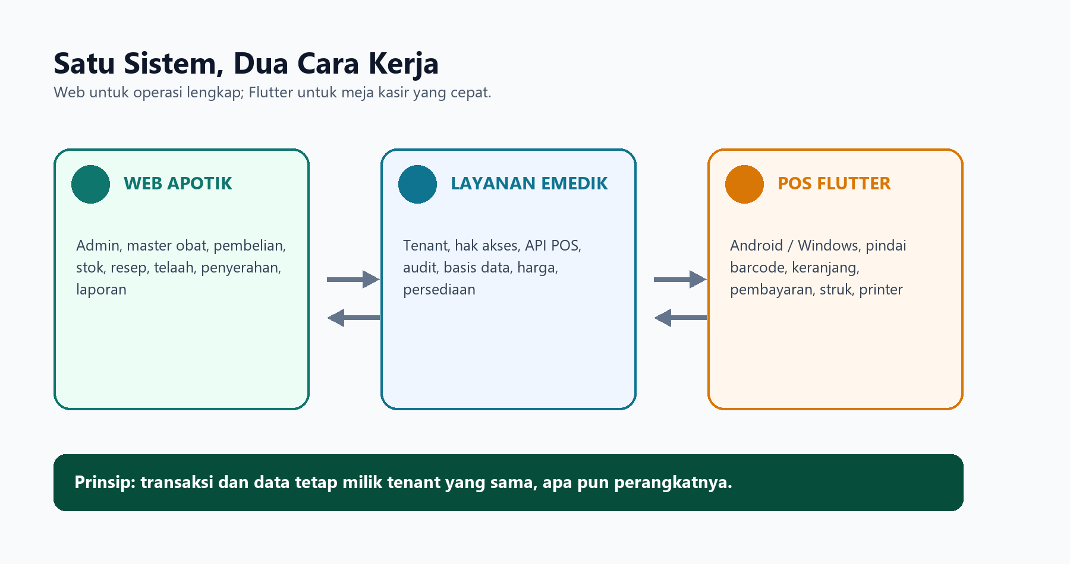
Ilustrasi 1. Web dan Flutter menggunakan layanan serta data tenant yang sama.
Alamat / Aplikasi | Fungsi
apotik.emedik.id | Landing produk Apotik eMedik: manfaat, fitur, demo, dokumen penawaran, dan akses masuk.
{tenant}-apotik.emedik.id | Profil publik tenant: identitas apotik, jam layanan, layanan, dan produk yang ditampilkan tenant.
{tenant}-apotik.emedik.id/app | Aplikasi Web internal tenant setelah autentikasi.
demo-apotik.emedik.id | Lingkungan demonstrasi. Jangan masukkan data pasien atau rahasia produksi.
POS Apotik Flutter | Aplikasi kasir asli untuk Android/Windows; dibangun dengan mode POS_MODE=apotik.

PEMISAHAN POS POS Apotik dipisahkan dari POS penjualan biasa pada pengalaman kerja karena memerlukan konteks resep, high-alert, racikan, batch, kedaluwarsa, konseling, dan jejak audit farmasi.

2. Peran dan Hak Akses
Peran | Tanggung jawab utama | Akses minimum
Pemilik / Manajemen | KPI, penjualan, margin, stok, kepatuhan, pengguna | Dashboard dan laporan
Admin tenant | Profil, pengguna, outlet, terminal, master data, etalase publik | Administrasi tenant
Apoteker | Telaah resep, substitusi, high-alert, penyerahan, konseling | Farmasi dan persetujuan
TTK | Menyiapkan obat/racikan sesuai kewenangan, etiket, stok | Farmasi operasional
Gudang | Pembelian, penerimaan, batch, expiry, mutasi, opname | Persediaan dan pembelian
Kasir | Pindai/cari item, keranjang, pembayaran, struk, tahan/batal | POS dan shift
Auditor | Membaca log dan laporan tanpa mengubah transaksi | Read-only dan audit

PRINSIP Berikan hak paling sedikit yang diperlukan. Akun apoteker, kasir, dan admin tidak boleh dipakai bergantian.

3. Persiapan Tenant dan Data Awal

3.1 Urutan konfigurasi
- Pastikan tenant aktif. Verifikasi domain tenant, nama fasilitas, zona waktu, alamat, kontak, serta status layanan
- Buat pengguna dan peran. Pisahkan admin, apoteker, TTK, gudang, dan kasir; aktifkan MFA bila tersedia
- Buat outlet dan gudang. Tentukan outlet penjualan, gudang utama, gudang pelayanan, dan lokasi karantina
- Daftarkan terminal. Setiap meja kasir memakai terminal/register sendiri
- Siapkan satuan dan pajak. Gunakan satuan beli, satuan stok, dan satuan jual yang konsisten
- Isi master obat. Nama generik/dagang, bentuk, kekuatan, barcode, kategori, status resep, dan pengendalian
- Atur harga. Tetapkan buku harga aktif per outlet dan periode
- Masukkan stok awal. Rekam nomor lot, tanggal kedaluwarsa, lokasi, dan kuantitas
- Uji alur. Lakukan transaksi demo OTC dan resep tanpa data pasien nyata

3.2 Checklist data minimum
Data | Minimum sebelum go-live
Obat | Kode/SKU, nama, satuan, harga, barcode bila ada, status aktif
Farmasi | Kategori OTC/resep/high-alert/terkendali, bentuk, kekuatan, aturan penyimpanan
Persediaan | Gudang, lot/batch, expiry, saldo awal, status layak/karantina
POS | Outlet, terminal, shift, metode pembayaran, printer
Resep | Fasilitas, apoteker, gudang pelayanan, kebijakan substitusi dan pemeriksaan ganda

4. Masuk dan Navigasi Web
- Buka domain tenant. Gunakan https://{tenant}-apotik.emedik.id lalu pilih Masuk
- Masukkan kredensial. Gunakan akun pribadi; jangan menyimpan kata sandi pada komputer bersama
- Pilih konteks. Pastikan outlet/fasilitas dan tanggal kerja benar
- Periksa banner. Jangan masukkan data nyata bila sistem menyatakan shared demo sandbox
- Gunakan pencarian menu. Cari kata seperti resep, penyerahan, stok, pembelian, atau POS Apotik
- Keluar setelah selesai. Logout terutama pada komputer bersama atau saat ganti petugas
JIKA MENU TIDAK ADA Periksa peran dan izin akun. Jangan memakai tautan langsung untuk melewati pembatasan karena API tetap memeriksa hak akses.

5. Master Obat, Harga, dan Katalog Publik

5.1 Membuat atau memperbarui obat
- Buka Produk / Obat & Farmasi. Cari produk lebih dulu untuk mencegah duplikasi
- Isi identitas. Kode, nama generik, nama dagang, bentuk sediaan, kekuatan, produsen, dan kategori
- Atur penjualan. Tentukan satuan jual, barcode, harga, pajak, dan outlet
- Atur keselamatan. Tandai resep, high-alert, obat terkendali, kebutuhan approval, serta aturan penyimpanan
- Atur pelacakan. Aktifkan lot/batch dan kedaluwarsa untuk item farmasi yang wajib dilacak
- Simpan dan uji. Cari produk di POS dan pastikan harga serta stok sesuai

5.2 Kualitas data
- Satu barcode hanya untuk satu produk dan satu satuan yang benar.
- Jangan menggabungkan kekuatan berbeda dalam satu produk.
- Gunakan status tidak aktif untuk produk yang berhenti dijual; jangan menghapus riwayat.
- Perubahan harga harus memiliki tanggal berlaku dan otorisasi.
- Foto etalase publik harus jelas, tanpa klaim medis berlebihan, dan sesuai produk yang benar-benar dijual.

6. Gudang, Batch, Kedaluwarsa, dan FEFO
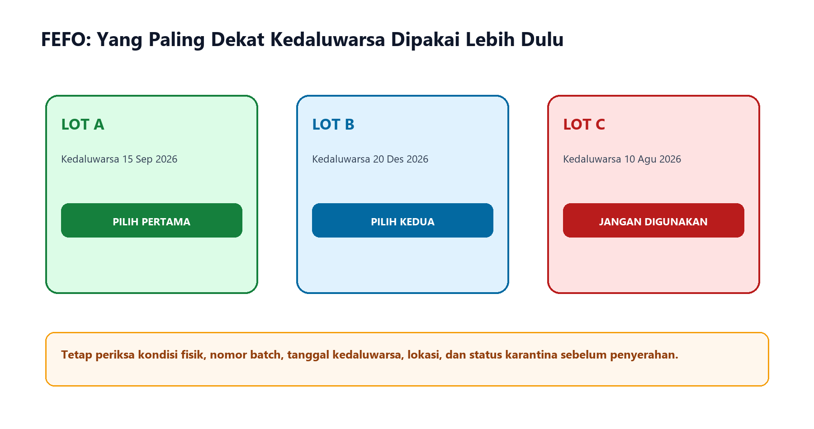
Ilustrasi 2. FEFO memilih lot layak dengan tanggal kedaluwarsa terdekat.

6.1 Penerapan FEFO
- Periksa status lot. Lot kedaluwarsa, rusak, recall, atau karantina tidak boleh dipakai
- Urutkan expiry. Dari lot layak, pilih tanggal kedaluwarsa yang paling dekat
- Cocokkan fisik. Nomor batch dan expiry pada kemasan harus sama dengan layar
- Catat pemakaian. Pastikan transaksi mengurangi lot yang benar
- Pisahkan masalah. Pindahkan stok bermasalah ke lokasi karantina dengan alasan
PERINGATAN FEFO bukan izin memakai produk hampir kedaluwarsa tanpa pemeriksaan. Ikuti batas minimum masa simpan, kondisi fisik, dan kebijakan fasilitas.

7. Pembelian dan Penerimaan dari PBF
- Buat pesanan pembelian. Pilih PBF, gudang tujuan, produk, jumlah, harga, diskon, dan pajak
- Terima barang secara fisik. Cocokkan surat jalan, produk, jumlah, kemasan, suhu, dan kerusakan
- Catat batch. Masukkan nomor batch persis seperti kemasan serta tanggal kedaluwarsa
- Tangani selisih. Jangan paksa penerimaan penuh; catat kurang, lebih, rusak, atau ditolak
- Posting penerimaan. Stok bertambah hanya setelah dokumen diperiksa dan diposting
- Simpan bukti. Arsipkan faktur, surat jalan, dan catatan suhu bila diwajibkan
Pemeriksaan | Contoh tindakan jika tidak sesuai
Nama/kekuatan | Tahan penerimaan; klarifikasi ke PBF
Batch/expiry | Perbaiki sebelum posting; jangan menebak
Kemasan rusak | Karantina dan dokumentasikan
Suhu | Ikuti SOP cold-chain dan keputusan apoteker
Jumlah | Catat penerimaan parsial atau selisih

8. Alur Resep dan Telaah Apoteker
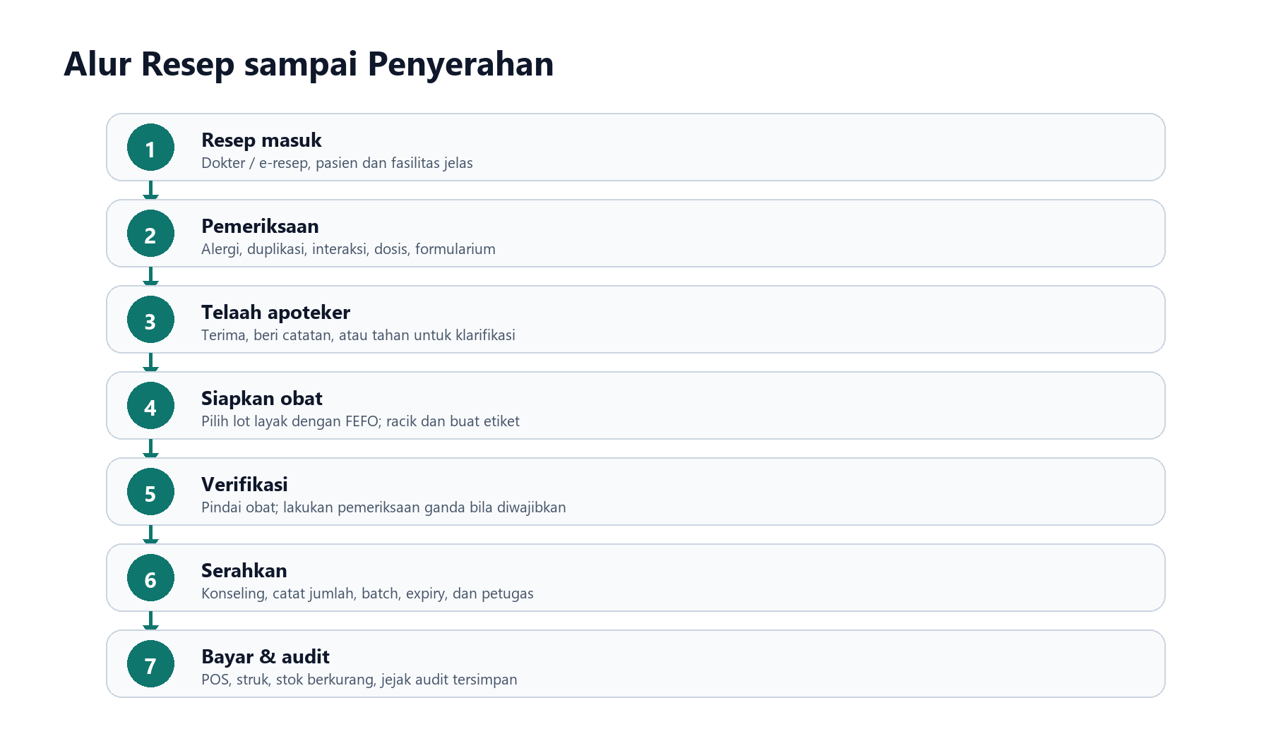
Ilustrasi 3. Alur end-to-end resep, telaah, penyiapan, verifikasi, dan audit.

8.1 Membuka antrian resep
- Buka Farmasi > Resep. Gunakan filter status menunggu telaah/penyerahan
- Verifikasi identitas. Cocokkan pasien, fasilitas, dokter, tanggal, dan nomor resep
- Buka rincian. Tinjau seluruh baris, dosis, rute, frekuensi, durasi, jumlah, dan catatan
- Baca peringatan. Alergi, interaksi, terapi ganda, dosis, formularium, high-alert, dan kendali
- Telaah. Terima, beri catatan, atau tahan untuk klarifikasi; alasan harus spesifik

8.2 Keputusan telaah
Keputusan | Kapan digunakan | Catatan wajib
Disetujui | Resep tepat dan dapat diproses | Identitas apoteker dan waktu
Disetujui dengan catatan | Ada klarifikasi/monitoring tetapi aman dilanjutkan | Rasional klinis
Ditahan | Informasi belum lengkap atau perlu konfirmasi dokter | Masalah dan tindak lanjut
Ditolak/dibatalkan | Tidak sah/tidak aman sesuai kewenangan | Alasan dan pihak yang diberi tahu

KESELAMATAN Jangan mengabaikan peringatan hanya agar antrean bergerak. Bila override diizinkan, isi alasan yang dapat diaudit.

9. Penyerahan Obat dan Konseling

9.1 Menyiapkan dan menyerahkan
- Pilih gudang. Gunakan gudang pelayanan yang benar
- Pilih lot. Sistem dapat memilih FEFO; petugas tetap mencocokkan lot fisik
- Pindai obat. Barcode yang dipindai dibandingkan dengan obat yang diresepkan
- Catat substitusi. Jika obat yang diserahkan berbeda, pilih obat dan isi alasan sesuai kebijakan
- Lakukan double-check. Wajib untuk item yang ditandai, terutama high-alert/terkendali
- Cetak/pasang etiket. Pastikan pasien, aturan pakai, penyimpanan, dan peringatan terbaca
- Konseling. Jelaskan cara pakai, durasi, penyimpanan, efek yang perlu diwaspadai, dan tindak lanjut
- Selesaikan. Catat jumlah terserah, batch, expiry, petugas, waktu, dan sisa resep

9.2 Enam benar
Benar | Pemeriksaan
Pasien | Gunakan sekurangnya dua identitas bila kebijakan fasilitas mensyaratkan
Obat | Nama, bentuk, kekuatan, dan produk yang diserahkan
Dosis | Jumlah per kali dan total
Waktu | Frekuensi, durasi, serta waktu pemberian
Rute | Oral, topikal, inhalasi, dan lain-lain
Dokumentasi | Catatan lengkap, waktu, pelaksana, dan pengecualian

10. Racikan dan Produksi Farmasi

10.1 Racikan per resep
- Pilih mode Racikan. Isi nomor resep/pasien sebelum pembayaran
- Pilih formula/BOM aktif. Gunakan versi yang disahkan; jangan mengubah formula historis
- Hitung kebutuhan. Periksa bahan, takaran, susut, jumlah bungkus/volume, dan HPP
- Ambil bahan. Pilih lot layak berdasarkan FEFO dan catat batch
- Racik. Ikuti SOP, kebersihan, alat, urutan pencampuran, dan dokumentasi
- Verifikasi. Pemeriksa kedua mengecek formula, hasil, jumlah, etiket, serta kemasan
- Masukkan ke POS. Tambahkan item racikan, jasa, harga, dan referensi resep

10.2 Produksi farmasi
- Gunakan mode Produksi farmasi dan work order/BOM untuk produk hasil jadi.
- Catat batch produksi, tanggal produksi/kedaluwarsa, bahan yang dikonsumsi, hasil baik, susut, dan reject.
- Lepaskan hasil ke stok jual hanya setelah pemeriksaan mutu dan otorisasi yang berlaku.
- Jangan memakai tombol POS untuk menggantikan catatan produksi lengkap bila proses membutuhkan dokumen produksi.

11. POS Apotik Web
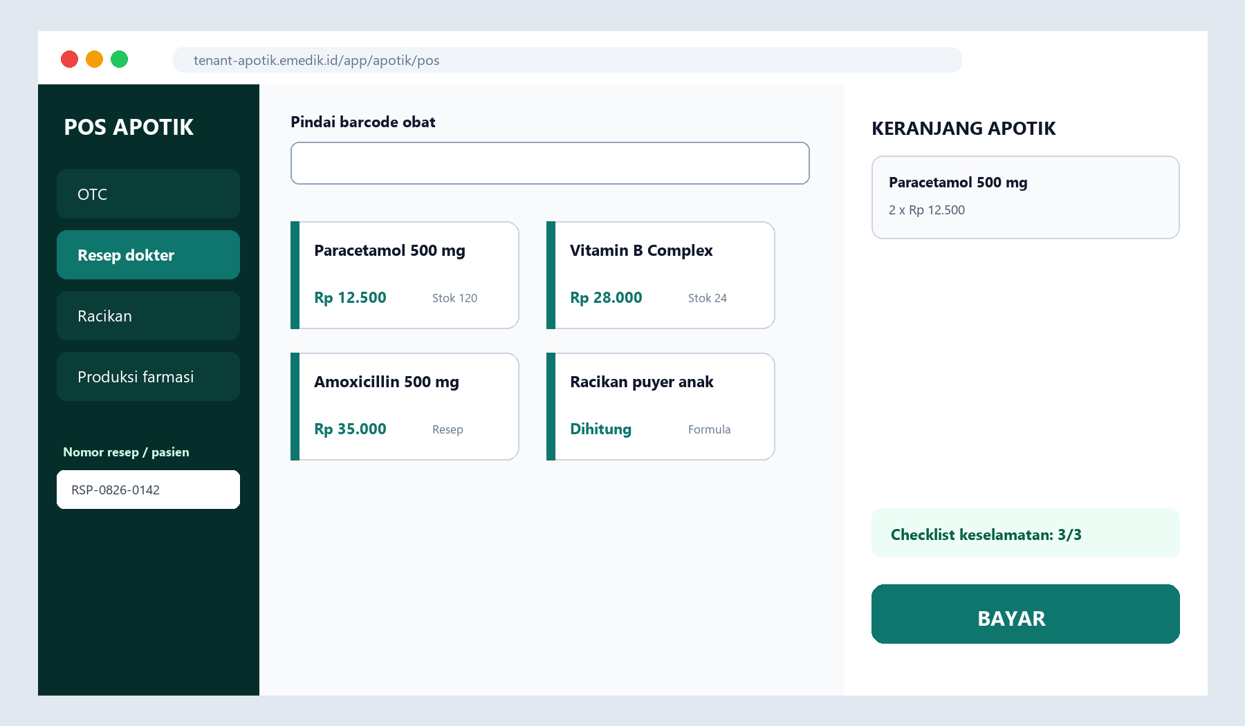
Ilustrasi 4. Konsep tiga area POS Apotik Web: konteks, katalog, dan keranjang.

11.1 Memulai transaksi
- Buka POS Apotik. Gunakan menu Kasir/POS atau alamat /app/apotik/pos
- Pilih outlet dan terminal. Pastikan terminal sesuai meja kerja
- Buka shift. Masukkan saldo awal bila diminta
- Pilih mode. OTC, Resep dokter, Racikan, atau Produksi farmasi
- Isi konteks. Mode selain OTC membutuhkan nomor resep/pasien
- Buka transaksi baru. Kotak pindai dan pencarian akan aktif

11.2 Mengisi keranjang dan membayar
- Pindai atau cari. Pindai barcode lalu Enter, atau cari minimal dua karakter
- Periksa item. Cocokkan nama, kekuatan, harga, stok, serta penanda approval
- Ubah jumlah. Gunakan tombol tambah/kurang; hapus hanya baris yang salah
- Gunakan Tahan. Simpan transaksi yang menunggu resep/racikan, lalu layani antrean berikutnya
- Periksa checklist. Nomor resep/pasien, item, dan approval harus hijau
- Bayar. Pilih metode, masukkan nominal bila tunai, konfirmasi total dan kembalian
- Serahkan struk. Cetak atau gunakan bukti digital sesuai kebijakan
TOMBOL BAYAR TERKUNCI Lengkapi konteks klinis, tambahkan item, dan selesaikan persetujuan item sebelum mencoba lagi.

12. POS Apotik Flutter: Instalasi
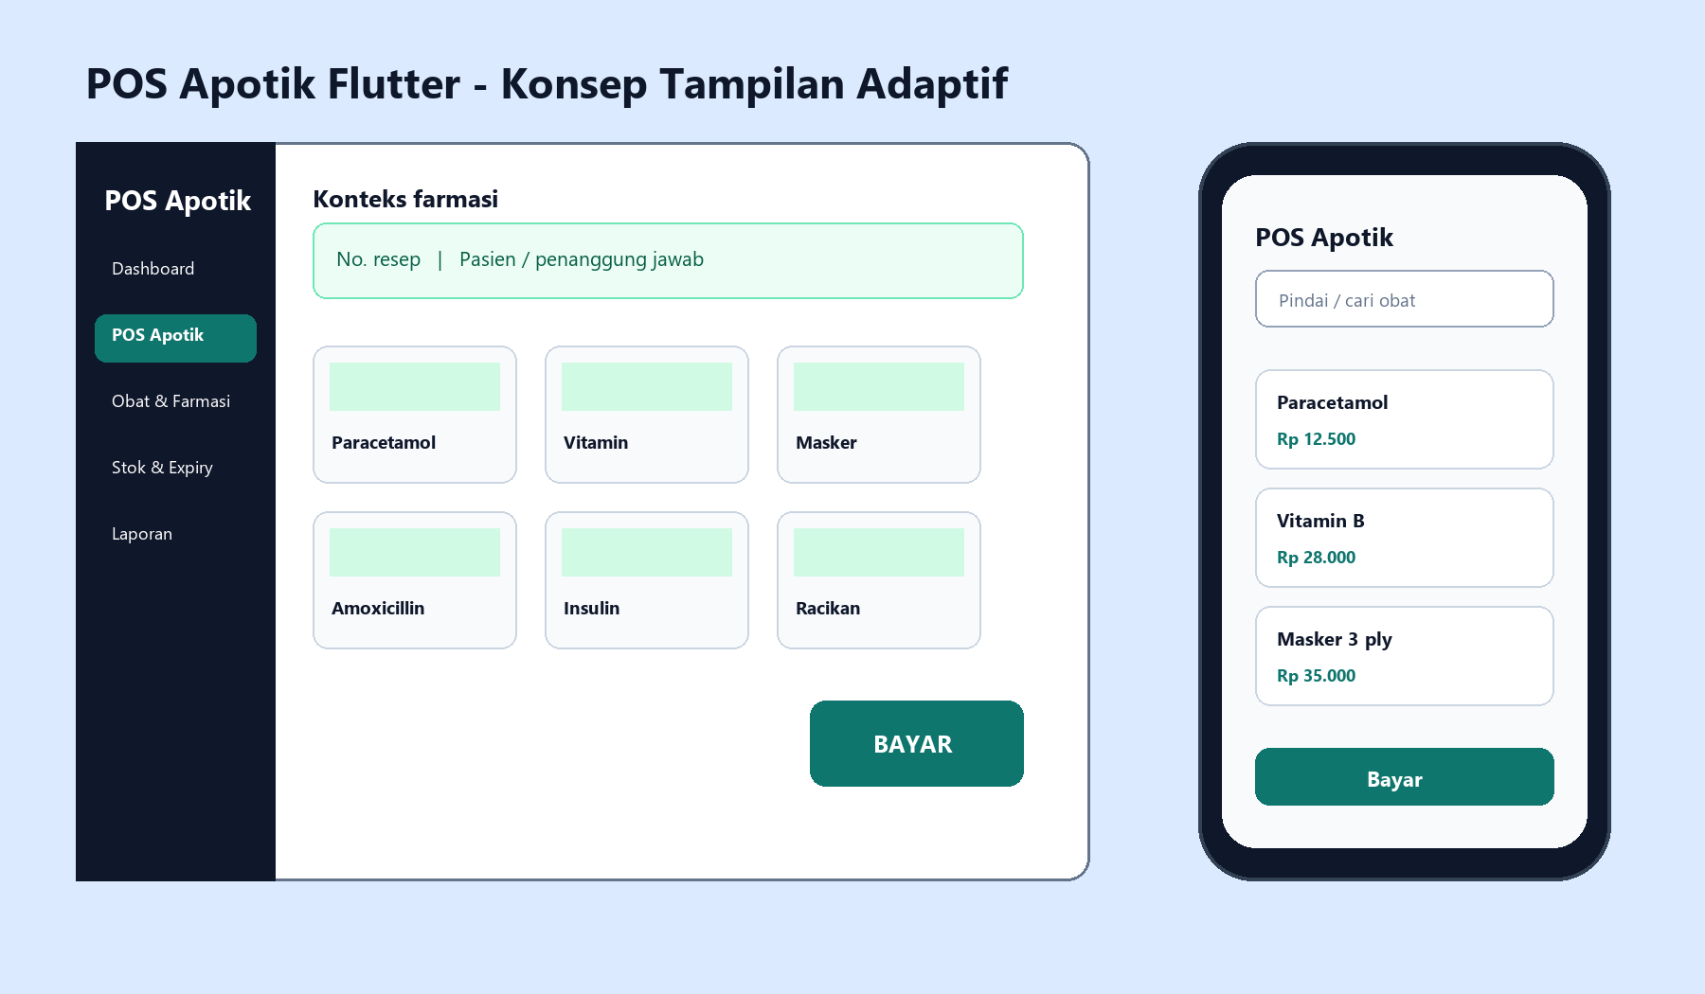
Ilustrasi 5. Konsep layar POS Apotik Flutter pada Windows dan Android.

12.1 Android
- Dapatkan APK resmi. Gunakan berkas POS Apotik dari admin/rilis resmi; applicationId-nya id.emedik.pos_apotik
- Izinkan pemasangan. Bila distribusi di luar Play Store, izinkan sumber aplikasi hanya untuk aplikasi pemasang yang dipakai
- Pasang. Buka APK, tinjau nama POS Apotik eMedik, lalu instal
- Buka aplikasi. Periksa branding POS Apotik dan bukan POS penjualan biasa
- Uji perangkat. Tes pemindai Bluetooth/USB yang berperilaku sebagai keyboard dan printer yang didukung

12.2 Windows Desktop
- Dapatkan installer resmi. Gunakan berkas .exe versi POS Apotik dari kanal internal
- Periksa penerbit/asal. SmartScreen dapat muncul bila pemasang belum ditandatangani; konfirmasi checksum/asal dengan admin
- Instal. Gunakan akun Windows berizin instalasi
- Hubungkan perangkat. Pasang pemindai dan driver printer; catat COM atau IP:port
- Uji. Buka aplikasi, periksa katalog, shift, pembayaran, dan satu cetak uji
ADMIN TEKNIS Build produksi memakai POS_MODE=apotik. Android flavor apotik dapat dipasang berdampingan dengan POS umum karena applicationId berbeda.

12.3 Konfigurasi teknis build
Konfigurasi build | Kegunaan
POS_API_BASE | Alamat API POS
POS_TENANT | Kode tenant
POS_USERNAME / POS_PASSWORD | Login mesin/pengguna, bila tidak memakai token
POS_ACCESS_TOKEN | Token akses alternatif
PRINTER | COM3, alamat IP:9100, atau jalur perangkat
POS_MODE=apotik | Mengaktifkan pengalaman farmasi

13. POS Apotik Flutter: Operasi Harian

13.1 Memulai
- Buka aplikasi. Pastikan judul POS Apotik dan nama outlet benar
- Periksa koneksi. Status daring berarti data berasal dari server; mode contoh harus dipakai hanya untuk demonstrasi
- Pastikan shift terbuka. Saat POS_API_BASE aktif, shift harus dibuka dari aplikasi Web lebih dahulu
- Periksa printer. Status printer harus sesuai; aplikasi tetap dapat berjalan tanpa printer tetapi memberi peringatan
- Isi konteks farmasi. Masukkan nomor resep/e-resep dan pasien/penanggung jawab bila relevan

13.2 Transaksi
- Pilih Resep, Bebas, atau Antar. Jenis transaksi dicatat untuk alur operasional
- Pindai/cari. Kotak yang sama menerima barcode atau kata pencarian
- Pilih produk. Barang habis tetap terlihat tetapi tidak dapat ditambahkan
- Periksa keranjang. Ubah jumlah, periksa diskon/pajak, dan catatan farmasi
- Bayar. Tekan F2 atau tombol Bayar; pilih metode dan konfirmasi
- Selesai. Cetak struk, buka laci bila perlu, lalu mulai transaksi baru

13.3 Menu pendukung
Menu Flutter | Kegunaan
Dashboard | Ringkasan sesi, omzet, produk, stok, dan kepatuhan lokal
Obat & Farmasi | Katalog obat pada perangkat
Riwayat Pembayaran | Transaksi pembayaran yang tersedia pada sesi/perangkat
Pasien | Konteks pelanggan/pasien sesuai data yang tersambung
Stok & Expiry | Ketersediaan dan risiko expiry yang dibawa katalog
PBF & Pembelian | Akses informasi pembelian yang tersedia
Laporan Farmasi | Ringkasan operasional aplikasi
Pengaturan | Informasi dan konfigurasi yang diekspos aplikasi

BATASAN Kemampuan Flutter mengikuti data yang dikirim API/build. Untuk administrasi lengkap, resep klinis, master, dan koreksi sensitif gunakan Web.

14. Pembayaran, Struk, Printer, dan Laci

14.1 Pembayaran
- Metode pembayaran berasal dari konfigurasi server/katalog; jangan mengarang metode pengganti.
- Tunai menghasilkan perhitungan kembalian; QRIS/kartu/transfer harus mengikuti bukti keberhasilan kanalnya.
- Jangan menekan Selesaikan dua kali. Bila layar lambat, tunggu hasil atau periksa riwayat sebelum mengulang.
- Batal transaksi dan buka laci di luar transaksi memerlukan konfirmasi serta harus dapat dipertanggungjawabkan.

14.2 Printer
Nilai PRINTER | Jenis | Contoh penggunaan
COM3 / \\.\COM3 | Port perangkat Windows | Printer USB dengan COM virtual
192.168.1.50:9100 | TCP jaringan | Printer LAN
/dev/usb/lp0 | Perangkat Linux | Pengujian teknis
C:\temp\struk.bin | Berkas | Diagnostik byte tanpa kertas
kosong | Tanpa printer | Aplikasi berjalan dan menampilkan status

14.3 Laci kas
Laci terhubung ke printer melalui RJ-11 dan dibuka oleh pulsa ESC/POS. Jika tidak terbuka, periksa kabel, pin laci, durasi pulsa, serta dukungan printer. Jangan menghubungkan RJ-11 laci ke port jaringan.

15. Koneksi, Sinkronisasi, dan Pembaruan

15.1 Status koneksi
Status | Tindakan
Daring | Lanjutkan; transaksi dibukukan ke server sesuai API
Belum tersambung / mode contoh | Jangan memakai data pasien nyata atau menganggap transaksi sudah masuk server
Gangguan sesaat | Hindari klik berulang; cek riwayat/struk sebelum mengulang
Katalog lama | Sinkronkan/muat ulang setelah koneksi pulih; periksa harga dan stok

15.2 Pembaruan aplikasi
- Periksa pembaruan. Aplikasi memeriksa saat dibuka, setiap enam jam, atau melalui tombol Cek pembaruan
- Baca catatan rilis. Pahami dampak pada kasir, data, printer, dan kompatibilitas
- Pilih waktu. Lakukan setelah shift ditutup dan antrean kosong
- Cadangkan konfigurasi. Catat API, tenant, printer, serta versi yang berjalan
- Instal dan uji. Uji login, katalog, transaksi kecil, printer, serta koneksi
ANDROID Pembaruan APK harus memakai kunci penandatanganan yang sama. Kunci berbeda akan ditolak sebagai pembaruan.

16. Retur, Koreksi, Stok Opname, dan Penarikan

16.1 Prinsip umum
- Jangan menghapus transaksi selesai. Gunakan dokumen retur/koreksi yang menyimpan referensi dan alasan.
- Obat yang kembali dari pasien tidak otomatis layak dijual kembali; ikuti regulasi dan SOP fasilitas.
- Stok opname harus membedakan selisih, rusak, kedaluwarsa, recall, dan karantina.
- Penarikan batch dimulai dari identifikasi lot, penghentian penjualan, karantina fisik, dan pelacakan transaksi terkait.

16.2 Prosedur penarikan lot
- Identifikasi. Masukkan atau cari nomor batch dan produk
- Blokir. Ubah status agar lot tidak dipilih pada penjualan/penyerahan
- Karantina. Pisahkan stok fisik dan beri label
- Telusuri. Gunakan riwayat penerimaan, mutasi, dan penyerahan
- Tindak lanjut. Ikuti instruksi PBF/produsen/regulator dan dokumentasikan penyelesaian

17. Laporan dan Tutup Hari
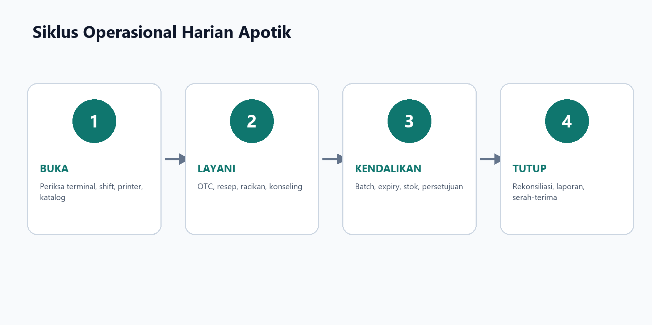
Ilustrasi 6. Siklus harian dari pembukaan hingga serah-terima.

17.1 Tutup shift
- Selesaikan transaksi. Pastikan tidak ada transaksi aktif atau tertahan tanpa penanggung jawab
- Periksa sinkronisasi. Pastikan transaksi server dan struk konsisten
- Hitung kas. Cocokkan saldo awal, penerimaan tunai, pengeluaran, dan saldo akhir
- Rekonsiliasi non-tunai. Bandingkan QRIS/kartu/transfer dengan laporan penyedia
- Tutup shift. Masukkan hasil hitung dan alasan selisih
- Serah-terima. Catat resep tertahan, racikan belum selesai, lot bermasalah, dan tindakan berikutnya

17.2 Laporan minimum
Laporan | Tujuan
Penjualan per metode | Rekonsiliasi kas dan kanal pembayaran
Penjualan produk | Pergerakan dan kebutuhan pengadaan
Stok dan expiry | Stok rendah, hampir kedaluwarsa, kedaluwarsa, karantina
Resep dan penyerahan | Antrean, waktu layanan, sisa resep, substitusi
Racikan/produksi | Bahan, hasil, susut, HPP, batch produksi
Audit | Override, pembatalan, buka laci, koreksi, dan perubahan master

18. Profil dan Etalase Publik Tenant
Pada {tenant}-apotik.emedik.id, calon pelanggan melihat profil dan produk tenant. Halaman ini berbeda dari apotik.emedik.id yang menjelaskan produk/platform Apotik eMedik secara umum.

18.1 Mengelola konten
- Lengkapi profil. Nama, alamat, jam layanan, kontak, area layanan, dan layanan utama
- Pilih produk publik. Tampilkan hanya produk yang memang dijual dan diperbolehkan untuk dipromosikan
- Isi foto. Gunakan gambar nyata, tajam, proporsional, dan tidak menyesatkan
- Atur harga/status. Pastikan harga, satuan, ketersediaan, dan kanal pemesanan benar
- Tinjau mobile. Periksa teks, gambar, tombol, dan nomor kontak pada layar kecil
- Publikasikan. Gunakan akun admin tenant; catat siapa dan kapan perubahan dilakukan
PRIVASI Etalase publik bukan tempat menampilkan resep, nama pasien, nomor rekam medis, riwayat pembelian, stok internal rinci, atau dokumen pemasok.

19. Keamanan, Privasi, dan Audit
- Gunakan akun pribadi, kata sandi unik, MFA bila tersedia, dan layar terkunci saat ditinggalkan.
- Jangan masukkan data nyata ke demo-apotik.emedik.id atau shared demo sandbox.
- Akses resep dan data pasien hanya untuk tujuan layanan yang sah.
- Jangan memotret layar pasien/obat terkendali untuk dikirim melalui kanal pribadi.
- Gunakan persetujuan, double-check, dan override reason sesuai kebijakan; jangan meminjam akun atasan.
- Periksa log untuk perubahan harga, master, stok, resep, substitusi, pembatalan, dan buka laci.
- Segera laporkan akun dicurigai, perangkat hilang, atau data salah kirim; jangan menghapus jejak.
Data | Perlakuan
Kredensial | Rahasia; tidak boleh dibagi atau ditulis di meja kasir
Data pasien/resep | Akses minimum; jangan tampilkan pada etalase publik
Harga beli/HPP | Batasi untuk manajemen/akuntansi sesuai peran
Audit log | Read-only bagi auditor; retensi sesuai kebijakan
Data demo | Harus diberi penanda sample dan aman dihapus

20. SOP Harian per Peran

20.1 Kasir
- Periksa terminal, shift, koneksi, katalog, scanner, dan printer.
- Gunakan mode transaksi yang benar dan isi konteks resep/pasien.
- Cocokkan item, jumlah, harga, approval, total, pembayaran, dan struk.
- Tahan transaksi yang menunggu; jangan membuat transaksi ganda.
- Tutup shift dan serahkan catatan selisih/gangguan.

20.2 Apoteker / TTK
- Baca antrian resep dan prioritas.
- Telaah resep dan dokumentasikan klarifikasi/override.
- Siapkan item dengan FEFO dan pemeriksaan fisik.
- Lakukan double-check, etiket, konseling, dan dokumentasi penyerahan.
- Pisahkan masalah batch/expiry dan serahkan tindak lanjut.

20.3 Gudang
- Periksa penerimaan PBF dan dokumentasi.
- Catat lot/expiry serta kondisi penyimpanan.
- Pantau stok rendah, near-expiry, kedaluwarsa, dan karantina.
- Lakukan mutasi/opname dengan alasan dan bukti.
- Dukung penarikan batch secara dapat ditelusuri.

20.4 Admin / Manajemen
- Tinjau pengguna, hak akses, outlet, terminal, metode bayar, dan harga.
- Pantau laporan, selisih, override, pembatalan, serta audit.
- Kelola profil/katalog publik tanpa membuka data internal.
- Jadwalkan pembaruan di luar jam sibuk dan uji setelah instalasi.

21. Pemecahan Masalah
Gejala | Pemeriksaan dan tindakan
Menu POS kembali/keluar | Periksa sesi login, domain tenant, hak akses, dan rute /app/apotik/pos; login ulang bila token kedaluwarsa.
Tombol Bayar tidak aktif | Pastikan transaksi terbuka, item ada, total > 0, konteks resep terisi, dan approval selesai.
Barcode tidak ditemukan | Cari nama produk; perbaiki barcode master, jangan memilih produk mirip tanpa verifikasi.
Harga tidak sesuai | Periksa buku harga, tanggal berlaku, outlet, satuan, dan cache katalog.
Stok kosong/tidak dikenal | Periksa gudang, lot, posting penerimaan, dan sinkronisasi; jangan mengubah ke angka tebakan.
Lot expiry tidak muncul | Pastikan pelacakan lot aktif dan saldo lot berada di gudang yang dipilih.
Printer gagal | Periksa daya, kertas, kabel/IP/COM, driver, nilai PRINTER, dan cetak uji.
Laci tidak terbuka | Periksa sambungan RJ-11 ke printer, pin laci, pulsa, dan dukungan ESC/POS.
Flutter hanya menampilkan demo | POS_API_BASE tidak disetel atau bootstrap API gagal; hubungi admin.
Flutter menyatakan shift belum terbuka | Buka shift dari Web pada outlet/terminal yang sesuai lalu mulai ulang aplikasi.
Transaksi tampak ganda | Hentikan input; cocokkan sale/receipt/riwayat dan eskalasi sebelum koreksi.
Gambar etalase gagal | Periksa URL/berkas gambar, hak akses, format, ukuran, dan fallback; unggah ulang aset yang stabil.

SAAT ESKALASI Sertakan waktu, tenant, pengguna, outlet, terminal, nomor resep/struk, langkah sebelum masalah, tangkapan layar tanpa data sensitif, dan status jaringan.

Lampiran A. Pintasan POS Flutter
Tombol | Aksi
F1 | Bantuan
F2 | Bayar
F3 | Tahan keranjang
F4 | Pilih metode bayar
F5 | Pilih member/pasien
F6 | Buka laci kas - konfirmasi
F7 | Fokus keranjang
F8 | Sinkronkan
F9 | Layar pelanggan
F10 | Batalkan transaksi - konfirmasi
F11 | Cetak ulang struk
F12 | Tutup shift - konfirmasi
Esc | Tutup dialog / batal

CATATAN F1, F5, F11, dan F12 ditandai sebagai kemampuan aplikasi asli karena peramban lazim menahan tombol tersebut.

Lampiran B. Checklist Go-Live
Area | Kriteria penerimaan | Status
Tenant dan domain | Domain tenant aktif; SSL valid; landing dan login benar | [ ]
Pengguna | Akun per orang; peran diuji; admin darurat terdokumentasi | [ ]
Master | Produk, satuan, barcode, harga, kategori farmasi, pajak | [ ]
Persediaan | Gudang, lot, expiry, saldo awal, karantina | [ ]
Resep | Antrian, telaah, penyerahan, substitusi, double-check | [ ]
Racikan | Formula/BOM, bahan, HPP, etiket, batch hasil | [ ]
POS Web | Outlet, terminal, shift, transaksi, pembayaran, struk | [ ]
Flutter Android | APK resmi, mode apotik, API, scanner, printer | [ ]
Flutter Windows | Installer, API, COM/IP printer, laci, pintasan | [ ]
Laporan | Penjualan, stok/expiry, resep, audit, tutup shift | [ ]
Keamanan | MFA/kata sandi, privasi, logout, audit, insiden | [ ]
SOP | Buka-tutup hari, gangguan, retur, recall, eskalasi | [ ]

Uji penerimaan minimum
- Transaksi OTC tunai dan non-tunai selesai dan tercatat satu kali.
- Resep tanpa nomor tidak dapat dibayar; resep valid dapat ditelaah dan diserahkan.
- Item approval/high-alert tertahan sampai disetujui sesuai peran.
- Lot kedaluwarsa/karantina tidak dipilih otomatis; FEFO lot layak benar.
- Racikan menyimpan formula, bahan, etiket, penanggung jawab, dan harga/HPP yang disetujui.
- Printer dan laci bekerja; kegagalan printer terlihat oleh pengguna.
- Pengguna tanpa izin tidak dapat membuka fungsi sensitif.
- Profil tenant publik tidak menampilkan data pasien atau stok internal rinci.

Lampiran C. Batasan dan Tanggung Jawab
Sistem membantu konsistensi alur, pencatatan, dan audit. Sistem tidak menggantikan penilaian profesional apoteker, verifikasi fisik obat, SOP fasilitas, regulasi kefarmasian, atau keputusan klinis. Fitur yang bergantung integrasi, perangkat, lisensi, konfigurasi tenant, dan hak akses harus divalidasi pada lingkungan produksi sebelum dipakai.
DATA DEMO Data contoh harus jelas ditandai dan tidak boleh bercampur dengan data produksi. Bersihkan hanya melalui prosedur sample-data yang disediakan.

Sumber implementasi internal yang ditinjau
- POS Apotik Web: apps/web/src/pages/pos/PharmacyPosPage.tsx.
- Farmasi Web: apps/web/src/verticals/health/PharmacyPage.tsx.
- POS Flutter: apps/pos-flutter/lib/main.dart dan apps/pos-flutter/lib/layar/.
- Layanan farmasi: apps/api/src/modules/emedik/health-pharmacy.controller.ts dan service terkait.
- Landing apotik: apps/web/src/pages/public/ApotikLandingPage.tsx.
Akhir panduan inti - lanjutkan ke Bagian VII: Atlas Layar

Bagian VII. Atlas Layar untuk Pengguna Non-IT
Bagian ini menjelaskan sepuluh layar konseptual secara end-to-end. Setiap ilustrasi dibuat khusus untuk panduan ini, tidak mengambil data produksi, dan diikuti uraian formal sekurangnya 1.500 kata. Susunan layar aktual dapat sedikit berbeda menurut versi, perangkat, hak akses, dan konfigurasi tenant.
CARA MEMBACA Mulailah dari tujuan layar, ikuti langkah dari awal sampai selesai, lalu gunakan daftar pemeriksaan pada akhir setiap atlas. Jangan memakai ilustrasi sebagai pengganti SOP, instruksi apoteker, atau kebijakan fasilitas.

Atlas 1. Masuk dan Memastikan Identitas Apotik
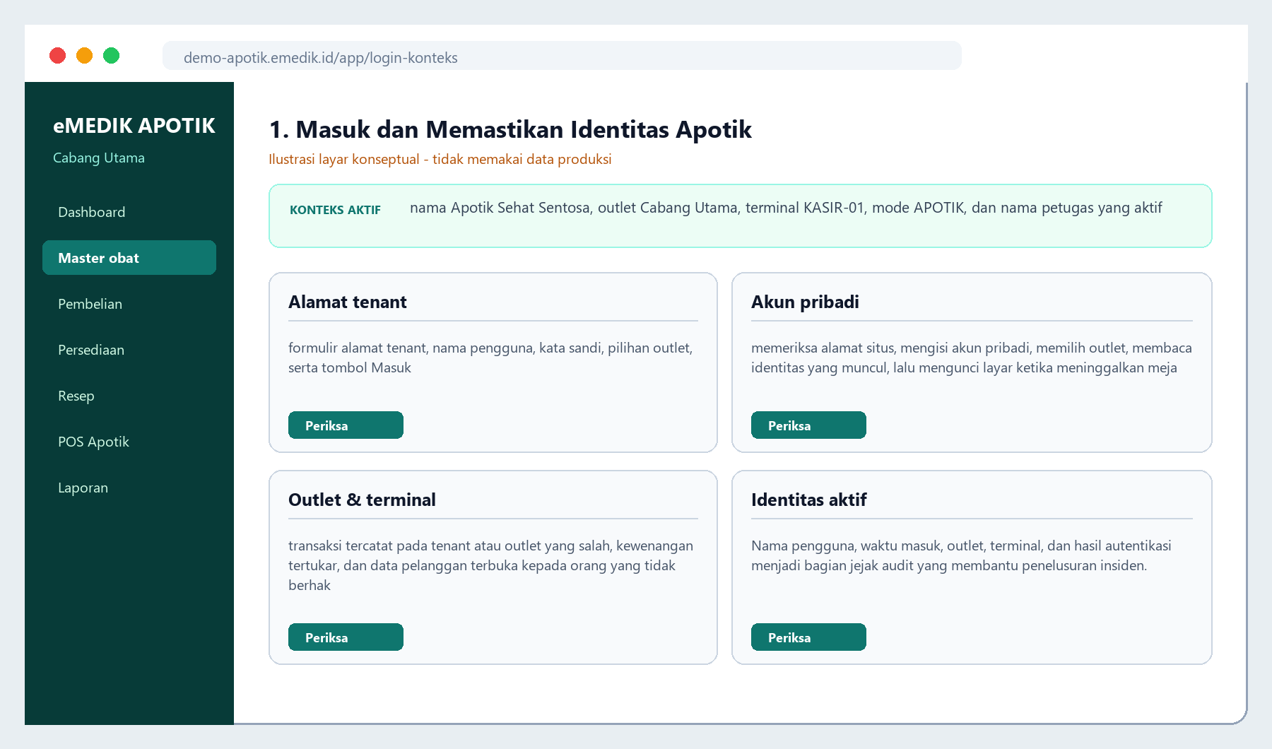
Ilustrasi 1. Masuk dan Memastikan Identitas Apotik - konsep antarmuka, bukan tangkapan data produksi.
PANJANG URAIAN Uraian atlas ini berisi 1,954 kata (tidak termasuk judul dan keterangan gambar).

Tujuan layar dan hasil yang diharapkan
Layar Masuk dan Memastikan Identitas Apotik digunakan untuk memastikan pengguna masuk ke apotik, outlet, terminal, dan peran yang benar sebelum melihat atau mencatat transaksi. Pengguna utamanya adalah pemilik, apoteker penanggung jawab, tenaga teknis kefarmasian, kasir, dan administrator, terutama pada awal giliran kerja, setelah perangkat dinyalakan, atau setelah sesi sebelumnya berakhir. Bagi pengguna yang tidak berlatar belakang teknologi informasi, layar ini sebaiknya dipahami sebagai lembar kerja digital yang menyatukan informasi, urutan pekerjaan, dan bukti penyelesaian. Setiap angka atau status bukan sekadar hiasan. Informasi tersebut memberi tahu keadaan terbaru yang diketahui sistem dan membantu petugas menentukan tindakan berikutnya. Hasil yang diharapkan bukan hanya tombol berhasil ditekan, melainkan pekerjaan nyata selesai dengan identitas produk, pasien, outlet, petugas, serta waktu yang benar. Sebelum memulai, bacalah judul halaman, identitas tenant, nama outlet, dan akun aktif. Kebiasaan sederhana ini mencegah pekerjaan masuk ke tempat yang salah. Setelah selesai, pengguna harus dapat menjelaskan apa yang dilakukan, mengapa dilakukan, data apa yang menjadi dasar, dan tanda apa yang membuktikan bahwa proses telah diterima sistem. Jika salah satu jawaban belum jelas, pekerjaan belum layak dianggap selesai.

Siapa yang menggunakan dan pembagian tanggung jawab
Layar ini ditujukan kepada pemilik, apoteker penanggung jawab, tenaga teknis kefarmasian, kasir, dan administrator. Namun, dapat melihat suatu menu tidak selalu berarti boleh menyelesaikan seluruh tindakan di dalamnya. Sistem mengikuti hak akses, sedangkan organisasi mengikuti uraian tugas, SOP, dan kewenangan profesi. Pengguna wajib memakai akun pribadi agar keputusan dapat dipertanggungjawabkan. Jangan meminjam akun rekan, meminta rekan menekan persetujuan tanpa membaca, atau meninggalkan sesi terbuka. Bila satu proses melibatkan pembuat, pemeriksa, dan penyetuju, ketiga peran itu harus dijalankan sungguh-sungguh. Pembuat memasukkan data berdasarkan bukti. Pemeriksa membandingkan data dengan kondisi fisik atau dokumen sumber. Penyetuju menilai kelayakan keputusan dan konsekuensinya. Pemisahan ini bukan untuk memperlambat layanan, melainkan mengurangi kesalahan yang sulit diperbaiki setelah obat diserahkan. Bila pengguna menerima pekerjaan dari shift sebelumnya, ia harus membaca catatan dan status terakhir, bukan mengandalkan cerita lisan saja. Bila pengguna menyerahkan pekerjaan, ia wajib memastikan penerima mengetahui tugas tertunda, peringatan, dan batas waktunya.

Persiapan sebelum membuka atau mengubah data
Sebelum memakai layar Masuk dan Memastikan Identitas Apotik, pastikan perangkat memiliki daya yang cukup, jaringan stabil, tanggal dan waktu perangkat benar, serta area kerja tidak dapat dilihat oleh pengunjung yang tidak berkepentingan. Siapkan dokumen atau benda sumber yang diperlukan, misalnya resep, faktur, kemasan obat, hasil hitung fisik, atau catatan shift. Jangan mulai mengisi berdasarkan ingatan jika sumber resmi tersedia. Periksa pula bahwa alamat situs memakai domain eMedik yang benar dan koneksi terlindungi. Konteks yang diharapkan pada contoh ilustrasi adalah nama Apotik Sehat Sentosa, outlet Cabang Utama, terminal KASIR-01, mode APOTIK, dan nama petugas yang aktif. Bila konteks di layar berbeda dari pekerjaan yang hendak dilakukan, berhenti dan perbaiki konteks sebelum memasukkan data. Hindari membuka akun yang sama pada banyak perangkat tanpa kebutuhan. Tutup aplikasi lain yang dapat mengganggu pemindai atau printer. Bersihkan layar dan meja sesuai kebijakan fasilitas, terutama bila perangkat berada dekat area penyiapan obat. Untuk pekerjaan yang berisiko tinggi, siapkan pemeriksa kedua sejak awal agar proses tidak tertahan setelah obat sudah disiapkan.

Mengenali bagian layar dari kiri ke kanan
Ilustrasi membagi layar menjadi navigasi, konteks aktif, dan empat area kerja: Alamat tenant, Akun pribadi, Outlet & terminal, Identitas aktif. Bagian kiri berfungsi untuk berpindah modul. Gunakan pencarian menu bila daftar panjang, tetapi tetap baca nama tujuan sebelum menekan. Bagian atas menunjukkan konteks yang sedang aktif, yaitu tenant, outlet, terminal, peran, atau shift. Bagian tengah adalah ruang kerja utama. Unsur terpenting pada layar ini adalah formulir alamat tenant, nama pengguna, kata sandi, pilihan outlet, serta tombol Masuk. Baca dari atas ke bawah mengikuti alur alami. Label menjelaskan arti isian; nilai menunjukkan data saat ini; warna membantu menarik perhatian; dan teks status menjelaskan keadaan. Jangan mengandalkan warna saja karena layar, pencahayaan, dan kemampuan melihat warna dapat berbeda. Tombol utama biasanya berwarna paling tegas dan menjalankan langkah selanjutnya. Tombol sekunder dipakai untuk kembali, menyimpan sementara, atau membatalkan. Tombol berbahaya harus dibaca dua kali. Jika ada ikon yang tidak dipahami, arahkan penunjuk untuk melihat keterangan atau buka panduan, jangan menebak.

Arti status, peringatan, dan waktu pemutakhiran
Status pada ilustrasi berbunyi: nama Apotik Sehat Sentosa, outlet Cabang Utama, terminal KASIR-01, mode APOTIK, dan nama petugas yang aktif. Status harus dibaca sebagai ringkasan keadaan pada waktu tertentu, bukan jaminan bahwa kondisi fisik tidak berubah. Perhatikan waktu pemutakhiran terakhir, terutama pada persediaan, antrean, pembayaran, dan sinkronisasi perangkat. Peringatan merah biasanya menunjukkan tindakan tidak dapat diteruskan atau risiko tinggi. Peringatan kuning meminta perhatian dan alasan. Informasi hijau menunjukkan syarat tertentu telah terpenuhi, tetapi pengguna tetap harus memeriksa keseluruhan proses. Informasi biru atau abu-abu umumnya memberi konteks. Bila status tidak berubah setelah tindakan, jangan langsung mengulang tombol. Tunggu beberapa detik, periksa pesan, jaringan, dan riwayat transaksi. Mengulang tindakan pembayaran atau penyimpanan dapat membuat catatan ganda. Bila sistem menampilkan nomor referensi, catat atau cocokkan nomor itu dengan dokumen terkait. Bila status bertentangan dengan bukti fisik, hentikan proses dan lakukan rekonsiliasi sesuai SOP; jangan mengubah data semata-mata agar tampak cocok.

Langkah penggunaan dari awal sampai selesai
Urutan dasar pada layar ini adalah memeriksa alamat situs, mengisi akun pribadi, memilih outlet, membaca identitas yang muncul, lalu mengunci layar ketika meninggalkan meja. Pertama, pastikan tujuan pekerjaan dan sumber datanya. Kedua, cari catatan yang benar menggunakan lebih dari satu penanda bila tersedia, misalnya nama dan nomor, atau produk dan barcode. Ketiga, baca hasil pencarian sebelum memilih. Keempat, isi hanya data yang diketahui dan gunakan catatan bila ada kondisi khusus. Kelima, tinjau seluruh ringkasan, terutama jumlah, satuan, batch, harga, pasien, outlet, dan metode pembayaran yang relevan. Keenam, tekan tindakan utama satu kali dan tunggu hasil. Ketujuh, cari tanda keberhasilan berupa nomor referensi, status baru, waktu pencatatan, atau kemunculan pada riwayat. Kedelapan, selesaikan pekerjaan fisik yang menyertainya, seperti menempel etiket, memindahkan barang, mencetak struk, atau menyerahkan dokumen. Kesembilan, beri catatan serah terima bila proses belum selesai. Urutan ini membantu pengguna membedakan kegiatan mengetik dari kegiatan operasional nyata; keduanya harus selaras.

Contoh kasus yang mudah diikuti
Contoh penggunaan: Siti memasuki demo-apotik.emedik.id, memilih Cabang Utama, lalu memastikan nama Siti dan terminal KASIR-01 tampil sebelum membuka shift. Dalam kasus tersebut, petugas tidak langsung mengejar kecepatan. Ia memulai dengan memastikan identitas, membaca konteks, dan membandingkan layar dengan bukti yang ada. Bila ada peringatan, ia menilai maknanya dan mencari pihak yang memiliki kewenangan. Setelah tindakan disetujui, ia menekan tombol satu kali, menunggu konfirmasi, kemudian memeriksa hasil pada riwayat. Cara ini penting karena keberhasilan pelayanan tidak diukur hanya dari singkatnya waktu antrean. Keberhasilan juga berarti obat, jumlah, penerima, harga, pembayaran, dan catatan keselamatan benar. Bila kasus berbeda dari contoh, prinsipnya tetap sama: kenali siapa atau apa yang dilayani, periksa sumber, pahami peringatan, ambil keputusan dalam kewenangan, simpan bukti, dan komunikasikan hasil. Pengguna baru disarankan berlatih dengan data demo yang diberi tanda jelas sebelum menangani transaksi produksi. Data demo tidak boleh dicampur dengan data pasien atau penjualan sebenarnya.

Keselamatan pasien, mutu obat, dan privasi
Risiko utama pada layar ini adalah transaksi tercatat pada tenant atau outlet yang salah, kewenangan tertukar, dan data pelanggan terbuka kepada orang yang tidak berhak. Untuk mengendalikannya, pengguna harus menerapkan prinsip identitas benar, produk benar, jumlah benar, waktu benar, tempat benar, dan petugas benar. Pada kegiatan klinis, tambahkan pemeriksaan pasien, resep, alergi, interaksi, dosis, aturan pakai, serta hasil konseling. Pada persediaan, periksa kondisi fisik, batch, kedaluwarsa, lokasi, dan status karantina. Pada pembayaran, periksa total, metode, uang diterima, kembalian, dan nomor transaksi. Data pasien hanya boleh dibuka untuk pelayanan yang sah. Jangan memotret layar dengan telepon pribadi, mengirim data melalui percakapan umum, atau mengekspor laporan ke penyimpanan yang tidak disetujui. Ketika pengunjung mendekat, lindungi layar dan jangan menyebut informasi kesehatan dengan suara keras. Sistem membantu memberi pagar, tetapi keselamatan tetap bergantung pada perhatian petugas, pemeriksaan fisik, komunikasi yang jelas, dan kepatuhan pada SOP serta peraturan yang berlaku.

Kesalahan yang sering terjadi dan cara mencegahnya
Kesalahan yang paling mungkin adalah alamat tenant keliru, akun dipakai bersama, Caps Lock menyala, outlet tertukar, atau pengguna menekan kembali berkali-kali saat jaringan lambat. Pencegahan dimulai dengan berhenti sejenak sebelum tindakan yang tidak mudah dibatalkan. Baca kembali konteks dan ringkasan. Gunakan pemindai bila tersedia, tetapi tetap cocokkan nama, bentuk, kekuatan, dan kemasan karena barcode yang tertempel pada tempat salah juga dapat menyesatkan. Jangan memakai jalan pintas untuk melewati peringatan. Bila nilai terlihat tidak wajar, bandingkan dengan dokumen sumber dan minta pemeriksaan rekan. Jangan membuat catatan baru hanya karena catatan lama sulit ditemukan; gunakan pencarian dan laporkan dugaan duplikasi. Ketika jaringan lambat, hindari menekan tombol berkali-kali. Periksa apakah proses sedang berjalan, lihat riwayat, lalu eskalasi bila perlu. Jika telanjur salah, jangan menyembunyikan atau menimpa bukti. Ikuti prosedur koreksi, retur, pembatalan, penyesuaian, atau insiden sehingga perubahan tetap dapat ditelusuri. Budaya melaporkan kesalahan secara cepat melindungi pasien dan memperbaiki sistem kerja.

Jika muncul pesan gagal atau hasil tidak sesuai
Pesan gagal harus dibaca seluruhnya. Catat waktu kejadian, nama menu, nomor referensi, dan tindakan terakhir tanpa merekam data sensitif secara berlebihan. Periksa hal sederhana: koneksi, hak akses, kelengkapan isian, status shift, ketersediaan stok, dan apakah catatan telah diproses oleh pengguna lain. Jangan menyegarkan halaman saat pembayaran masih diproses sebelum memeriksa riwayat. Jika sistem menolak karena aturan keselamatan, jangan mencoba mode atau akun lain untuk melewatinya. Hubungi apoteker, penanggung jawab, atau administrator sesuai jenis masalah. Saat meminta dukungan teknis, sampaikan langkah yang dapat diulang dan pesan persis yang tampil. Jangan mengirim kata sandi. Bila layanan harus diteruskan secara manual karena gangguan, gunakan formulir downtime resmi, beri nomor urut, simpan bukti, dan masukkan kembali data setelah sistem pulih dengan pemeriksaan ganda. Setelah pulih, rekonsiliasi transaksi, stok, kas, resep, dan cetakan agar tidak ada pencatatan ganda atau terlewat.

Penggunaan di mobile dan desktop
Pada telepon Android, bidang isian disusun satu kolom dan tombol utama memenuhi lebar aman agar mudah disentuh tanpa salah tekan. Pada desktop, pengguna memiliki ruang lebih lebar untuk melihat daftar dan rincian berdampingan. Gunakan resolusi yang nyaman, jangan memperkecil tampilan sampai teks sulit dibaca, dan pastikan tombol tidak tertutup bilah peramban. Pada tablet atau telepon, gulir secara teratur dan perhatikan bahwa bagian ringkasan mungkin berada di bawah. Jangan menekan tombol hanya karena terlihat paling dekat dengan ibu jari. Putar perangkat hanya bila tampilan mendukung dan pekerjaan tidak terganggu. Untuk pemindai, printer, serta laci kas, lakukan uji awal setiap shift. Letakkan perangkat agar kabel tidak menjadi bahaya dan layar tidak menghadap ruang publik. Kunci perangkat saat ditinggalkan. Pembaruan aplikasi harus berasal dari saluran resmi dan dilakukan pada waktu yang tidak mengganggu pelayanan. Jika tampilan berbeda antarperangkat, fungsi dan data inti tetap harus sama; laporkan perbedaan yang membuat informasi penting hilang atau tindakan tidak dapat dilakukan.

Serah terima, jejak audit, dan bukti penyelesaian
Nama pengguna, waktu masuk, outlet, terminal, dan hasil autentikasi menjadi bagian jejak audit yang membantu penelusuran insiden. Jejak audit bukan pengganti komunikasi, melainkan bukti yang membuat komunikasi dapat diperiksa. Pada pergantian shift, sebutkan pekerjaan belum selesai, resep tertahan, barang karantina, selisih, transaksi pending, gangguan printer, dan siapa yang sudah dihubungi. Gunakan nomor referensi agar penerima tidak salah membuka catatan. Penerima harus membaca status di sistem dan mengulangi kembali poin penting. Untuk pekerjaan selesai, bukti minimal adalah status akhir yang benar, nomor catatan, identitas petugas, waktu, dan kesesuaian hasil fisik. Bila ada cetakan, cocokkan nomor cetakan dengan layar. Bila ada persetujuan, pastikan dilakukan oleh akun dan orang yang benar. Jangan menghapus catatan serah terima hanya karena masalah telah selesai; ubah status dan tambahkan penyelesaian. Dengan cara ini, pemeriksaan berikutnya dapat melihat rangkaian kejadian lengkap, bukan potongan informasi tanpa konteks.

Daftar pemeriksaan sebelum meninggalkan layar
Sebelum berpindah menu, tanyakan: apakah saya berada pada tenant, outlet, terminal, shift, pasien, produk, atau dokumen yang benar; apakah sumber data telah diperiksa; apakah semua peringatan dibaca; apakah keputusan berada dalam kewenangan saya; apakah jumlah, satuan, batch, kedaluwarsa, harga, dan pembayaran relevan telah cocok; apakah tombol ditekan satu kali; apakah nomor referensi atau status berhasil sudah muncul; apakah pekerjaan fisik telah selesai; apakah catatan dan bukti tersimpan; serta apakah tugas tertunda telah diserahkan. Untuk layar Masuk dan Memastikan Identitas Apotik, beri perhatian khusus pada formulir alamat tenant, nama pengguna, kata sandi, pilihan outlet, serta tombol Masuk. Setelah itu, tutup informasi sensitif, keluarkan dokumen dari printer, rapikan area kerja, dan kunci sesi bila meninggalkan perangkat. Daftar pemeriksaan ini sengaja berulang pada setiap layar karena kesalahan paling sering terjadi ketika pengguna merasa langkah sudah biasa. Kebiasaan memeriksa tidak menunjukkan keraguan; kebiasaan itu menunjukkan pelayanan profesional yang konsisten.

Atlas 2. Dashboard dan Navigasi Operasional
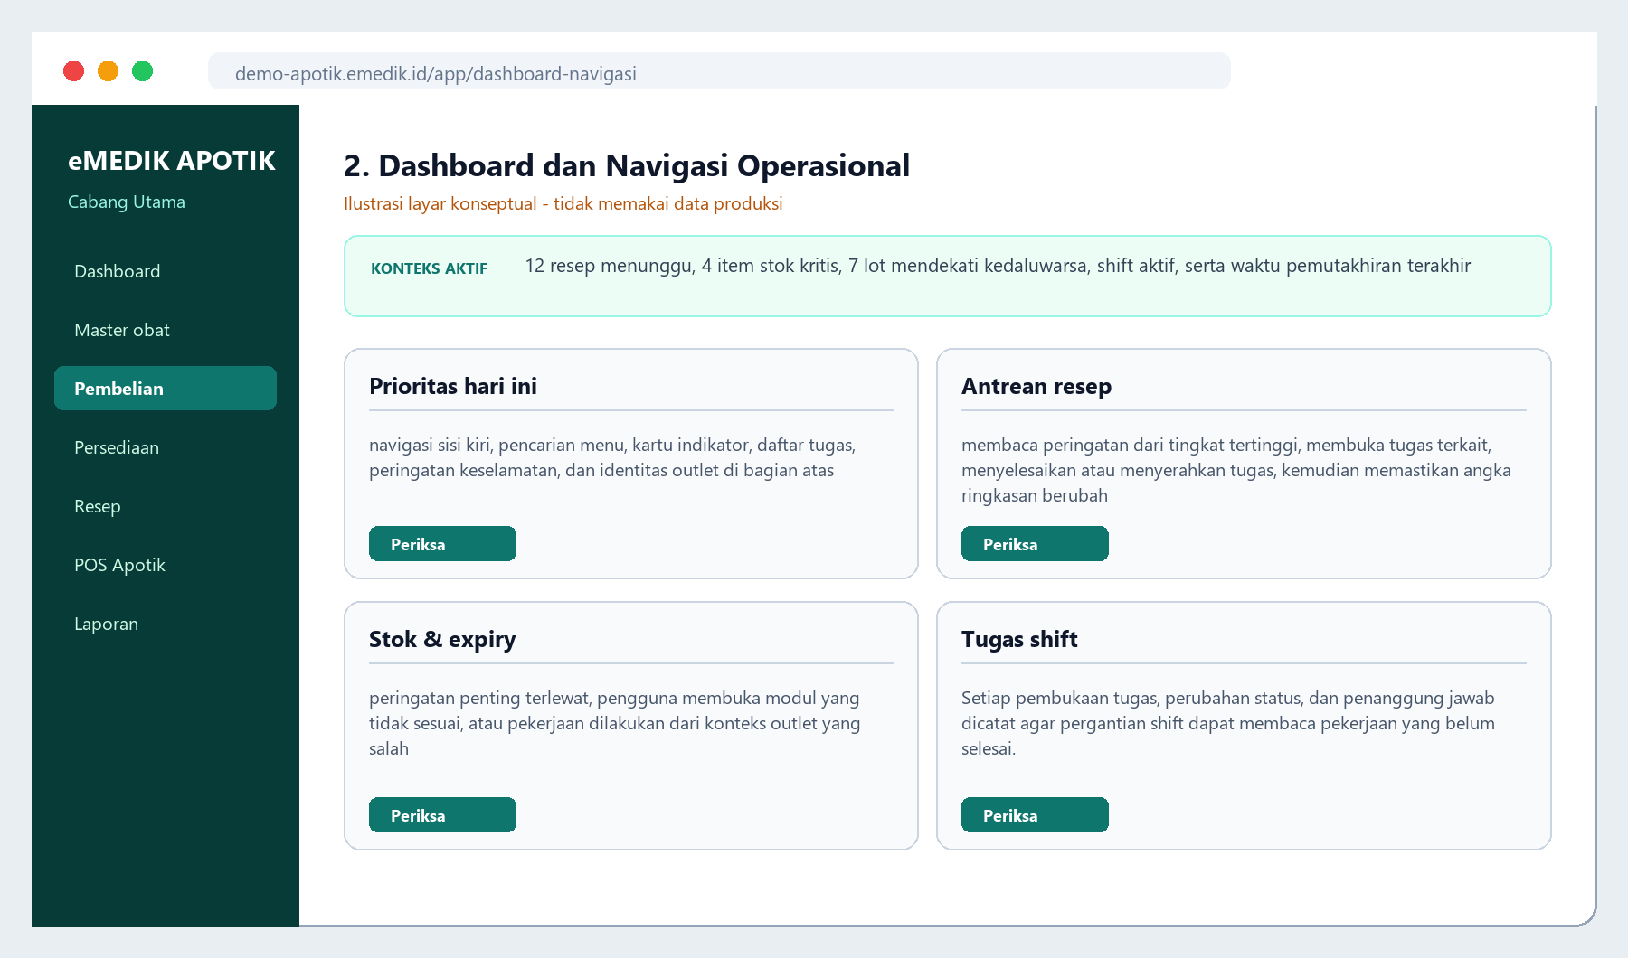
Ilustrasi 2. Dashboard dan Navigasi Operasional - konsep antarmuka, bukan tangkapan data produksi.
PANJANG URAIAN Uraian atlas ini berisi 1,973 kata (tidak termasuk judul dan keterangan gambar).

Tujuan layar dan hasil yang diharapkan
Layar Dashboard dan Navigasi Operasional digunakan untuk menyajikan prioritas harian seperti resep menunggu, stok menipis, kedaluwarsa dekat, shift aktif, dan tindakan yang perlu segera diselesaikan. Pengguna utamanya adalah seluruh pengguna setelah berhasil masuk, dengan isi menu yang menyesuaikan hak akses masing-masing, terutama ketika memulai pekerjaan, memantau antrean, berpindah fungsi, atau menilai kondisi apotik secara cepat. Bagi pengguna yang tidak berlatar belakang teknologi informasi, layar ini sebaiknya dipahami sebagai lembar kerja digital yang menyatukan informasi, urutan pekerjaan, dan bukti penyelesaian. Setiap angka atau status bukan sekadar hiasan. Informasi tersebut memberi tahu keadaan terbaru yang diketahui sistem dan membantu petugas menentukan tindakan berikutnya. Hasil yang diharapkan bukan hanya tombol berhasil ditekan, melainkan pekerjaan nyata selesai dengan identitas produk, pasien, outlet, petugas, serta waktu yang benar. Sebelum memulai, bacalah judul halaman, identitas tenant, nama outlet, dan akun aktif. Kebiasaan sederhana ini mencegah pekerjaan masuk ke tempat yang salah. Setelah selesai, pengguna harus dapat menjelaskan apa yang dilakukan, mengapa dilakukan, data apa yang menjadi dasar, dan tanda apa yang membuktikan bahwa proses telah diterima sistem. Jika salah satu jawaban belum jelas, pekerjaan belum layak dianggap selesai.

Siapa yang menggunakan dan pembagian tanggung jawab
Layar ini ditujukan kepada seluruh pengguna setelah berhasil masuk, dengan isi menu yang menyesuaikan hak akses masing-masing. Namun, dapat melihat suatu menu tidak selalu berarti boleh menyelesaikan seluruh tindakan di dalamnya. Sistem mengikuti hak akses, sedangkan organisasi mengikuti uraian tugas, SOP, dan kewenangan profesi. Pengguna wajib memakai akun pribadi agar keputusan dapat dipertanggungjawabkan. Jangan meminjam akun rekan, meminta rekan menekan persetujuan tanpa membaca, atau meninggalkan sesi terbuka. Bila satu proses melibatkan pembuat, pemeriksa, dan penyetuju, ketiga peran itu harus dijalankan sungguh-sungguh. Pembuat memasukkan data berdasarkan bukti. Pemeriksa membandingkan data dengan kondisi fisik atau dokumen sumber. Penyetuju menilai kelayakan keputusan dan konsekuensinya. Pemisahan ini bukan untuk memperlambat layanan, melainkan mengurangi kesalahan yang sulit diperbaiki setelah obat diserahkan. Bila pengguna menerima pekerjaan dari shift sebelumnya, ia harus membaca catatan dan status terakhir, bukan mengandalkan cerita lisan saja. Bila pengguna menyerahkan pekerjaan, ia wajib memastikan penerima mengetahui tugas tertunda, peringatan, dan batas waktunya.

Persiapan sebelum membuka atau mengubah data
Sebelum memakai layar Dashboard dan Navigasi Operasional, pastikan perangkat memiliki daya yang cukup, jaringan stabil, tanggal dan waktu perangkat benar, serta area kerja tidak dapat dilihat oleh pengunjung yang tidak berkepentingan. Siapkan dokumen atau benda sumber yang diperlukan, misalnya resep, faktur, kemasan obat, hasil hitung fisik, atau catatan shift. Jangan mulai mengisi berdasarkan ingatan jika sumber resmi tersedia. Periksa pula bahwa alamat situs memakai domain eMedik yang benar dan koneksi terlindungi. Konteks yang diharapkan pada contoh ilustrasi adalah 12 resep menunggu, 4 item stok kritis, 7 lot mendekati kedaluwarsa, shift aktif, serta waktu pemutakhiran terakhir. Bila konteks di layar berbeda dari pekerjaan yang hendak dilakukan, berhenti dan perbaiki konteks sebelum memasukkan data. Hindari membuka akun yang sama pada banyak perangkat tanpa kebutuhan. Tutup aplikasi lain yang dapat mengganggu pemindai atau printer. Bersihkan layar dan meja sesuai kebijakan fasilitas, terutama bila perangkat berada dekat area penyiapan obat. Untuk pekerjaan yang berisiko tinggi, siapkan pemeriksa kedua sejak awal agar proses tidak tertahan setelah obat sudah disiapkan.

Mengenali bagian layar dari kiri ke kanan
Ilustrasi membagi layar menjadi navigasi, konteks aktif, dan empat area kerja: Prioritas hari ini, Antrean resep, Stok & expiry, Tugas shift. Bagian kiri berfungsi untuk berpindah modul. Gunakan pencarian menu bila daftar panjang, tetapi tetap baca nama tujuan sebelum menekan. Bagian atas menunjukkan konteks yang sedang aktif, yaitu tenant, outlet, terminal, peran, atau shift. Bagian tengah adalah ruang kerja utama. Unsur terpenting pada layar ini adalah navigasi sisi kiri, pencarian menu, kartu indikator, daftar tugas, peringatan keselamatan, dan identitas outlet di bagian atas. Baca dari atas ke bawah mengikuti alur alami. Label menjelaskan arti isian; nilai menunjukkan data saat ini; warna membantu menarik perhatian; dan teks status menjelaskan keadaan. Jangan mengandalkan warna saja karena layar, pencahayaan, dan kemampuan melihat warna dapat berbeda. Tombol utama biasanya berwarna paling tegas dan menjalankan langkah selanjutnya. Tombol sekunder dipakai untuk kembali, menyimpan sementara, atau membatalkan. Tombol berbahaya harus dibaca dua kali. Jika ada ikon yang tidak dipahami, arahkan penunjuk untuk melihat keterangan atau buka panduan, jangan menebak.

Arti status, peringatan, dan waktu pemutakhiran
Status pada ilustrasi berbunyi: 12 resep menunggu, 4 item stok kritis, 7 lot mendekati kedaluwarsa, shift aktif, serta waktu pemutakhiran terakhir. Status harus dibaca sebagai ringkasan keadaan pada waktu tertentu, bukan jaminan bahwa kondisi fisik tidak berubah. Perhatikan waktu pemutakhiran terakhir, terutama pada persediaan, antrean, pembayaran, dan sinkronisasi perangkat. Peringatan merah biasanya menunjukkan tindakan tidak dapat diteruskan atau risiko tinggi. Peringatan kuning meminta perhatian dan alasan. Informasi hijau menunjukkan syarat tertentu telah terpenuhi, tetapi pengguna tetap harus memeriksa keseluruhan proses. Informasi biru atau abu-abu umumnya memberi konteks. Bila status tidak berubah setelah tindakan, jangan langsung mengulang tombol. Tunggu beberapa detik, periksa pesan, jaringan, dan riwayat transaksi. Mengulang tindakan pembayaran atau penyimpanan dapat membuat catatan ganda. Bila sistem menampilkan nomor referensi, catat atau cocokkan nomor itu dengan dokumen terkait. Bila status bertentangan dengan bukti fisik, hentikan proses dan lakukan rekonsiliasi sesuai SOP; jangan mengubah data semata-mata agar tampak cocok.

Langkah penggunaan dari awal sampai selesai
Urutan dasar pada layar ini adalah membaca peringatan dari tingkat tertinggi, membuka tugas terkait, menyelesaikan atau menyerahkan tugas, kemudian memastikan angka ringkasan berubah. Pertama, pastikan tujuan pekerjaan dan sumber datanya. Kedua, cari catatan yang benar menggunakan lebih dari satu penanda bila tersedia, misalnya nama dan nomor, atau produk dan barcode. Ketiga, baca hasil pencarian sebelum memilih. Keempat, isi hanya data yang diketahui dan gunakan catatan bila ada kondisi khusus. Kelima, tinjau seluruh ringkasan, terutama jumlah, satuan, batch, harga, pasien, outlet, dan metode pembayaran yang relevan. Keenam, tekan tindakan utama satu kali dan tunggu hasil. Ketujuh, cari tanda keberhasilan berupa nomor referensi, status baru, waktu pencatatan, atau kemunculan pada riwayat. Kedelapan, selesaikan pekerjaan fisik yang menyertainya, seperti menempel etiket, memindahkan barang, mencetak struk, atau menyerahkan dokumen. Kesembilan, beri catatan serah terima bila proses belum selesai. Urutan ini membantu pengguna membedakan kegiatan mengetik dari kegiatan operasional nyata; keduanya harus selaras.

Contoh kasus yang mudah diikuti
Contoh penggunaan: Budi melihat kartu Kedaluwarsa 30 Hari bernilai tujuh, membuka daftar lot, lalu memindahkan dua lot ke area perhatian petugas gudang. Dalam kasus tersebut, petugas tidak langsung mengejar kecepatan. Ia memulai dengan memastikan identitas, membaca konteks, dan membandingkan layar dengan bukti yang ada. Bila ada peringatan, ia menilai maknanya dan mencari pihak yang memiliki kewenangan. Setelah tindakan disetujui, ia menekan tombol satu kali, menunggu konfirmasi, kemudian memeriksa hasil pada riwayat. Cara ini penting karena keberhasilan pelayanan tidak diukur hanya dari singkatnya waktu antrean. Keberhasilan juga berarti obat, jumlah, penerima, harga, pembayaran, dan catatan keselamatan benar. Bila kasus berbeda dari contoh, prinsipnya tetap sama: kenali siapa atau apa yang dilayani, periksa sumber, pahami peringatan, ambil keputusan dalam kewenangan, simpan bukti, dan komunikasikan hasil. Pengguna baru disarankan berlatih dengan data demo yang diberi tanda jelas sebelum menangani transaksi produksi. Data demo tidak boleh dicampur dengan data pasien atau penjualan sebenarnya.

Keselamatan pasien, mutu obat, dan privasi
Risiko utama pada layar ini adalah peringatan penting terlewat, pengguna membuka modul yang tidak sesuai, atau pekerjaan dilakukan dari konteks outlet yang salah. Untuk mengendalikannya, pengguna harus menerapkan prinsip identitas benar, produk benar, jumlah benar, waktu benar, tempat benar, dan petugas benar. Pada kegiatan klinis, tambahkan pemeriksaan pasien, resep, alergi, interaksi, dosis, aturan pakai, serta hasil konseling. Pada persediaan, periksa kondisi fisik, batch, kedaluwarsa, lokasi, dan status karantina. Pada pembayaran, periksa total, metode, uang diterima, kembalian, dan nomor transaksi. Data pasien hanya boleh dibuka untuk pelayanan yang sah. Jangan memotret layar dengan telepon pribadi, mengirim data melalui percakapan umum, atau mengekspor laporan ke penyimpanan yang tidak disetujui. Ketika pengunjung mendekat, lindungi layar dan jangan menyebut informasi kesehatan dengan suara keras. Sistem membantu memberi pagar, tetapi keselamatan tetap bergantung pada perhatian petugas, pemeriksaan fisik, komunikasi yang jelas, dan kepatuhan pada SOP serta peraturan yang berlaku.

Kesalahan yang sering terjadi dan cara mencegahnya
Kesalahan yang paling mungkin adalah menganggap dashboard sebagai laporan final, mengabaikan waktu pemutakhiran, menutup peringatan tanpa tindak lanjut, atau membuka banyak tab tanpa konteks. Pencegahan dimulai dengan berhenti sejenak sebelum tindakan yang tidak mudah dibatalkan. Baca kembali konteks dan ringkasan. Gunakan pemindai bila tersedia, tetapi tetap cocokkan nama, bentuk, kekuatan, dan kemasan karena barcode yang tertempel pada tempat salah juga dapat menyesatkan. Jangan memakai jalan pintas untuk melewati peringatan. Bila nilai terlihat tidak wajar, bandingkan dengan dokumen sumber dan minta pemeriksaan rekan. Jangan membuat catatan baru hanya karena catatan lama sulit ditemukan; gunakan pencarian dan laporkan dugaan duplikasi. Ketika jaringan lambat, hindari menekan tombol berkali-kali. Periksa apakah proses sedang berjalan, lihat riwayat, lalu eskalasi bila perlu. Jika telanjur salah, jangan menyembunyikan atau menimpa bukti. Ikuti prosedur koreksi, retur, pembatalan, penyesuaian, atau insiden sehingga perubahan tetap dapat ditelusuri. Budaya melaporkan kesalahan secara cepat melindungi pasien dan memperbaiki sistem kerja.

Jika muncul pesan gagal atau hasil tidak sesuai
Pesan gagal harus dibaca seluruhnya. Catat waktu kejadian, nama menu, nomor referensi, dan tindakan terakhir tanpa merekam data sensitif secara berlebihan. Periksa hal sederhana: koneksi, hak akses, kelengkapan isian, status shift, ketersediaan stok, dan apakah catatan telah diproses oleh pengguna lain. Jangan menyegarkan halaman saat pembayaran masih diproses sebelum memeriksa riwayat. Jika sistem menolak karena aturan keselamatan, jangan mencoba mode atau akun lain untuk melewatinya. Hubungi apoteker, penanggung jawab, atau administrator sesuai jenis masalah. Saat meminta dukungan teknis, sampaikan langkah yang dapat diulang dan pesan persis yang tampil. Jangan mengirim kata sandi. Bila layanan harus diteruskan secara manual karena gangguan, gunakan formulir downtime resmi, beri nomor urut, simpan bukti, dan masukkan kembali data setelah sistem pulih dengan pemeriksaan ganda. Setelah pulih, rekonsiliasi transaksi, stok, kas, resep, dan cetakan agar tidak ada pencatatan ganda atau terlewat.

Penggunaan di mobile dan desktop
Pada layar kecil, navigasi berubah menjadi panel yang dapat dibuka dan kartu disusun vertikal; informasi berisiko tinggi tetap muncul lebih dahulu. Pada desktop, pengguna memiliki ruang lebih lebar untuk melihat daftar dan rincian berdampingan. Gunakan resolusi yang nyaman, jangan memperkecil tampilan sampai teks sulit dibaca, dan pastikan tombol tidak tertutup bilah peramban. Pada tablet atau telepon, gulir secara teratur dan perhatikan bahwa bagian ringkasan mungkin berada di bawah. Jangan menekan tombol hanya karena terlihat paling dekat dengan ibu jari. Putar perangkat hanya bila tampilan mendukung dan pekerjaan tidak terganggu. Untuk pemindai, printer, serta laci kas, lakukan uji awal setiap shift. Letakkan perangkat agar kabel tidak menjadi bahaya dan layar tidak menghadap ruang publik. Kunci perangkat saat ditinggalkan. Pembaruan aplikasi harus berasal dari saluran resmi dan dilakukan pada waktu yang tidak mengganggu pelayanan. Jika tampilan berbeda antarperangkat, fungsi dan data inti tetap harus sama; laporkan perbedaan yang membuat informasi penting hilang atau tindakan tidak dapat dilakukan.

Serah terima, jejak audit, dan bukti penyelesaian
Setiap pembukaan tugas, perubahan status, dan penanggung jawab dicatat agar pergantian shift dapat membaca pekerjaan yang belum selesai. Jejak audit bukan pengganti komunikasi, melainkan bukti yang membuat komunikasi dapat diperiksa. Pada pergantian shift, sebutkan pekerjaan belum selesai, resep tertahan, barang karantina, selisih, transaksi pending, gangguan printer, dan siapa yang sudah dihubungi. Gunakan nomor referensi agar penerima tidak salah membuka catatan. Penerima harus membaca status di sistem dan mengulangi kembali poin penting. Untuk pekerjaan selesai, bukti minimal adalah status akhir yang benar, nomor catatan, identitas petugas, waktu, dan kesesuaian hasil fisik. Bila ada cetakan, cocokkan nomor cetakan dengan layar. Bila ada persetujuan, pastikan dilakukan oleh akun dan orang yang benar. Jangan menghapus catatan serah terima hanya karena masalah telah selesai; ubah status dan tambahkan penyelesaian. Dengan cara ini, pemeriksaan berikutnya dapat melihat rangkaian kejadian lengkap, bukan potongan informasi tanpa konteks.

Daftar pemeriksaan sebelum meninggalkan layar
Sebelum berpindah menu, tanyakan: apakah saya berada pada tenant, outlet, terminal, shift, pasien, produk, atau dokumen yang benar; apakah sumber data telah diperiksa; apakah semua peringatan dibaca; apakah keputusan berada dalam kewenangan saya; apakah jumlah, satuan, batch, kedaluwarsa, harga, dan pembayaran relevan telah cocok; apakah tombol ditekan satu kali; apakah nomor referensi atau status berhasil sudah muncul; apakah pekerjaan fisik telah selesai; apakah catatan dan bukti tersimpan; serta apakah tugas tertunda telah diserahkan. Untuk layar Dashboard dan Navigasi Operasional, beri perhatian khusus pada navigasi sisi kiri, pencarian menu, kartu indikator, daftar tugas, peringatan keselamatan, dan identitas outlet di bagian atas. Setelah itu, tutup informasi sensitif, keluarkan dokumen dari printer, rapikan area kerja, dan kunci sesi bila meninggalkan perangkat. Daftar pemeriksaan ini sengaja berulang pada setiap layar karena kesalahan paling sering terjadi ketika pengguna merasa langkah sudah biasa. Kebiasaan memeriksa tidak menunjukkan keraguan; kebiasaan itu menunjukkan pelayanan profesional yang konsisten.

Atlas 3. Master Obat dan Produk Farmasi
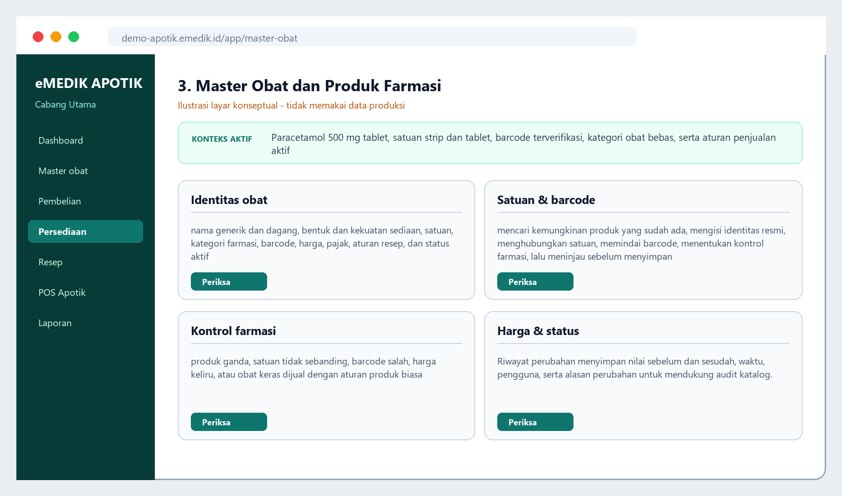
Ilustrasi 3. Master Obat dan Produk Farmasi - konsep antarmuka, bukan tangkapan data produksi.
PANJANG URAIAN Uraian atlas ini berisi 1,984 kata (tidak termasuk judul dan keterangan gambar).

Tujuan layar dan hasil yang diharapkan
Layar Master Obat dan Produk Farmasi digunakan untuk membentuk satu identitas produk yang konsisten untuk pembelian, persediaan, resep, racikan, penjualan, pelaporan, dan penelusuran. Pengguna utamanya adalah administrator produk, apoteker penanggung jawab, atau petugas yang secara resmi diberi kewenangan memelihara katalog, terutama sebelum barang pertama diterima, ketika produk baru ditambahkan, atau saat informasi resmi produk berubah. Bagi pengguna yang tidak berlatar belakang teknologi informasi, layar ini sebaiknya dipahami sebagai lembar kerja digital yang menyatukan informasi, urutan pekerjaan, dan bukti penyelesaian. Setiap angka atau status bukan sekadar hiasan. Informasi tersebut memberi tahu keadaan terbaru yang diketahui sistem dan membantu petugas menentukan tindakan berikutnya. Hasil yang diharapkan bukan hanya tombol berhasil ditekan, melainkan pekerjaan nyata selesai dengan identitas produk, pasien, outlet, petugas, serta waktu yang benar. Sebelum memulai, bacalah judul halaman, identitas tenant, nama outlet, dan akun aktif. Kebiasaan sederhana ini mencegah pekerjaan masuk ke tempat yang salah. Setelah selesai, pengguna harus dapat menjelaskan apa yang dilakukan, mengapa dilakukan, data apa yang menjadi dasar, dan tanda apa yang membuktikan bahwa proses telah diterima sistem. Jika salah satu jawaban belum jelas, pekerjaan belum layak dianggap selesai.

Siapa yang menggunakan dan pembagian tanggung jawab
Layar ini ditujukan kepada administrator produk, apoteker penanggung jawab, atau petugas yang secara resmi diberi kewenangan memelihara katalog. Namun, dapat melihat suatu menu tidak selalu berarti boleh menyelesaikan seluruh tindakan di dalamnya. Sistem mengikuti hak akses, sedangkan organisasi mengikuti uraian tugas, SOP, dan kewenangan profesi. Pengguna wajib memakai akun pribadi agar keputusan dapat dipertanggungjawabkan. Jangan meminjam akun rekan, meminta rekan menekan persetujuan tanpa membaca, atau meninggalkan sesi terbuka. Bila satu proses melibatkan pembuat, pemeriksa, dan penyetuju, ketiga peran itu harus dijalankan sungguh-sungguh. Pembuat memasukkan data berdasarkan bukti. Pemeriksa membandingkan data dengan kondisi fisik atau dokumen sumber. Penyetuju menilai kelayakan keputusan dan konsekuensinya. Pemisahan ini bukan untuk memperlambat layanan, melainkan mengurangi kesalahan yang sulit diperbaiki setelah obat diserahkan. Bila pengguna menerima pekerjaan dari shift sebelumnya, ia harus membaca catatan dan status terakhir, bukan mengandalkan cerita lisan saja. Bila pengguna menyerahkan pekerjaan, ia wajib memastikan penerima mengetahui tugas tertunda, peringatan, dan batas waktunya.

Persiapan sebelum membuka atau mengubah data
Sebelum memakai layar Master Obat dan Produk Farmasi, pastikan perangkat memiliki daya yang cukup, jaringan stabil, tanggal dan waktu perangkat benar, serta area kerja tidak dapat dilihat oleh pengunjung yang tidak berkepentingan. Siapkan dokumen atau benda sumber yang diperlukan, misalnya resep, faktur, kemasan obat, hasil hitung fisik, atau catatan shift. Jangan mulai mengisi berdasarkan ingatan jika sumber resmi tersedia. Periksa pula bahwa alamat situs memakai domain eMedik yang benar dan koneksi terlindungi. Konteks yang diharapkan pada contoh ilustrasi adalah Paracetamol 500 mg tablet, satuan strip dan tablet, barcode terverifikasi, kategori obat bebas, serta aturan penjualan aktif. Bila konteks di layar berbeda dari pekerjaan yang hendak dilakukan, berhenti dan perbaiki konteks sebelum memasukkan data. Hindari membuka akun yang sama pada banyak perangkat tanpa kebutuhan. Tutup aplikasi lain yang dapat mengganggu pemindai atau printer. Bersihkan layar dan meja sesuai kebijakan fasilitas, terutama bila perangkat berada dekat area penyiapan obat. Untuk pekerjaan yang berisiko tinggi, siapkan pemeriksa kedua sejak awal agar proses tidak tertahan setelah obat sudah disiapkan.

Mengenali bagian layar dari kiri ke kanan
Ilustrasi membagi layar menjadi navigasi, konteks aktif, dan empat area kerja: Identitas obat, Satuan & barcode, Kontrol farmasi, Harga & status. Bagian kiri berfungsi untuk berpindah modul. Gunakan pencarian menu bila daftar panjang, tetapi tetap baca nama tujuan sebelum menekan. Bagian atas menunjukkan konteks yang sedang aktif, yaitu tenant, outlet, terminal, peran, atau shift. Bagian tengah adalah ruang kerja utama. Unsur terpenting pada layar ini adalah nama generik dan dagang, bentuk dan kekuatan sediaan, satuan, kategori farmasi, barcode, harga, pajak, aturan resep, dan status aktif. Baca dari atas ke bawah mengikuti alur alami. Label menjelaskan arti isian; nilai menunjukkan data saat ini; warna membantu menarik perhatian; dan teks status menjelaskan keadaan. Jangan mengandalkan warna saja karena layar, pencahayaan, dan kemampuan melihat warna dapat berbeda. Tombol utama biasanya berwarna paling tegas dan menjalankan langkah selanjutnya. Tombol sekunder dipakai untuk kembali, menyimpan sementara, atau membatalkan. Tombol berbahaya harus dibaca dua kali. Jika ada ikon yang tidak dipahami, arahkan penunjuk untuk melihat keterangan atau buka panduan, jangan menebak.

Arti status, peringatan, dan waktu pemutakhiran
Status pada ilustrasi berbunyi: Paracetamol 500 mg tablet, satuan strip dan tablet, barcode terverifikasi, kategori obat bebas, serta aturan penjualan aktif. Status harus dibaca sebagai ringkasan keadaan pada waktu tertentu, bukan jaminan bahwa kondisi fisik tidak berubah. Perhatikan waktu pemutakhiran terakhir, terutama pada persediaan, antrean, pembayaran, dan sinkronisasi perangkat. Peringatan merah biasanya menunjukkan tindakan tidak dapat diteruskan atau risiko tinggi. Peringatan kuning meminta perhatian dan alasan. Informasi hijau menunjukkan syarat tertentu telah terpenuhi, tetapi pengguna tetap harus memeriksa keseluruhan proses. Informasi biru atau abu-abu umumnya memberi konteks. Bila status tidak berubah setelah tindakan, jangan langsung mengulang tombol. Tunggu beberapa detik, periksa pesan, jaringan, dan riwayat transaksi. Mengulang tindakan pembayaran atau penyimpanan dapat membuat catatan ganda. Bila sistem menampilkan nomor referensi, catat atau cocokkan nomor itu dengan dokumen terkait. Bila status bertentangan dengan bukti fisik, hentikan proses dan lakukan rekonsiliasi sesuai SOP; jangan mengubah data semata-mata agar tampak cocok.

Langkah penggunaan dari awal sampai selesai
Urutan dasar pada layar ini adalah mencari kemungkinan produk yang sudah ada, mengisi identitas resmi, menghubungkan satuan, memindai barcode, menentukan kontrol farmasi, lalu meninjau sebelum menyimpan. Pertama, pastikan tujuan pekerjaan dan sumber datanya. Kedua, cari catatan yang benar menggunakan lebih dari satu penanda bila tersedia, misalnya nama dan nomor, atau produk dan barcode. Ketiga, baca hasil pencarian sebelum memilih. Keempat, isi hanya data yang diketahui dan gunakan catatan bila ada kondisi khusus. Kelima, tinjau seluruh ringkasan, terutama jumlah, satuan, batch, harga, pasien, outlet, dan metode pembayaran yang relevan. Keenam, tekan tindakan utama satu kali dan tunggu hasil. Ketujuh, cari tanda keberhasilan berupa nomor referensi, status baru, waktu pencatatan, atau kemunculan pada riwayat. Kedelapan, selesaikan pekerjaan fisik yang menyertainya, seperti menempel etiket, memindahkan barang, mencetak struk, atau menyerahkan dokumen. Kesembilan, beri catatan serah terima bila proses belum selesai. Urutan ini membantu pengguna membedakan kegiatan mengetik dari kegiatan operasional nyata; keduanya harus selaras.

Contoh kasus yang mudah diikuti
Contoh penggunaan: Rina menambahkan Amoxicillin 500 mg kapsul, menandainya sebagai obat resep, menguji barcode kemasan, dan meminta apoteker meninjau sebelum produk aktif. Dalam kasus tersebut, petugas tidak langsung mengejar kecepatan. Ia memulai dengan memastikan identitas, membaca konteks, dan membandingkan layar dengan bukti yang ada. Bila ada peringatan, ia menilai maknanya dan mencari pihak yang memiliki kewenangan. Setelah tindakan disetujui, ia menekan tombol satu kali, menunggu konfirmasi, kemudian memeriksa hasil pada riwayat. Cara ini penting karena keberhasilan pelayanan tidak diukur hanya dari singkatnya waktu antrean. Keberhasilan juga berarti obat, jumlah, penerima, harga, pembayaran, dan catatan keselamatan benar. Bila kasus berbeda dari contoh, prinsipnya tetap sama: kenali siapa atau apa yang dilayani, periksa sumber, pahami peringatan, ambil keputusan dalam kewenangan, simpan bukti, dan komunikasikan hasil. Pengguna baru disarankan berlatih dengan data demo yang diberi tanda jelas sebelum menangani transaksi produksi. Data demo tidak boleh dicampur dengan data pasien atau penjualan sebenarnya.

Keselamatan pasien, mutu obat, dan privasi
Risiko utama pada layar ini adalah produk ganda, satuan tidak sebanding, barcode salah, harga keliru, atau obat keras dijual dengan aturan produk biasa. Untuk mengendalikannya, pengguna harus menerapkan prinsip identitas benar, produk benar, jumlah benar, waktu benar, tempat benar, dan petugas benar. Pada kegiatan klinis, tambahkan pemeriksaan pasien, resep, alergi, interaksi, dosis, aturan pakai, serta hasil konseling. Pada persediaan, periksa kondisi fisik, batch, kedaluwarsa, lokasi, dan status karantina. Pada pembayaran, periksa total, metode, uang diterima, kembalian, dan nomor transaksi. Data pasien hanya boleh dibuka untuk pelayanan yang sah. Jangan memotret layar dengan telepon pribadi, mengirim data melalui percakapan umum, atau mengekspor laporan ke penyimpanan yang tidak disetujui. Ketika pengunjung mendekat, lindungi layar dan jangan menyebut informasi kesehatan dengan suara keras. Sistem membantu memberi pagar, tetapi keselamatan tetap bergantung pada perhatian petugas, pemeriksaan fisik, komunikasi yang jelas, dan kepatuhan pada SOP serta peraturan yang berlaku.

Kesalahan yang sering terjadi dan cara mencegahnya
Kesalahan yang paling mungkin adalah menambahkan merek sebagai produk terpisah tanpa alasan, memakai singkatan tidak baku, mencampur dosis, memasukkan harga per box sebagai harga per tablet, atau melewati pemeriksaan duplikasi. Pencegahan dimulai dengan berhenti sejenak sebelum tindakan yang tidak mudah dibatalkan. Baca kembali konteks dan ringkasan. Gunakan pemindai bila tersedia, tetapi tetap cocokkan nama, bentuk, kekuatan, dan kemasan karena barcode yang tertempel pada tempat salah juga dapat menyesatkan. Jangan memakai jalan pintas untuk melewati peringatan. Bila nilai terlihat tidak wajar, bandingkan dengan dokumen sumber dan minta pemeriksaan rekan. Jangan membuat catatan baru hanya karena catatan lama sulit ditemukan; gunakan pencarian dan laporkan dugaan duplikasi. Ketika jaringan lambat, hindari menekan tombol berkali-kali. Periksa apakah proses sedang berjalan, lihat riwayat, lalu eskalasi bila perlu. Jika telanjur salah, jangan menyembunyikan atau menimpa bukti. Ikuti prosedur koreksi, retur, pembatalan, penyesuaian, atau insiden sehingga perubahan tetap dapat ditelusuri. Budaya melaporkan kesalahan secara cepat melindungi pasien dan memperbaiki sistem kerja.

Jika muncul pesan gagal atau hasil tidak sesuai
Pesan gagal harus dibaca seluruhnya. Catat waktu kejadian, nama menu, nomor referensi, dan tindakan terakhir tanpa merekam data sensitif secara berlebihan. Periksa hal sederhana: koneksi, hak akses, kelengkapan isian, status shift, ketersediaan stok, dan apakah catatan telah diproses oleh pengguna lain. Jangan menyegarkan halaman saat pembayaran masih diproses sebelum memeriksa riwayat. Jika sistem menolak karena aturan keselamatan, jangan mencoba mode atau akun lain untuk melewatinya. Hubungi apoteker, penanggung jawab, atau administrator sesuai jenis masalah. Saat meminta dukungan teknis, sampaikan langkah yang dapat diulang dan pesan persis yang tampil. Jangan mengirim kata sandi. Bila layanan harus diteruskan secara manual karena gangguan, gunakan formulir downtime resmi, beri nomor urut, simpan bukti, dan masukkan kembali data setelah sistem pulih dengan pemeriksaan ganda. Setelah pulih, rekonsiliasi transaksi, stok, kas, resep, dan cetakan agar tidak ada pencatatan ganda atau terlewat.

Penggunaan di mobile dan desktop
Formulir panjang dikelompokkan menjadi bagian yang dapat dibuka satu per satu sehingga pengguna tidak kehilangan posisi ketika memakai tablet. Pada desktop, pengguna memiliki ruang lebih lebar untuk melihat daftar dan rincian berdampingan. Gunakan resolusi yang nyaman, jangan memperkecil tampilan sampai teks sulit dibaca, dan pastikan tombol tidak tertutup bilah peramban. Pada tablet atau telepon, gulir secara teratur dan perhatikan bahwa bagian ringkasan mungkin berada di bawah. Jangan menekan tombol hanya karena terlihat paling dekat dengan ibu jari. Putar perangkat hanya bila tampilan mendukung dan pekerjaan tidak terganggu. Untuk pemindai, printer, serta laci kas, lakukan uji awal setiap shift. Letakkan perangkat agar kabel tidak menjadi bahaya dan layar tidak menghadap ruang publik. Kunci perangkat saat ditinggalkan. Pembaruan aplikasi harus berasal dari saluran resmi dan dilakukan pada waktu yang tidak mengganggu pelayanan. Jika tampilan berbeda antarperangkat, fungsi dan data inti tetap harus sama; laporkan perbedaan yang membuat informasi penting hilang atau tindakan tidak dapat dilakukan.

Serah terima, jejak audit, dan bukti penyelesaian
Riwayat perubahan menyimpan nilai sebelum dan sesudah, waktu, pengguna, serta alasan perubahan untuk mendukung audit katalog. Jejak audit bukan pengganti komunikasi, melainkan bukti yang membuat komunikasi dapat diperiksa. Pada pergantian shift, sebutkan pekerjaan belum selesai, resep tertahan, barang karantina, selisih, transaksi pending, gangguan printer, dan siapa yang sudah dihubungi. Gunakan nomor referensi agar penerima tidak salah membuka catatan. Penerima harus membaca status di sistem dan mengulangi kembali poin penting. Untuk pekerjaan selesai, bukti minimal adalah status akhir yang benar, nomor catatan, identitas petugas, waktu, dan kesesuaian hasil fisik. Bila ada cetakan, cocokkan nomor cetakan dengan layar. Bila ada persetujuan, pastikan dilakukan oleh akun dan orang yang benar. Jangan menghapus catatan serah terima hanya karena masalah telah selesai; ubah status dan tambahkan penyelesaian. Dengan cara ini, pemeriksaan berikutnya dapat melihat rangkaian kejadian lengkap, bukan potongan informasi tanpa konteks.

Daftar pemeriksaan sebelum meninggalkan layar
Sebelum berpindah menu, tanyakan: apakah saya berada pada tenant, outlet, terminal, shift, pasien, produk, atau dokumen yang benar; apakah sumber data telah diperiksa; apakah semua peringatan dibaca; apakah keputusan berada dalam kewenangan saya; apakah jumlah, satuan, batch, kedaluwarsa, harga, dan pembayaran relevan telah cocok; apakah tombol ditekan satu kali; apakah nomor referensi atau status berhasil sudah muncul; apakah pekerjaan fisik telah selesai; apakah catatan dan bukti tersimpan; serta apakah tugas tertunda telah diserahkan. Untuk layar Master Obat dan Produk Farmasi, beri perhatian khusus pada nama generik dan dagang, bentuk dan kekuatan sediaan, satuan, kategori farmasi, barcode, harga, pajak, aturan resep, dan status aktif. Setelah itu, tutup informasi sensitif, keluarkan dokumen dari printer, rapikan area kerja, dan kunci sesi bila meninggalkan perangkat. Daftar pemeriksaan ini sengaja berulang pada setiap layar karena kesalahan paling sering terjadi ketika pengguna merasa langkah sudah biasa. Kebiasaan memeriksa tidak menunjukkan keraguan; kebiasaan itu menunjukkan pelayanan profesional yang konsisten.

Atlas 4. Pembelian dari PBF dan Penerimaan Barang
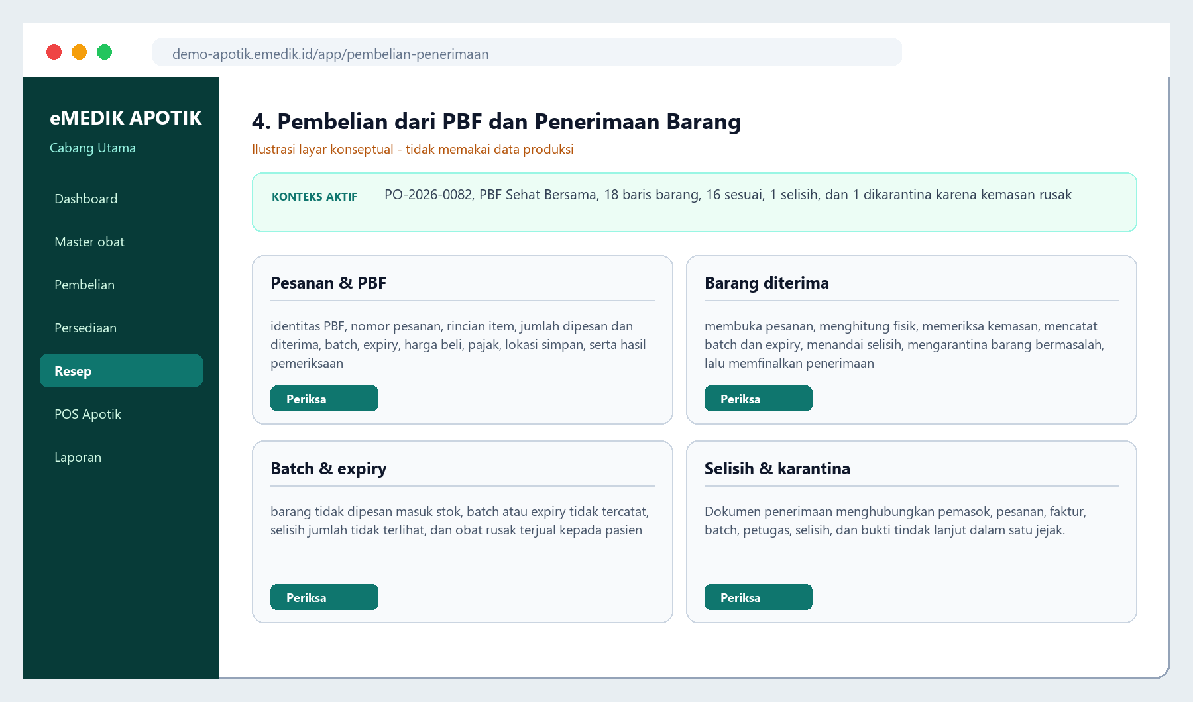
Ilustrasi 4. Pembelian dari PBF dan Penerimaan Barang - konsep antarmuka, bukan tangkapan data produksi.
PANJANG URAIAN Uraian atlas ini berisi 1,985 kata (tidak termasuk judul dan keterangan gambar).

Tujuan layar dan hasil yang diharapkan
Layar Pembelian dari PBF dan Penerimaan Barang digunakan untuk mencocokkan pesanan, faktur, barang fisik, nomor batch, tanggal kedaluwarsa, jumlah, kondisi, dan harga sebelum stok tersedia. Pengguna utamanya adalah petugas pembelian, petugas gudang, apoteker, dan pemeriksa penerimaan sesuai pembagian tugas fasilitas, terutama ketika membuat pesanan kepada pemasok resmi dan ketika barang fisik tiba di apotik. Bagi pengguna yang tidak berlatar belakang teknologi informasi, layar ini sebaiknya dipahami sebagai lembar kerja digital yang menyatukan informasi, urutan pekerjaan, dan bukti penyelesaian. Setiap angka atau status bukan sekadar hiasan. Informasi tersebut memberi tahu keadaan terbaru yang diketahui sistem dan membantu petugas menentukan tindakan berikutnya. Hasil yang diharapkan bukan hanya tombol berhasil ditekan, melainkan pekerjaan nyata selesai dengan identitas produk, pasien, outlet, petugas, serta waktu yang benar. Sebelum memulai, bacalah judul halaman, identitas tenant, nama outlet, dan akun aktif. Kebiasaan sederhana ini mencegah pekerjaan masuk ke tempat yang salah. Setelah selesai, pengguna harus dapat menjelaskan apa yang dilakukan, mengapa dilakukan, data apa yang menjadi dasar, dan tanda apa yang membuktikan bahwa proses telah diterima sistem. Jika salah satu jawaban belum jelas, pekerjaan belum layak dianggap selesai.

Siapa yang menggunakan dan pembagian tanggung jawab
Layar ini ditujukan kepada petugas pembelian, petugas gudang, apoteker, dan pemeriksa penerimaan sesuai pembagian tugas fasilitas. Namun, dapat melihat suatu menu tidak selalu berarti boleh menyelesaikan seluruh tindakan di dalamnya. Sistem mengikuti hak akses, sedangkan organisasi mengikuti uraian tugas, SOP, dan kewenangan profesi. Pengguna wajib memakai akun pribadi agar keputusan dapat dipertanggungjawabkan. Jangan meminjam akun rekan, meminta rekan menekan persetujuan tanpa membaca, atau meninggalkan sesi terbuka. Bila satu proses melibatkan pembuat, pemeriksa, dan penyetuju, ketiga peran itu harus dijalankan sungguh-sungguh. Pembuat memasukkan data berdasarkan bukti. Pemeriksa membandingkan data dengan kondisi fisik atau dokumen sumber. Penyetuju menilai kelayakan keputusan dan konsekuensinya. Pemisahan ini bukan untuk memperlambat layanan, melainkan mengurangi kesalahan yang sulit diperbaiki setelah obat diserahkan. Bila pengguna menerima pekerjaan dari shift sebelumnya, ia harus membaca catatan dan status terakhir, bukan mengandalkan cerita lisan saja. Bila pengguna menyerahkan pekerjaan, ia wajib memastikan penerima mengetahui tugas tertunda, peringatan, dan batas waktunya.

Persiapan sebelum membuka atau mengubah data
Sebelum memakai layar Pembelian dari PBF dan Penerimaan Barang, pastikan perangkat memiliki daya yang cukup, jaringan stabil, tanggal dan waktu perangkat benar, serta area kerja tidak dapat dilihat oleh pengunjung yang tidak berkepentingan. Siapkan dokumen atau benda sumber yang diperlukan, misalnya resep, faktur, kemasan obat, hasil hitung fisik, atau catatan shift. Jangan mulai mengisi berdasarkan ingatan jika sumber resmi tersedia. Periksa pula bahwa alamat situs memakai domain eMedik yang benar dan koneksi terlindungi. Konteks yang diharapkan pada contoh ilustrasi adalah PO-2026-0082, PBF Sehat Bersama, 18 baris barang, 16 sesuai, 1 selisih, dan 1 dikarantina karena kemasan rusak. Bila konteks di layar berbeda dari pekerjaan yang hendak dilakukan, berhenti dan perbaiki konteks sebelum memasukkan data. Hindari membuka akun yang sama pada banyak perangkat tanpa kebutuhan. Tutup aplikasi lain yang dapat mengganggu pemindai atau printer. Bersihkan layar dan meja sesuai kebijakan fasilitas, terutama bila perangkat berada dekat area penyiapan obat. Untuk pekerjaan yang berisiko tinggi, siapkan pemeriksa kedua sejak awal agar proses tidak tertahan setelah obat sudah disiapkan.

Mengenali bagian layar dari kiri ke kanan
Ilustrasi membagi layar menjadi navigasi, konteks aktif, dan empat area kerja: Pesanan & PBF, Barang diterima, Batch & expiry, Selisih & karantina. Bagian kiri berfungsi untuk berpindah modul. Gunakan pencarian menu bila daftar panjang, tetapi tetap baca nama tujuan sebelum menekan. Bagian atas menunjukkan konteks yang sedang aktif, yaitu tenant, outlet, terminal, peran, atau shift. Bagian tengah adalah ruang kerja utama. Unsur terpenting pada layar ini adalah identitas PBF, nomor pesanan, rincian item, jumlah dipesan dan diterima, batch, expiry, harga beli, pajak, lokasi simpan, serta hasil pemeriksaan. Baca dari atas ke bawah mengikuti alur alami. Label menjelaskan arti isian; nilai menunjukkan data saat ini; warna membantu menarik perhatian; dan teks status menjelaskan keadaan. Jangan mengandalkan warna saja karena layar, pencahayaan, dan kemampuan melihat warna dapat berbeda. Tombol utama biasanya berwarna paling tegas dan menjalankan langkah selanjutnya. Tombol sekunder dipakai untuk kembali, menyimpan sementara, atau membatalkan. Tombol berbahaya harus dibaca dua kali. Jika ada ikon yang tidak dipahami, arahkan penunjuk untuk melihat keterangan atau buka panduan, jangan menebak.

Arti status, peringatan, dan waktu pemutakhiran
Status pada ilustrasi berbunyi: PO-2026-0082, PBF Sehat Bersama, 18 baris barang, 16 sesuai, 1 selisih, dan 1 dikarantina karena kemasan rusak. Status harus dibaca sebagai ringkasan keadaan pada waktu tertentu, bukan jaminan bahwa kondisi fisik tidak berubah. Perhatikan waktu pemutakhiran terakhir, terutama pada persediaan, antrean, pembayaran, dan sinkronisasi perangkat. Peringatan merah biasanya menunjukkan tindakan tidak dapat diteruskan atau risiko tinggi. Peringatan kuning meminta perhatian dan alasan. Informasi hijau menunjukkan syarat tertentu telah terpenuhi, tetapi pengguna tetap harus memeriksa keseluruhan proses. Informasi biru atau abu-abu umumnya memberi konteks. Bila status tidak berubah setelah tindakan, jangan langsung mengulang tombol. Tunggu beberapa detik, periksa pesan, jaringan, dan riwayat transaksi. Mengulang tindakan pembayaran atau penyimpanan dapat membuat catatan ganda. Bila sistem menampilkan nomor referensi, catat atau cocokkan nomor itu dengan dokumen terkait. Bila status bertentangan dengan bukti fisik, hentikan proses dan lakukan rekonsiliasi sesuai SOP; jangan mengubah data semata-mata agar tampak cocok.

Langkah penggunaan dari awal sampai selesai
Urutan dasar pada layar ini adalah membuka pesanan, menghitung fisik, memeriksa kemasan, mencatat batch dan expiry, menandai selisih, mengarantina barang bermasalah, lalu memfinalkan penerimaan. Pertama, pastikan tujuan pekerjaan dan sumber datanya. Kedua, cari catatan yang benar menggunakan lebih dari satu penanda bila tersedia, misalnya nama dan nomor, atau produk dan barcode. Ketiga, baca hasil pencarian sebelum memilih. Keempat, isi hanya data yang diketahui dan gunakan catatan bila ada kondisi khusus. Kelima, tinjau seluruh ringkasan, terutama jumlah, satuan, batch, harga, pasien, outlet, dan metode pembayaran yang relevan. Keenam, tekan tindakan utama satu kali dan tunggu hasil. Ketujuh, cari tanda keberhasilan berupa nomor referensi, status baru, waktu pencatatan, atau kemunculan pada riwayat. Kedelapan, selesaikan pekerjaan fisik yang menyertainya, seperti menempel etiket, memindahkan barang, mencetak struk, atau menyerahkan dokumen. Kesembilan, beri catatan serah terima bila proses belum selesai. Urutan ini membantu pengguna membedakan kegiatan mengetik dari kegiatan operasional nyata; keduanya harus selaras.

Contoh kasus yang mudah diikuti
Contoh penggunaan: Dewi menerima 100 strip obat tetapi hanya 98 yang baik; dua strip penyok dipisahkan, difoto sesuai SOP, dan dicatat sebagai karantina. Dalam kasus tersebut, petugas tidak langsung mengejar kecepatan. Ia memulai dengan memastikan identitas, membaca konteks, dan membandingkan layar dengan bukti yang ada. Bila ada peringatan, ia menilai maknanya dan mencari pihak yang memiliki kewenangan. Setelah tindakan disetujui, ia menekan tombol satu kali, menunggu konfirmasi, kemudian memeriksa hasil pada riwayat. Cara ini penting karena keberhasilan pelayanan tidak diukur hanya dari singkatnya waktu antrean. Keberhasilan juga berarti obat, jumlah, penerima, harga, pembayaran, dan catatan keselamatan benar. Bila kasus berbeda dari contoh, prinsipnya tetap sama: kenali siapa atau apa yang dilayani, periksa sumber, pahami peringatan, ambil keputusan dalam kewenangan, simpan bukti, dan komunikasikan hasil. Pengguna baru disarankan berlatih dengan data demo yang diberi tanda jelas sebelum menangani transaksi produksi. Data demo tidak boleh dicampur dengan data pasien atau penjualan sebenarnya.

Keselamatan pasien, mutu obat, dan privasi
Risiko utama pada layar ini adalah barang tidak dipesan masuk stok, batch atau expiry tidak tercatat, selisih jumlah tidak terlihat, dan obat rusak terjual kepada pasien. Untuk mengendalikannya, pengguna harus menerapkan prinsip identitas benar, produk benar, jumlah benar, waktu benar, tempat benar, dan petugas benar. Pada kegiatan klinis, tambahkan pemeriksaan pasien, resep, alergi, interaksi, dosis, aturan pakai, serta hasil konseling. Pada persediaan, periksa kondisi fisik, batch, kedaluwarsa, lokasi, dan status karantina. Pada pembayaran, periksa total, metode, uang diterima, kembalian, dan nomor transaksi. Data pasien hanya boleh dibuka untuk pelayanan yang sah. Jangan memotret layar dengan telepon pribadi, mengirim data melalui percakapan umum, atau mengekspor laporan ke penyimpanan yang tidak disetujui. Ketika pengunjung mendekat, lindungi layar dan jangan menyebut informasi kesehatan dengan suara keras. Sistem membantu memberi pagar, tetapi keselamatan tetap bergantung pada perhatian petugas, pemeriksaan fisik, komunikasi yang jelas, dan kepatuhan pada SOP serta peraturan yang berlaku.

Kesalahan yang sering terjadi dan cara mencegahnya
Kesalahan yang paling mungkin adalah menyalin batch lama, menukar format tanggal, menerima seluruh jumlah tanpa hitung fisik, mengabaikan suhu, atau memfinalkan sebelum pemeriksa kedua selesai. Pencegahan dimulai dengan berhenti sejenak sebelum tindakan yang tidak mudah dibatalkan. Baca kembali konteks dan ringkasan. Gunakan pemindai bila tersedia, tetapi tetap cocokkan nama, bentuk, kekuatan, dan kemasan karena barcode yang tertempel pada tempat salah juga dapat menyesatkan. Jangan memakai jalan pintas untuk melewati peringatan. Bila nilai terlihat tidak wajar, bandingkan dengan dokumen sumber dan minta pemeriksaan rekan. Jangan membuat catatan baru hanya karena catatan lama sulit ditemukan; gunakan pencarian dan laporkan dugaan duplikasi. Ketika jaringan lambat, hindari menekan tombol berkali-kali. Periksa apakah proses sedang berjalan, lihat riwayat, lalu eskalasi bila perlu. Jika telanjur salah, jangan menyembunyikan atau menimpa bukti. Ikuti prosedur koreksi, retur, pembatalan, penyesuaian, atau insiden sehingga perubahan tetap dapat ditelusuri. Budaya melaporkan kesalahan secara cepat melindungi pasien dan memperbaiki sistem kerja.

Jika muncul pesan gagal atau hasil tidak sesuai
Pesan gagal harus dibaca seluruhnya. Catat waktu kejadian, nama menu, nomor referensi, dan tindakan terakhir tanpa merekam data sensitif secara berlebihan. Periksa hal sederhana: koneksi, hak akses, kelengkapan isian, status shift, ketersediaan stok, dan apakah catatan telah diproses oleh pengguna lain. Jangan menyegarkan halaman saat pembayaran masih diproses sebelum memeriksa riwayat. Jika sistem menolak karena aturan keselamatan, jangan mencoba mode atau akun lain untuk melewatinya. Hubungi apoteker, penanggung jawab, atau administrator sesuai jenis masalah. Saat meminta dukungan teknis, sampaikan langkah yang dapat diulang dan pesan persis yang tampil. Jangan mengirim kata sandi. Bila layanan harus diteruskan secara manual karena gangguan, gunakan formulir downtime resmi, beri nomor urut, simpan bukti, dan masukkan kembali data setelah sistem pulih dengan pemeriksaan ganda. Setelah pulih, rekonsiliasi transaksi, stok, kas, resep, dan cetakan agar tidak ada pencatatan ganda atau terlewat.

Penggunaan di mobile dan desktop
Tablet dapat dipakai di area penerimaan untuk memindai barcode dan memasukkan batch dekat barang fisik, tetapi keputusan akhir tetap mengikuti SOP pemeriksaan. Pada desktop, pengguna memiliki ruang lebih lebar untuk melihat daftar dan rincian berdampingan. Gunakan resolusi yang nyaman, jangan memperkecil tampilan sampai teks sulit dibaca, dan pastikan tombol tidak tertutup bilah peramban. Pada tablet atau telepon, gulir secara teratur dan perhatikan bahwa bagian ringkasan mungkin berada di bawah. Jangan menekan tombol hanya karena terlihat paling dekat dengan ibu jari. Putar perangkat hanya bila tampilan mendukung dan pekerjaan tidak terganggu. Untuk pemindai, printer, serta laci kas, lakukan uji awal setiap shift. Letakkan perangkat agar kabel tidak menjadi bahaya dan layar tidak menghadap ruang publik. Kunci perangkat saat ditinggalkan. Pembaruan aplikasi harus berasal dari saluran resmi dan dilakukan pada waktu yang tidak mengganggu pelayanan. Jika tampilan berbeda antarperangkat, fungsi dan data inti tetap harus sama; laporkan perbedaan yang membuat informasi penting hilang atau tindakan tidak dapat dilakukan.

Serah terima, jejak audit, dan bukti penyelesaian
Dokumen penerimaan menghubungkan pemasok, pesanan, faktur, batch, petugas, selisih, dan bukti tindak lanjut dalam satu jejak. Jejak audit bukan pengganti komunikasi, melainkan bukti yang membuat komunikasi dapat diperiksa. Pada pergantian shift, sebutkan pekerjaan belum selesai, resep tertahan, barang karantina, selisih, transaksi pending, gangguan printer, dan siapa yang sudah dihubungi. Gunakan nomor referensi agar penerima tidak salah membuka catatan. Penerima harus membaca status di sistem dan mengulangi kembali poin penting. Untuk pekerjaan selesai, bukti minimal adalah status akhir yang benar, nomor catatan, identitas petugas, waktu, dan kesesuaian hasil fisik. Bila ada cetakan, cocokkan nomor cetakan dengan layar. Bila ada persetujuan, pastikan dilakukan oleh akun dan orang yang benar. Jangan menghapus catatan serah terima hanya karena masalah telah selesai; ubah status dan tambahkan penyelesaian. Dengan cara ini, pemeriksaan berikutnya dapat melihat rangkaian kejadian lengkap, bukan potongan informasi tanpa konteks.

Daftar pemeriksaan sebelum meninggalkan layar
Sebelum berpindah menu, tanyakan: apakah saya berada pada tenant, outlet, terminal, shift, pasien, produk, atau dokumen yang benar; apakah sumber data telah diperiksa; apakah semua peringatan dibaca; apakah keputusan berada dalam kewenangan saya; apakah jumlah, satuan, batch, kedaluwarsa, harga, dan pembayaran relevan telah cocok; apakah tombol ditekan satu kali; apakah nomor referensi atau status berhasil sudah muncul; apakah pekerjaan fisik telah selesai; apakah catatan dan bukti tersimpan; serta apakah tugas tertunda telah diserahkan. Untuk layar Pembelian dari PBF dan Penerimaan Barang, beri perhatian khusus pada identitas PBF, nomor pesanan, rincian item, jumlah dipesan dan diterima, batch, expiry, harga beli, pajak, lokasi simpan, serta hasil pemeriksaan. Setelah itu, tutup informasi sensitif, keluarkan dokumen dari printer, rapikan area kerja, dan kunci sesi bila meninggalkan perangkat. Daftar pemeriksaan ini sengaja berulang pada setiap layar karena kesalahan paling sering terjadi ketika pengguna merasa langkah sudah biasa. Kebiasaan memeriksa tidak menunjukkan keraguan; kebiasaan itu menunjukkan pelayanan profesional yang konsisten.

Atlas 5. Persediaan, Batch, Kedaluwarsa, dan FEFO
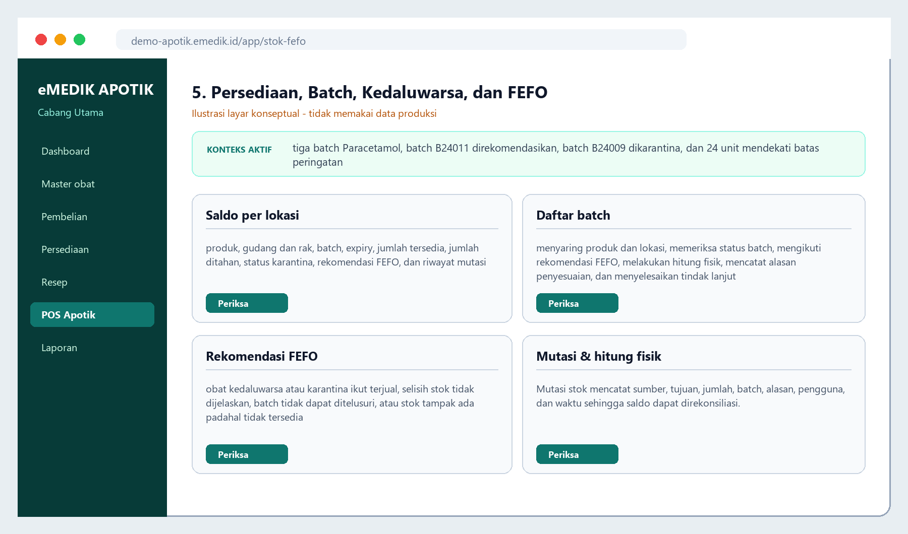
Ilustrasi 5. Persediaan, Batch, Kedaluwarsa, dan FEFO - konsep antarmuka, bukan tangkapan data produksi.
PANJANG URAIAN Uraian atlas ini berisi 1,976 kata (tidak termasuk judul dan keterangan gambar).

Tujuan layar dan hasil yang diharapkan
Layar Persediaan, Batch, Kedaluwarsa, dan FEFO digunakan untuk mengetahui jumlah yang benar pada setiap lokasi serta menggunakan batch layak yang paling dekat kedaluwarsa terlebih dahulu melalui prinsip FEFO. Pengguna utamanya adalah petugas gudang, apoteker, tenaga teknis kefarmasian, auditor stok, dan penanggung jawab outlet, terutama saat menyimpan, memindahkan, menghitung, memilih obat untuk penjualan, atau menindaklanjuti kedaluwarsa. Bagi pengguna yang tidak berlatar belakang teknologi informasi, layar ini sebaiknya dipahami sebagai lembar kerja digital yang menyatukan informasi, urutan pekerjaan, dan bukti penyelesaian. Setiap angka atau status bukan sekadar hiasan. Informasi tersebut memberi tahu keadaan terbaru yang diketahui sistem dan membantu petugas menentukan tindakan berikutnya. Hasil yang diharapkan bukan hanya tombol berhasil ditekan, melainkan pekerjaan nyata selesai dengan identitas produk, pasien, outlet, petugas, serta waktu yang benar. Sebelum memulai, bacalah judul halaman, identitas tenant, nama outlet, dan akun aktif. Kebiasaan sederhana ini mencegah pekerjaan masuk ke tempat yang salah. Setelah selesai, pengguna harus dapat menjelaskan apa yang dilakukan, mengapa dilakukan, data apa yang menjadi dasar, dan tanda apa yang membuktikan bahwa proses telah diterima sistem. Jika salah satu jawaban belum jelas, pekerjaan belum layak dianggap selesai.

Siapa yang menggunakan dan pembagian tanggung jawab
Layar ini ditujukan kepada petugas gudang, apoteker, tenaga teknis kefarmasian, auditor stok, dan penanggung jawab outlet. Namun, dapat melihat suatu menu tidak selalu berarti boleh menyelesaikan seluruh tindakan di dalamnya. Sistem mengikuti hak akses, sedangkan organisasi mengikuti uraian tugas, SOP, dan kewenangan profesi. Pengguna wajib memakai akun pribadi agar keputusan dapat dipertanggungjawabkan. Jangan meminjam akun rekan, meminta rekan menekan persetujuan tanpa membaca, atau meninggalkan sesi terbuka. Bila satu proses melibatkan pembuat, pemeriksa, dan penyetuju, ketiga peran itu harus dijalankan sungguh-sungguh. Pembuat memasukkan data berdasarkan bukti. Pemeriksa membandingkan data dengan kondisi fisik atau dokumen sumber. Penyetuju menilai kelayakan keputusan dan konsekuensinya. Pemisahan ini bukan untuk memperlambat layanan, melainkan mengurangi kesalahan yang sulit diperbaiki setelah obat diserahkan. Bila pengguna menerima pekerjaan dari shift sebelumnya, ia harus membaca catatan dan status terakhir, bukan mengandalkan cerita lisan saja. Bila pengguna menyerahkan pekerjaan, ia wajib memastikan penerima mengetahui tugas tertunda, peringatan, dan batas waktunya.

Persiapan sebelum membuka atau mengubah data
Sebelum memakai layar Persediaan, Batch, Kedaluwarsa, dan FEFO, pastikan perangkat memiliki daya yang cukup, jaringan stabil, tanggal dan waktu perangkat benar, serta area kerja tidak dapat dilihat oleh pengunjung yang tidak berkepentingan. Siapkan dokumen atau benda sumber yang diperlukan, misalnya resep, faktur, kemasan obat, hasil hitung fisik, atau catatan shift. Jangan mulai mengisi berdasarkan ingatan jika sumber resmi tersedia. Periksa pula bahwa alamat situs memakai domain eMedik yang benar dan koneksi terlindungi. Konteks yang diharapkan pada contoh ilustrasi adalah tiga batch Paracetamol, batch B24011 direkomendasikan, batch B24009 dikarantina, dan 24 unit mendekati batas peringatan. Bila konteks di layar berbeda dari pekerjaan yang hendak dilakukan, berhenti dan perbaiki konteks sebelum memasukkan data. Hindari membuka akun yang sama pada banyak perangkat tanpa kebutuhan. Tutup aplikasi lain yang dapat mengganggu pemindai atau printer. Bersihkan layar dan meja sesuai kebijakan fasilitas, terutama bila perangkat berada dekat area penyiapan obat. Untuk pekerjaan yang berisiko tinggi, siapkan pemeriksa kedua sejak awal agar proses tidak tertahan setelah obat sudah disiapkan.

Mengenali bagian layar dari kiri ke kanan
Ilustrasi membagi layar menjadi navigasi, konteks aktif, dan empat area kerja: Saldo per lokasi, Daftar batch, Rekomendasi FEFO, Mutasi & hitung fisik. Bagian kiri berfungsi untuk berpindah modul. Gunakan pencarian menu bila daftar panjang, tetapi tetap baca nama tujuan sebelum menekan. Bagian atas menunjukkan konteks yang sedang aktif, yaitu tenant, outlet, terminal, peran, atau shift. Bagian tengah adalah ruang kerja utama. Unsur terpenting pada layar ini adalah produk, gudang dan rak, batch, expiry, jumlah tersedia, jumlah ditahan, status karantina, rekomendasi FEFO, dan riwayat mutasi. Baca dari atas ke bawah mengikuti alur alami. Label menjelaskan arti isian; nilai menunjukkan data saat ini; warna membantu menarik perhatian; dan teks status menjelaskan keadaan. Jangan mengandalkan warna saja karena layar, pencahayaan, dan kemampuan melihat warna dapat berbeda. Tombol utama biasanya berwarna paling tegas dan menjalankan langkah selanjutnya. Tombol sekunder dipakai untuk kembali, menyimpan sementara, atau membatalkan. Tombol berbahaya harus dibaca dua kali. Jika ada ikon yang tidak dipahami, arahkan penunjuk untuk melihat keterangan atau buka panduan, jangan menebak.

Arti status, peringatan, dan waktu pemutakhiran
Status pada ilustrasi berbunyi: tiga batch Paracetamol, batch B24011 direkomendasikan, batch B24009 dikarantina, dan 24 unit mendekati batas peringatan. Status harus dibaca sebagai ringkasan keadaan pada waktu tertentu, bukan jaminan bahwa kondisi fisik tidak berubah. Perhatikan waktu pemutakhiran terakhir, terutama pada persediaan, antrean, pembayaran, dan sinkronisasi perangkat. Peringatan merah biasanya menunjukkan tindakan tidak dapat diteruskan atau risiko tinggi. Peringatan kuning meminta perhatian dan alasan. Informasi hijau menunjukkan syarat tertentu telah terpenuhi, tetapi pengguna tetap harus memeriksa keseluruhan proses. Informasi biru atau abu-abu umumnya memberi konteks. Bila status tidak berubah setelah tindakan, jangan langsung mengulang tombol. Tunggu beberapa detik, periksa pesan, jaringan, dan riwayat transaksi. Mengulang tindakan pembayaran atau penyimpanan dapat membuat catatan ganda. Bila sistem menampilkan nomor referensi, catat atau cocokkan nomor itu dengan dokumen terkait. Bila status bertentangan dengan bukti fisik, hentikan proses dan lakukan rekonsiliasi sesuai SOP; jangan mengubah data semata-mata agar tampak cocok.

Langkah penggunaan dari awal sampai selesai
Urutan dasar pada layar ini adalah menyaring produk dan lokasi, memeriksa status batch, mengikuti rekomendasi FEFO, melakukan hitung fisik, mencatat alasan penyesuaian, dan menyelesaikan tindak lanjut. Pertama, pastikan tujuan pekerjaan dan sumber datanya. Kedua, cari catatan yang benar menggunakan lebih dari satu penanda bila tersedia, misalnya nama dan nomor, atau produk dan barcode. Ketiga, baca hasil pencarian sebelum memilih. Keempat, isi hanya data yang diketahui dan gunakan catatan bila ada kondisi khusus. Kelima, tinjau seluruh ringkasan, terutama jumlah, satuan, batch, harga, pasien, outlet, dan metode pembayaran yang relevan. Keenam, tekan tindakan utama satu kali dan tunggu hasil. Ketujuh, cari tanda keberhasilan berupa nomor referensi, status baru, waktu pencatatan, atau kemunculan pada riwayat. Kedelapan, selesaikan pekerjaan fisik yang menyertainya, seperti menempel etiket, memindahkan barang, mencetak struk, atau menyerahkan dokumen. Kesembilan, beri catatan serah terima bila proses belum selesai. Urutan ini membantu pengguna membedakan kegiatan mengetik dari kegiatan operasional nyata; keduanya harus selaras.

Contoh kasus yang mudah diikuti
Contoh penggunaan: Ahmad memilih batch yang berakhir September sebelum batch Desember, tetapi melewati batch Agustus karena statusnya karantina menunggu keputusan. Dalam kasus tersebut, petugas tidak langsung mengejar kecepatan. Ia memulai dengan memastikan identitas, membaca konteks, dan membandingkan layar dengan bukti yang ada. Bila ada peringatan, ia menilai maknanya dan mencari pihak yang memiliki kewenangan. Setelah tindakan disetujui, ia menekan tombol satu kali, menunggu konfirmasi, kemudian memeriksa hasil pada riwayat. Cara ini penting karena keberhasilan pelayanan tidak diukur hanya dari singkatnya waktu antrean. Keberhasilan juga berarti obat, jumlah, penerima, harga, pembayaran, dan catatan keselamatan benar. Bila kasus berbeda dari contoh, prinsipnya tetap sama: kenali siapa atau apa yang dilayani, periksa sumber, pahami peringatan, ambil keputusan dalam kewenangan, simpan bukti, dan komunikasikan hasil. Pengguna baru disarankan berlatih dengan data demo yang diberi tanda jelas sebelum menangani transaksi produksi. Data demo tidak boleh dicampur dengan data pasien atau penjualan sebenarnya.

Keselamatan pasien, mutu obat, dan privasi
Risiko utama pada layar ini adalah obat kedaluwarsa atau karantina ikut terjual, selisih stok tidak dijelaskan, batch tidak dapat ditelusuri, atau stok tampak ada padahal tidak tersedia. Untuk mengendalikannya, pengguna harus menerapkan prinsip identitas benar, produk benar, jumlah benar, waktu benar, tempat benar, dan petugas benar. Pada kegiatan klinis, tambahkan pemeriksaan pasien, resep, alergi, interaksi, dosis, aturan pakai, serta hasil konseling. Pada persediaan, periksa kondisi fisik, batch, kedaluwarsa, lokasi, dan status karantina. Pada pembayaran, periksa total, metode, uang diterima, kembalian, dan nomor transaksi. Data pasien hanya boleh dibuka untuk pelayanan yang sah. Jangan memotret layar dengan telepon pribadi, mengirim data melalui percakapan umum, atau mengekspor laporan ke penyimpanan yang tidak disetujui. Ketika pengunjung mendekat, lindungi layar dan jangan menyebut informasi kesehatan dengan suara keras. Sistem membantu memberi pagar, tetapi keselamatan tetap bergantung pada perhatian petugas, pemeriksaan fisik, komunikasi yang jelas, dan kepatuhan pada SOP serta peraturan yang berlaku.

Kesalahan yang sering terjadi dan cara mencegahnya
Kesalahan yang paling mungkin adalah hanya melihat total produk, mengubah stok tanpa alasan, memilih batch terdekat tanpa memeriksa status, mencampur lokasi, atau menganggap FEFO sama dengan FIFO. Pencegahan dimulai dengan berhenti sejenak sebelum tindakan yang tidak mudah dibatalkan. Baca kembali konteks dan ringkasan. Gunakan pemindai bila tersedia, tetapi tetap cocokkan nama, bentuk, kekuatan, dan kemasan karena barcode yang tertempel pada tempat salah juga dapat menyesatkan. Jangan memakai jalan pintas untuk melewati peringatan. Bila nilai terlihat tidak wajar, bandingkan dengan dokumen sumber dan minta pemeriksaan rekan. Jangan membuat catatan baru hanya karena catatan lama sulit ditemukan; gunakan pencarian dan laporkan dugaan duplikasi. Ketika jaringan lambat, hindari menekan tombol berkali-kali. Periksa apakah proses sedang berjalan, lihat riwayat, lalu eskalasi bila perlu. Jika telanjur salah, jangan menyembunyikan atau menimpa bukti. Ikuti prosedur koreksi, retur, pembatalan, penyesuaian, atau insiden sehingga perubahan tetap dapat ditelusuri. Budaya melaporkan kesalahan secara cepat melindungi pasien dan memperbaiki sistem kerja.

Jika muncul pesan gagal atau hasil tidak sesuai
Pesan gagal harus dibaca seluruhnya. Catat waktu kejadian, nama menu, nomor referensi, dan tindakan terakhir tanpa merekam data sensitif secara berlebihan. Periksa hal sederhana: koneksi, hak akses, kelengkapan isian, status shift, ketersediaan stok, dan apakah catatan telah diproses oleh pengguna lain. Jangan menyegarkan halaman saat pembayaran masih diproses sebelum memeriksa riwayat. Jika sistem menolak karena aturan keselamatan, jangan mencoba mode atau akun lain untuk melewatinya. Hubungi apoteker, penanggung jawab, atau administrator sesuai jenis masalah. Saat meminta dukungan teknis, sampaikan langkah yang dapat diulang dan pesan persis yang tampil. Jangan mengirim kata sandi. Bila layanan harus diteruskan secara manual karena gangguan, gunakan formulir downtime resmi, beri nomor urut, simpan bukti, dan masukkan kembali data setelah sistem pulih dengan pemeriksaan ganda. Setelah pulih, rekonsiliasi transaksi, stok, kas, resep, dan cetakan agar tidak ada pencatatan ganda atau terlewat.

Penggunaan di mobile dan desktop
Daftar batch menggunakan baris ringkas dengan warna dan teks status; warna tidak menjadi satu-satunya penanda agar tetap jelas bagi semua pengguna. Pada desktop, pengguna memiliki ruang lebih lebar untuk melihat daftar dan rincian berdampingan. Gunakan resolusi yang nyaman, jangan memperkecil tampilan sampai teks sulit dibaca, dan pastikan tombol tidak tertutup bilah peramban. Pada tablet atau telepon, gulir secara teratur dan perhatikan bahwa bagian ringkasan mungkin berada di bawah. Jangan menekan tombol hanya karena terlihat paling dekat dengan ibu jari. Putar perangkat hanya bila tampilan mendukung dan pekerjaan tidak terganggu. Untuk pemindai, printer, serta laci kas, lakukan uji awal setiap shift. Letakkan perangkat agar kabel tidak menjadi bahaya dan layar tidak menghadap ruang publik. Kunci perangkat saat ditinggalkan. Pembaruan aplikasi harus berasal dari saluran resmi dan dilakukan pada waktu yang tidak mengganggu pelayanan. Jika tampilan berbeda antarperangkat, fungsi dan data inti tetap harus sama; laporkan perbedaan yang membuat informasi penting hilang atau tindakan tidak dapat dilakukan.

Serah terima, jejak audit, dan bukti penyelesaian
Mutasi stok mencatat sumber, tujuan, jumlah, batch, alasan, pengguna, dan waktu sehingga saldo dapat direkonsiliasi. Jejak audit bukan pengganti komunikasi, melainkan bukti yang membuat komunikasi dapat diperiksa. Pada pergantian shift, sebutkan pekerjaan belum selesai, resep tertahan, barang karantina, selisih, transaksi pending, gangguan printer, dan siapa yang sudah dihubungi. Gunakan nomor referensi agar penerima tidak salah membuka catatan. Penerima harus membaca status di sistem dan mengulangi kembali poin penting. Untuk pekerjaan selesai, bukti minimal adalah status akhir yang benar, nomor catatan, identitas petugas, waktu, dan kesesuaian hasil fisik. Bila ada cetakan, cocokkan nomor cetakan dengan layar. Bila ada persetujuan, pastikan dilakukan oleh akun dan orang yang benar. Jangan menghapus catatan serah terima hanya karena masalah telah selesai; ubah status dan tambahkan penyelesaian. Dengan cara ini, pemeriksaan berikutnya dapat melihat rangkaian kejadian lengkap, bukan potongan informasi tanpa konteks.

Daftar pemeriksaan sebelum meninggalkan layar
Sebelum berpindah menu, tanyakan: apakah saya berada pada tenant, outlet, terminal, shift, pasien, produk, atau dokumen yang benar; apakah sumber data telah diperiksa; apakah semua peringatan dibaca; apakah keputusan berada dalam kewenangan saya; apakah jumlah, satuan, batch, kedaluwarsa, harga, dan pembayaran relevan telah cocok; apakah tombol ditekan satu kali; apakah nomor referensi atau status berhasil sudah muncul; apakah pekerjaan fisik telah selesai; apakah catatan dan bukti tersimpan; serta apakah tugas tertunda telah diserahkan. Untuk layar Persediaan, Batch, Kedaluwarsa, dan FEFO, beri perhatian khusus pada produk, gudang dan rak, batch, expiry, jumlah tersedia, jumlah ditahan, status karantina, rekomendasi FEFO, dan riwayat mutasi. Setelah itu, tutup informasi sensitif, keluarkan dokumen dari printer, rapikan area kerja, dan kunci sesi bila meninggalkan perangkat. Daftar pemeriksaan ini sengaja berulang pada setiap layar karena kesalahan paling sering terjadi ketika pengguna merasa langkah sudah biasa. Kebiasaan memeriksa tidak menunjukkan keraguan; kebiasaan itu menunjukkan pelayanan profesional yang konsisten.

Atlas 6. Antrean Resep dan Telaah Apoteker
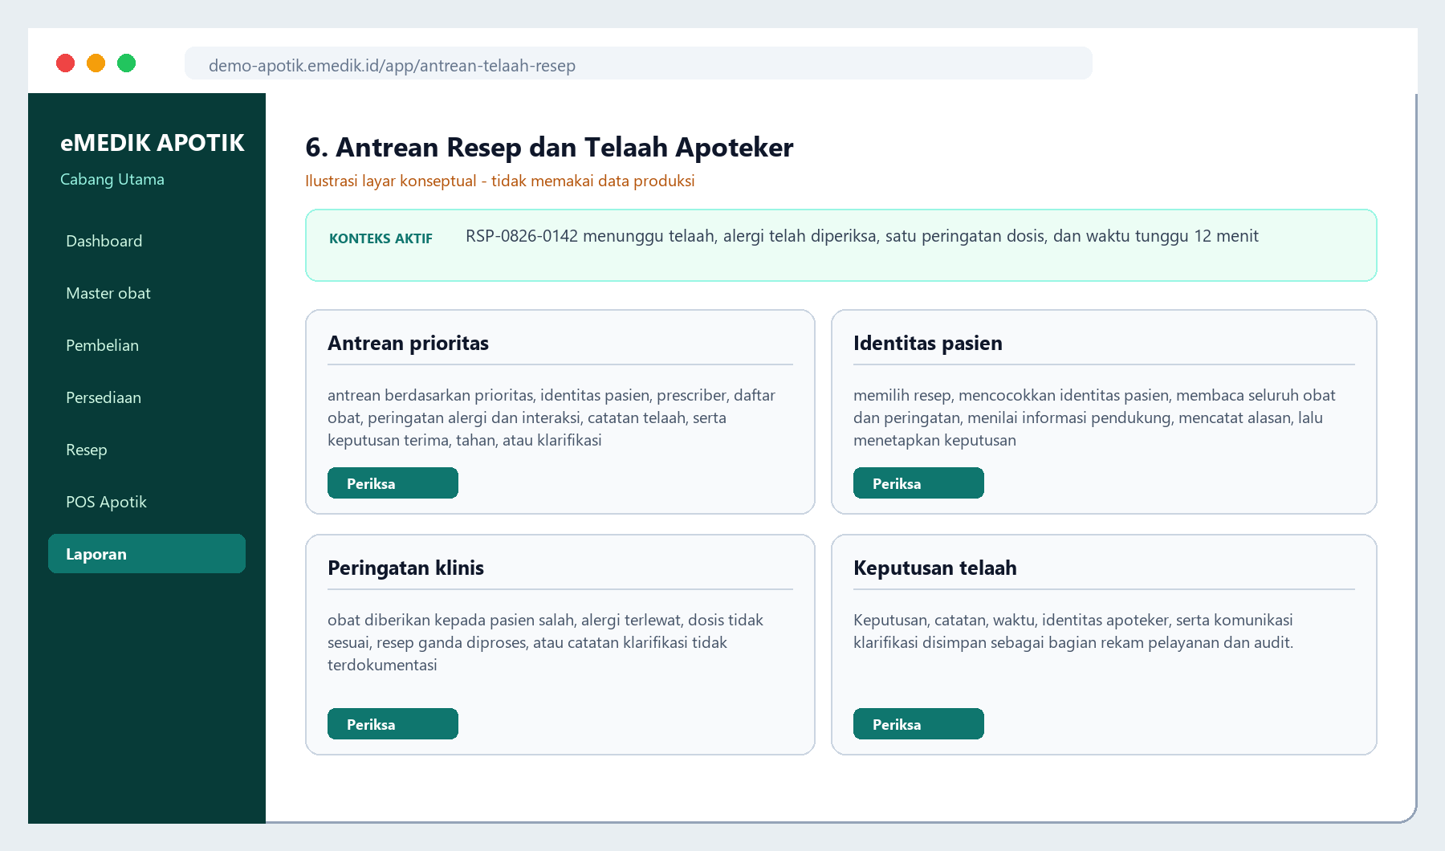
Ilustrasi 6. Antrean Resep dan Telaah Apoteker - konsep antarmuka, bukan tangkapan data produksi.
PANJANG URAIAN Uraian atlas ini berisi 1,981 kata (tidak termasuk judul dan keterangan gambar).

Tujuan layar dan hasil yang diharapkan
Layar Antrean Resep dan Telaah Apoteker digunakan untuk memastikan pasien, obat, dosis, aturan pakai, alergi, duplikasi, interaksi, dan kelengkapan resep telah ditelaah sebelum proses dispensing. Pengguna utamanya adalah apoteker dan tenaga teknis kefarmasian sesuai batas kewenangan, dengan informasi klinis hanya dibuka untuk kebutuhan pelayanan, terutama ketika resep elektronik atau resep yang dimasukkan petugas tiba dan sebelum obat disiapkan. Bagi pengguna yang tidak berlatar belakang teknologi informasi, layar ini sebaiknya dipahami sebagai lembar kerja digital yang menyatukan informasi, urutan pekerjaan, dan bukti penyelesaian. Setiap angka atau status bukan sekadar hiasan. Informasi tersebut memberi tahu keadaan terbaru yang diketahui sistem dan membantu petugas menentukan tindakan berikutnya. Hasil yang diharapkan bukan hanya tombol berhasil ditekan, melainkan pekerjaan nyata selesai dengan identitas produk, pasien, outlet, petugas, serta waktu yang benar. Sebelum memulai, bacalah judul halaman, identitas tenant, nama outlet, dan akun aktif. Kebiasaan sederhana ini mencegah pekerjaan masuk ke tempat yang salah. Setelah selesai, pengguna harus dapat menjelaskan apa yang dilakukan, mengapa dilakukan, data apa yang menjadi dasar, dan tanda apa yang membuktikan bahwa proses telah diterima sistem. Jika salah satu jawaban belum jelas, pekerjaan belum layak dianggap selesai.

Siapa yang menggunakan dan pembagian tanggung jawab
Layar ini ditujukan kepada apoteker dan tenaga teknis kefarmasian sesuai batas kewenangan, dengan informasi klinis hanya dibuka untuk kebutuhan pelayanan. Namun, dapat melihat suatu menu tidak selalu berarti boleh menyelesaikan seluruh tindakan di dalamnya. Sistem mengikuti hak akses, sedangkan organisasi mengikuti uraian tugas, SOP, dan kewenangan profesi. Pengguna wajib memakai akun pribadi agar keputusan dapat dipertanggungjawabkan. Jangan meminjam akun rekan, meminta rekan menekan persetujuan tanpa membaca, atau meninggalkan sesi terbuka. Bila satu proses melibatkan pembuat, pemeriksa, dan penyetuju, ketiga peran itu harus dijalankan sungguh-sungguh. Pembuat memasukkan data berdasarkan bukti. Pemeriksa membandingkan data dengan kondisi fisik atau dokumen sumber. Penyetuju menilai kelayakan keputusan dan konsekuensinya. Pemisahan ini bukan untuk memperlambat layanan, melainkan mengurangi kesalahan yang sulit diperbaiki setelah obat diserahkan. Bila pengguna menerima pekerjaan dari shift sebelumnya, ia harus membaca catatan dan status terakhir, bukan mengandalkan cerita lisan saja. Bila pengguna menyerahkan pekerjaan, ia wajib memastikan penerima mengetahui tugas tertunda, peringatan, dan batas waktunya.

Persiapan sebelum membuka atau mengubah data
Sebelum memakai layar Antrean Resep dan Telaah Apoteker, pastikan perangkat memiliki daya yang cukup, jaringan stabil, tanggal dan waktu perangkat benar, serta area kerja tidak dapat dilihat oleh pengunjung yang tidak berkepentingan. Siapkan dokumen atau benda sumber yang diperlukan, misalnya resep, faktur, kemasan obat, hasil hitung fisik, atau catatan shift. Jangan mulai mengisi berdasarkan ingatan jika sumber resmi tersedia. Periksa pula bahwa alamat situs memakai domain eMedik yang benar dan koneksi terlindungi. Konteks yang diharapkan pada contoh ilustrasi adalah RSP-0826-0142 menunggu telaah, alergi telah diperiksa, satu peringatan dosis, dan waktu tunggu 12 menit. Bila konteks di layar berbeda dari pekerjaan yang hendak dilakukan, berhenti dan perbaiki konteks sebelum memasukkan data. Hindari membuka akun yang sama pada banyak perangkat tanpa kebutuhan. Tutup aplikasi lain yang dapat mengganggu pemindai atau printer. Bersihkan layar dan meja sesuai kebijakan fasilitas, terutama bila perangkat berada dekat area penyiapan obat. Untuk pekerjaan yang berisiko tinggi, siapkan pemeriksa kedua sejak awal agar proses tidak tertahan setelah obat sudah disiapkan.

Mengenali bagian layar dari kiri ke kanan
Ilustrasi membagi layar menjadi navigasi, konteks aktif, dan empat area kerja: Antrean prioritas, Identitas pasien, Peringatan klinis, Keputusan telaah. Bagian kiri berfungsi untuk berpindah modul. Gunakan pencarian menu bila daftar panjang, tetapi tetap baca nama tujuan sebelum menekan. Bagian atas menunjukkan konteks yang sedang aktif, yaitu tenant, outlet, terminal, peran, atau shift. Bagian tengah adalah ruang kerja utama. Unsur terpenting pada layar ini adalah antrean berdasarkan prioritas, identitas pasien, prescriber, daftar obat, peringatan alergi dan interaksi, catatan telaah, serta keputusan terima, tahan, atau klarifikasi. Baca dari atas ke bawah mengikuti alur alami. Label menjelaskan arti isian; nilai menunjukkan data saat ini; warna membantu menarik perhatian; dan teks status menjelaskan keadaan. Jangan mengandalkan warna saja karena layar, pencahayaan, dan kemampuan melihat warna dapat berbeda. Tombol utama biasanya berwarna paling tegas dan menjalankan langkah selanjutnya. Tombol sekunder dipakai untuk kembali, menyimpan sementara, atau membatalkan. Tombol berbahaya harus dibaca dua kali. Jika ada ikon yang tidak dipahami, arahkan penunjuk untuk melihat keterangan atau buka panduan, jangan menebak.

Arti status, peringatan, dan waktu pemutakhiran
Status pada ilustrasi berbunyi: RSP-0826-0142 menunggu telaah, alergi telah diperiksa, satu peringatan dosis, dan waktu tunggu 12 menit. Status harus dibaca sebagai ringkasan keadaan pada waktu tertentu, bukan jaminan bahwa kondisi fisik tidak berubah. Perhatikan waktu pemutakhiran terakhir, terutama pada persediaan, antrean, pembayaran, dan sinkronisasi perangkat. Peringatan merah biasanya menunjukkan tindakan tidak dapat diteruskan atau risiko tinggi. Peringatan kuning meminta perhatian dan alasan. Informasi hijau menunjukkan syarat tertentu telah terpenuhi, tetapi pengguna tetap harus memeriksa keseluruhan proses. Informasi biru atau abu-abu umumnya memberi konteks. Bila status tidak berubah setelah tindakan, jangan langsung mengulang tombol. Tunggu beberapa detik, periksa pesan, jaringan, dan riwayat transaksi. Mengulang tindakan pembayaran atau penyimpanan dapat membuat catatan ganda. Bila sistem menampilkan nomor referensi, catat atau cocokkan nomor itu dengan dokumen terkait. Bila status bertentangan dengan bukti fisik, hentikan proses dan lakukan rekonsiliasi sesuai SOP; jangan mengubah data semata-mata agar tampak cocok.

Langkah penggunaan dari awal sampai selesai
Urutan dasar pada layar ini adalah memilih resep, mencocokkan identitas pasien, membaca seluruh obat dan peringatan, menilai informasi pendukung, mencatat alasan, lalu menetapkan keputusan. Pertama, pastikan tujuan pekerjaan dan sumber datanya. Kedua, cari catatan yang benar menggunakan lebih dari satu penanda bila tersedia, misalnya nama dan nomor, atau produk dan barcode. Ketiga, baca hasil pencarian sebelum memilih. Keempat, isi hanya data yang diketahui dan gunakan catatan bila ada kondisi khusus. Kelima, tinjau seluruh ringkasan, terutama jumlah, satuan, batch, harga, pasien, outlet, dan metode pembayaran yang relevan. Keenam, tekan tindakan utama satu kali dan tunggu hasil. Ketujuh, cari tanda keberhasilan berupa nomor referensi, status baru, waktu pencatatan, atau kemunculan pada riwayat. Kedelapan, selesaikan pekerjaan fisik yang menyertainya, seperti menempel etiket, memindahkan barang, mencetak struk, atau menyerahkan dokumen. Kesembilan, beri catatan serah terima bila proses belum selesai. Urutan ini membantu pengguna membedakan kegiatan mengetik dari kegiatan operasional nyata; keduanya harus selaras.

Contoh kasus yang mudah diikuti
Contoh penggunaan: Apoteker Maya menahan resep karena dosis tampak tidak lazim, menghubungi dokter, mencatat hasil klarifikasi, kemudian menerima resep setelah koreksi resmi. Dalam kasus tersebut, petugas tidak langsung mengejar kecepatan. Ia memulai dengan memastikan identitas, membaca konteks, dan membandingkan layar dengan bukti yang ada. Bila ada peringatan, ia menilai maknanya dan mencari pihak yang memiliki kewenangan. Setelah tindakan disetujui, ia menekan tombol satu kali, menunggu konfirmasi, kemudian memeriksa hasil pada riwayat. Cara ini penting karena keberhasilan pelayanan tidak diukur hanya dari singkatnya waktu antrean. Keberhasilan juga berarti obat, jumlah, penerima, harga, pembayaran, dan catatan keselamatan benar. Bila kasus berbeda dari contoh, prinsipnya tetap sama: kenali siapa atau apa yang dilayani, periksa sumber, pahami peringatan, ambil keputusan dalam kewenangan, simpan bukti, dan komunikasikan hasil. Pengguna baru disarankan berlatih dengan data demo yang diberi tanda jelas sebelum menangani transaksi produksi. Data demo tidak boleh dicampur dengan data pasien atau penjualan sebenarnya.

Keselamatan pasien, mutu obat, dan privasi
Risiko utama pada layar ini adalah obat diberikan kepada pasien salah, alergi terlewat, dosis tidak sesuai, resep ganda diproses, atau catatan klarifikasi tidak terdokumentasi. Untuk mengendalikannya, pengguna harus menerapkan prinsip identitas benar, produk benar, jumlah benar, waktu benar, tempat benar, dan petugas benar. Pada kegiatan klinis, tambahkan pemeriksaan pasien, resep, alergi, interaksi, dosis, aturan pakai, serta hasil konseling. Pada persediaan, periksa kondisi fisik, batch, kedaluwarsa, lokasi, dan status karantina. Pada pembayaran, periksa total, metode, uang diterima, kembalian, dan nomor transaksi. Data pasien hanya boleh dibuka untuk pelayanan yang sah. Jangan memotret layar dengan telepon pribadi, mengirim data melalui percakapan umum, atau mengekspor laporan ke penyimpanan yang tidak disetujui. Ketika pengunjung mendekat, lindungi layar dan jangan menyebut informasi kesehatan dengan suara keras. Sistem membantu memberi pagar, tetapi keselamatan tetap bergantung pada perhatian petugas, pemeriksaan fisik, komunikasi yang jelas, dan kepatuhan pada SOP serta peraturan yang berlaku.

Kesalahan yang sering terjadi dan cara mencegahnya
Kesalahan yang paling mungkin adalah hanya membaca nama obat, menutup peringatan tanpa alasan, menelaah akun orang lain, meneruskan resep belum lengkap, atau menggunakan catatan informal di luar sistem. Pencegahan dimulai dengan berhenti sejenak sebelum tindakan yang tidak mudah dibatalkan. Baca kembali konteks dan ringkasan. Gunakan pemindai bila tersedia, tetapi tetap cocokkan nama, bentuk, kekuatan, dan kemasan karena barcode yang tertempel pada tempat salah juga dapat menyesatkan. Jangan memakai jalan pintas untuk melewati peringatan. Bila nilai terlihat tidak wajar, bandingkan dengan dokumen sumber dan minta pemeriksaan rekan. Jangan membuat catatan baru hanya karena catatan lama sulit ditemukan; gunakan pencarian dan laporkan dugaan duplikasi. Ketika jaringan lambat, hindari menekan tombol berkali-kali. Periksa apakah proses sedang berjalan, lihat riwayat, lalu eskalasi bila perlu. Jika telanjur salah, jangan menyembunyikan atau menimpa bukti. Ikuti prosedur koreksi, retur, pembatalan, penyesuaian, atau insiden sehingga perubahan tetap dapat ditelusuri. Budaya melaporkan kesalahan secara cepat melindungi pasien dan memperbaiki sistem kerja.

Jika muncul pesan gagal atau hasil tidak sesuai
Pesan gagal harus dibaca seluruhnya. Catat waktu kejadian, nama menu, nomor referensi, dan tindakan terakhir tanpa merekam data sensitif secara berlebihan. Periksa hal sederhana: koneksi, hak akses, kelengkapan isian, status shift, ketersediaan stok, dan apakah catatan telah diproses oleh pengguna lain. Jangan menyegarkan halaman saat pembayaran masih diproses sebelum memeriksa riwayat. Jika sistem menolak karena aturan keselamatan, jangan mencoba mode atau akun lain untuk melewatinya. Hubungi apoteker, penanggung jawab, atau administrator sesuai jenis masalah. Saat meminta dukungan teknis, sampaikan langkah yang dapat diulang dan pesan persis yang tampil. Jangan mengirim kata sandi. Bila layanan harus diteruskan secara manual karena gangguan, gunakan formulir downtime resmi, beri nomor urut, simpan bukti, dan masukkan kembali data setelah sistem pulih dengan pemeriksaan ganda. Setelah pulih, rekonsiliasi transaksi, stok, kas, resep, dan cetakan agar tidak ada pencatatan ganda atau terlewat.

Penggunaan di mobile dan desktop
Informasi keselamatan ditampilkan sebelum tombol keputusan; pada layar sempit, tombol tindakan sensitif dipisahkan agar tidak tersentuh secara tidak sengaja. Pada desktop, pengguna memiliki ruang lebih lebar untuk melihat daftar dan rincian berdampingan. Gunakan resolusi yang nyaman, jangan memperkecil tampilan sampai teks sulit dibaca, dan pastikan tombol tidak tertutup bilah peramban. Pada tablet atau telepon, gulir secara teratur dan perhatikan bahwa bagian ringkasan mungkin berada di bawah. Jangan menekan tombol hanya karena terlihat paling dekat dengan ibu jari. Putar perangkat hanya bila tampilan mendukung dan pekerjaan tidak terganggu. Untuk pemindai, printer, serta laci kas, lakukan uji awal setiap shift. Letakkan perangkat agar kabel tidak menjadi bahaya dan layar tidak menghadap ruang publik. Kunci perangkat saat ditinggalkan. Pembaruan aplikasi harus berasal dari saluran resmi dan dilakukan pada waktu yang tidak mengganggu pelayanan. Jika tampilan berbeda antarperangkat, fungsi dan data inti tetap harus sama; laporkan perbedaan yang membuat informasi penting hilang atau tindakan tidak dapat dilakukan.

Serah terima, jejak audit, dan bukti penyelesaian
Keputusan, catatan, waktu, identitas apoteker, serta komunikasi klarifikasi disimpan sebagai bagian rekam pelayanan dan audit. Jejak audit bukan pengganti komunikasi, melainkan bukti yang membuat komunikasi dapat diperiksa. Pada pergantian shift, sebutkan pekerjaan belum selesai, resep tertahan, barang karantina, selisih, transaksi pending, gangguan printer, dan siapa yang sudah dihubungi. Gunakan nomor referensi agar penerima tidak salah membuka catatan. Penerima harus membaca status di sistem dan mengulangi kembali poin penting. Untuk pekerjaan selesai, bukti minimal adalah status akhir yang benar, nomor catatan, identitas petugas, waktu, dan kesesuaian hasil fisik. Bila ada cetakan, cocokkan nomor cetakan dengan layar. Bila ada persetujuan, pastikan dilakukan oleh akun dan orang yang benar. Jangan menghapus catatan serah terima hanya karena masalah telah selesai; ubah status dan tambahkan penyelesaian. Dengan cara ini, pemeriksaan berikutnya dapat melihat rangkaian kejadian lengkap, bukan potongan informasi tanpa konteks.

Daftar pemeriksaan sebelum meninggalkan layar
Sebelum berpindah menu, tanyakan: apakah saya berada pada tenant, outlet, terminal, shift, pasien, produk, atau dokumen yang benar; apakah sumber data telah diperiksa; apakah semua peringatan dibaca; apakah keputusan berada dalam kewenangan saya; apakah jumlah, satuan, batch, kedaluwarsa, harga, dan pembayaran relevan telah cocok; apakah tombol ditekan satu kali; apakah nomor referensi atau status berhasil sudah muncul; apakah pekerjaan fisik telah selesai; apakah catatan dan bukti tersimpan; serta apakah tugas tertunda telah diserahkan. Untuk layar Antrean Resep dan Telaah Apoteker, beri perhatian khusus pada antrean berdasarkan prioritas, identitas pasien, prescriber, daftar obat, peringatan alergi dan interaksi, catatan telaah, serta keputusan terima, tahan, atau klarifikasi. Setelah itu, tutup informasi sensitif, keluarkan dokumen dari printer, rapikan area kerja, dan kunci sesi bila meninggalkan perangkat. Daftar pemeriksaan ini sengaja berulang pada setiap layar karena kesalahan paling sering terjadi ketika pengguna merasa langkah sudah biasa. Kebiasaan memeriksa tidak menunjukkan keraguan; kebiasaan itu menunjukkan pelayanan profesional yang konsisten.

Atlas 7. Dispensing, Racikan, Etiket, dan Pemeriksaan Ganda
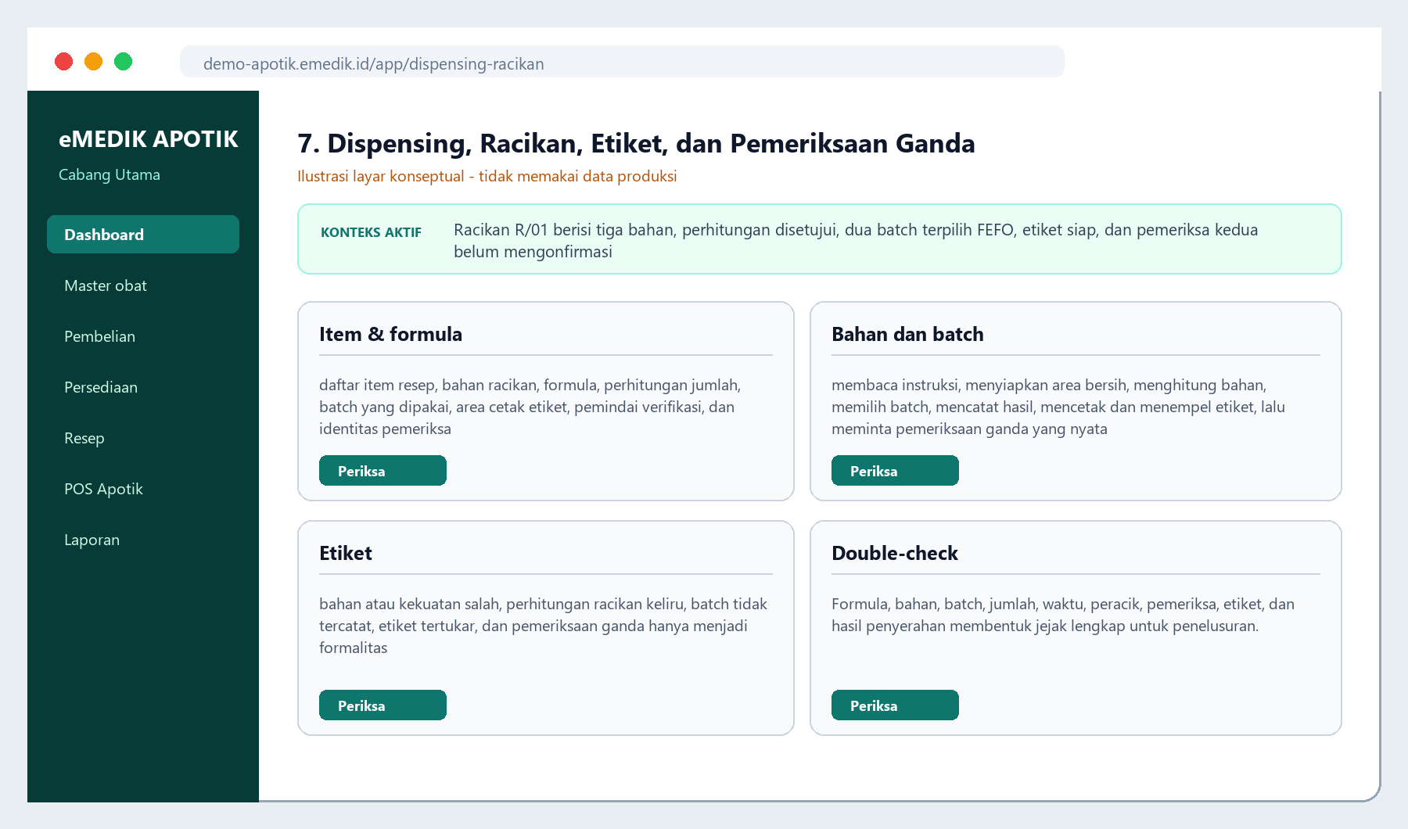
Ilustrasi 7. Dispensing, Racikan, Etiket, dan Pemeriksaan Ganda - konsep antarmuka, bukan tangkapan data produksi.
PANJANG URAIAN Uraian atlas ini berisi 1,987 kata (tidak termasuk judul dan keterangan gambar).

Tujuan layar dan hasil yang diharapkan
Layar Dispensing, Racikan, Etiket, dan Pemeriksaan Ganda digunakan untuk menyiapkan obat jadi atau racikan dengan bahan, jumlah, batch, prosedur, etiket, dan pemeriksaan yang dapat ditelusuri. Pengguna utamanya adalah apoteker serta tenaga teknis kefarmasian yang bekerja di bawah prosedur dan kewenangan fasilitas, terutama setelah resep diterima dalam telaah dan sebelum obat diserahkan kepada pasien atau pengantar resmi. Bagi pengguna yang tidak berlatar belakang teknologi informasi, layar ini sebaiknya dipahami sebagai lembar kerja digital yang menyatukan informasi, urutan pekerjaan, dan bukti penyelesaian. Setiap angka atau status bukan sekadar hiasan. Informasi tersebut memberi tahu keadaan terbaru yang diketahui sistem dan membantu petugas menentukan tindakan berikutnya. Hasil yang diharapkan bukan hanya tombol berhasil ditekan, melainkan pekerjaan nyata selesai dengan identitas produk, pasien, outlet, petugas, serta waktu yang benar. Sebelum memulai, bacalah judul halaman, identitas tenant, nama outlet, dan akun aktif. Kebiasaan sederhana ini mencegah pekerjaan masuk ke tempat yang salah. Setelah selesai, pengguna harus dapat menjelaskan apa yang dilakukan, mengapa dilakukan, data apa yang menjadi dasar, dan tanda apa yang membuktikan bahwa proses telah diterima sistem. Jika salah satu jawaban belum jelas, pekerjaan belum layak dianggap selesai.

Siapa yang menggunakan dan pembagian tanggung jawab
Layar ini ditujukan kepada apoteker serta tenaga teknis kefarmasian yang bekerja di bawah prosedur dan kewenangan fasilitas. Namun, dapat melihat suatu menu tidak selalu berarti boleh menyelesaikan seluruh tindakan di dalamnya. Sistem mengikuti hak akses, sedangkan organisasi mengikuti uraian tugas, SOP, dan kewenangan profesi. Pengguna wajib memakai akun pribadi agar keputusan dapat dipertanggungjawabkan. Jangan meminjam akun rekan, meminta rekan menekan persetujuan tanpa membaca, atau meninggalkan sesi terbuka. Bila satu proses melibatkan pembuat, pemeriksa, dan penyetuju, ketiga peran itu harus dijalankan sungguh-sungguh. Pembuat memasukkan data berdasarkan bukti. Pemeriksa membandingkan data dengan kondisi fisik atau dokumen sumber. Penyetuju menilai kelayakan keputusan dan konsekuensinya. Pemisahan ini bukan untuk memperlambat layanan, melainkan mengurangi kesalahan yang sulit diperbaiki setelah obat diserahkan. Bila pengguna menerima pekerjaan dari shift sebelumnya, ia harus membaca catatan dan status terakhir, bukan mengandalkan cerita lisan saja. Bila pengguna menyerahkan pekerjaan, ia wajib memastikan penerima mengetahui tugas tertunda, peringatan, dan batas waktunya.

Persiapan sebelum membuka atau mengubah data
Sebelum memakai layar Dispensing, Racikan, Etiket, dan Pemeriksaan Ganda, pastikan perangkat memiliki daya yang cukup, jaringan stabil, tanggal dan waktu perangkat benar, serta area kerja tidak dapat dilihat oleh pengunjung yang tidak berkepentingan. Siapkan dokumen atau benda sumber yang diperlukan, misalnya resep, faktur, kemasan obat, hasil hitung fisik, atau catatan shift. Jangan mulai mengisi berdasarkan ingatan jika sumber resmi tersedia. Periksa pula bahwa alamat situs memakai domain eMedik yang benar dan koneksi terlindungi. Konteks yang diharapkan pada contoh ilustrasi adalah Racikan R/01 berisi tiga bahan, perhitungan disetujui, dua batch terpilih FEFO, etiket siap, dan pemeriksa kedua belum mengonfirmasi. Bila konteks di layar berbeda dari pekerjaan yang hendak dilakukan, berhenti dan perbaiki konteks sebelum memasukkan data. Hindari membuka akun yang sama pada banyak perangkat tanpa kebutuhan. Tutup aplikasi lain yang dapat mengganggu pemindai atau printer. Bersihkan layar dan meja sesuai kebijakan fasilitas, terutama bila perangkat berada dekat area penyiapan obat. Untuk pekerjaan yang berisiko tinggi, siapkan pemeriksa kedua sejak awal agar proses tidak tertahan setelah obat sudah disiapkan.

Mengenali bagian layar dari kiri ke kanan
Ilustrasi membagi layar menjadi navigasi, konteks aktif, dan empat area kerja: Item & formula, Bahan dan batch, Etiket, Double-check. Bagian kiri berfungsi untuk berpindah modul. Gunakan pencarian menu bila daftar panjang, tetapi tetap baca nama tujuan sebelum menekan. Bagian atas menunjukkan konteks yang sedang aktif, yaitu tenant, outlet, terminal, peran, atau shift. Bagian tengah adalah ruang kerja utama. Unsur terpenting pada layar ini adalah daftar item resep, bahan racikan, formula, perhitungan jumlah, batch yang dipakai, area cetak etiket, pemindai verifikasi, dan identitas pemeriksa. Baca dari atas ke bawah mengikuti alur alami. Label menjelaskan arti isian; nilai menunjukkan data saat ini; warna membantu menarik perhatian; dan teks status menjelaskan keadaan. Jangan mengandalkan warna saja karena layar, pencahayaan, dan kemampuan melihat warna dapat berbeda. Tombol utama biasanya berwarna paling tegas dan menjalankan langkah selanjutnya. Tombol sekunder dipakai untuk kembali, menyimpan sementara, atau membatalkan. Tombol berbahaya harus dibaca dua kali. Jika ada ikon yang tidak dipahami, arahkan penunjuk untuk melihat keterangan atau buka panduan, jangan menebak.

Arti status, peringatan, dan waktu pemutakhiran
Status pada ilustrasi berbunyi: Racikan R/01 berisi tiga bahan, perhitungan disetujui, dua batch terpilih FEFO, etiket siap, dan pemeriksa kedua belum mengonfirmasi. Status harus dibaca sebagai ringkasan keadaan pada waktu tertentu, bukan jaminan bahwa kondisi fisik tidak berubah. Perhatikan waktu pemutakhiran terakhir, terutama pada persediaan, antrean, pembayaran, dan sinkronisasi perangkat. Peringatan merah biasanya menunjukkan tindakan tidak dapat diteruskan atau risiko tinggi. Peringatan kuning meminta perhatian dan alasan. Informasi hijau menunjukkan syarat tertentu telah terpenuhi, tetapi pengguna tetap harus memeriksa keseluruhan proses. Informasi biru atau abu-abu umumnya memberi konteks. Bila status tidak berubah setelah tindakan, jangan langsung mengulang tombol. Tunggu beberapa detik, periksa pesan, jaringan, dan riwayat transaksi. Mengulang tindakan pembayaran atau penyimpanan dapat membuat catatan ganda. Bila sistem menampilkan nomor referensi, catat atau cocokkan nomor itu dengan dokumen terkait. Bila status bertentangan dengan bukti fisik, hentikan proses dan lakukan rekonsiliasi sesuai SOP; jangan mengubah data semata-mata agar tampak cocok.

Langkah penggunaan dari awal sampai selesai
Urutan dasar pada layar ini adalah membaca instruksi, menyiapkan area bersih, menghitung bahan, memilih batch, mencatat hasil, mencetak dan menempel etiket, lalu meminta pemeriksaan ganda yang nyata. Pertama, pastikan tujuan pekerjaan dan sumber datanya. Kedua, cari catatan yang benar menggunakan lebih dari satu penanda bila tersedia, misalnya nama dan nomor, atau produk dan barcode. Ketiga, baca hasil pencarian sebelum memilih. Keempat, isi hanya data yang diketahui dan gunakan catatan bila ada kondisi khusus. Kelima, tinjau seluruh ringkasan, terutama jumlah, satuan, batch, harga, pasien, outlet, dan metode pembayaran yang relevan. Keenam, tekan tindakan utama satu kali dan tunggu hasil. Ketujuh, cari tanda keberhasilan berupa nomor referensi, status baru, waktu pencatatan, atau kemunculan pada riwayat. Kedelapan, selesaikan pekerjaan fisik yang menyertainya, seperti menempel etiket, memindahkan barang, mencetak struk, atau menyerahkan dokumen. Kesembilan, beri catatan serah terima bila proses belum selesai. Urutan ini membantu pengguna membedakan kegiatan mengetik dari kegiatan operasional nyata; keduanya harus selaras.

Contoh kasus yang mudah diikuti
Contoh penggunaan: Tono menyiapkan 15 kapsul racikan, mencatat batch setiap bahan, mencetak etiket, dan menyerahkan hasil kepada Apoteker Lia untuk pemeriksaan independen. Dalam kasus tersebut, petugas tidak langsung mengejar kecepatan. Ia memulai dengan memastikan identitas, membaca konteks, dan membandingkan layar dengan bukti yang ada. Bila ada peringatan, ia menilai maknanya dan mencari pihak yang memiliki kewenangan. Setelah tindakan disetujui, ia menekan tombol satu kali, menunggu konfirmasi, kemudian memeriksa hasil pada riwayat. Cara ini penting karena keberhasilan pelayanan tidak diukur hanya dari singkatnya waktu antrean. Keberhasilan juga berarti obat, jumlah, penerima, harga, pembayaran, dan catatan keselamatan benar. Bila kasus berbeda dari contoh, prinsipnya tetap sama: kenali siapa atau apa yang dilayani, periksa sumber, pahami peringatan, ambil keputusan dalam kewenangan, simpan bukti, dan komunikasikan hasil. Pengguna baru disarankan berlatih dengan data demo yang diberi tanda jelas sebelum menangani transaksi produksi. Data demo tidak boleh dicampur dengan data pasien atau penjualan sebenarnya.

Keselamatan pasien, mutu obat, dan privasi
Risiko utama pada layar ini adalah bahan atau kekuatan salah, perhitungan racikan keliru, batch tidak tercatat, etiket tertukar, dan pemeriksaan ganda hanya menjadi formalitas. Untuk mengendalikannya, pengguna harus menerapkan prinsip identitas benar, produk benar, jumlah benar, waktu benar, tempat benar, dan petugas benar. Pada kegiatan klinis, tambahkan pemeriksaan pasien, resep, alergi, interaksi, dosis, aturan pakai, serta hasil konseling. Pada persediaan, periksa kondisi fisik, batch, kedaluwarsa, lokasi, dan status karantina. Pada pembayaran, periksa total, metode, uang diterima, kembalian, dan nomor transaksi. Data pasien hanya boleh dibuka untuk pelayanan yang sah. Jangan memotret layar dengan telepon pribadi, mengirim data melalui percakapan umum, atau mengekspor laporan ke penyimpanan yang tidak disetujui. Ketika pengunjung mendekat, lindungi layar dan jangan menyebut informasi kesehatan dengan suara keras. Sistem membantu memberi pagar, tetapi keselamatan tetap bergantung pada perhatian petugas, pemeriksaan fisik, komunikasi yang jelas, dan kepatuhan pada SOP serta peraturan yang berlaku.

Kesalahan yang sering terjadi dan cara mencegahnya
Kesalahan yang paling mungkin adalah mengandalkan ingatan formula, membulatkan tanpa aturan, memakai sisa bahan tanpa identitas, memindai setelah obat berpindah, atau pemeriksa kedua hanya meminjamkan akun. Pencegahan dimulai dengan berhenti sejenak sebelum tindakan yang tidak mudah dibatalkan. Baca kembali konteks dan ringkasan. Gunakan pemindai bila tersedia, tetapi tetap cocokkan nama, bentuk, kekuatan, dan kemasan karena barcode yang tertempel pada tempat salah juga dapat menyesatkan. Jangan memakai jalan pintas untuk melewati peringatan. Bila nilai terlihat tidak wajar, bandingkan dengan dokumen sumber dan minta pemeriksaan rekan. Jangan membuat catatan baru hanya karena catatan lama sulit ditemukan; gunakan pencarian dan laporkan dugaan duplikasi. Ketika jaringan lambat, hindari menekan tombol berkali-kali. Periksa apakah proses sedang berjalan, lihat riwayat, lalu eskalasi bila perlu. Jika telanjur salah, jangan menyembunyikan atau menimpa bukti. Ikuti prosedur koreksi, retur, pembatalan, penyesuaian, atau insiden sehingga perubahan tetap dapat ditelusuri. Budaya melaporkan kesalahan secara cepat melindungi pasien dan memperbaiki sistem kerja.

Jika muncul pesan gagal atau hasil tidak sesuai
Pesan gagal harus dibaca seluruhnya. Catat waktu kejadian, nama menu, nomor referensi, dan tindakan terakhir tanpa merekam data sensitif secara berlebihan. Periksa hal sederhana: koneksi, hak akses, kelengkapan isian, status shift, ketersediaan stok, dan apakah catatan telah diproses oleh pengguna lain. Jangan menyegarkan halaman saat pembayaran masih diproses sebelum memeriksa riwayat. Jika sistem menolak karena aturan keselamatan, jangan mencoba mode atau akun lain untuk melewatinya. Hubungi apoteker, penanggung jawab, atau administrator sesuai jenis masalah. Saat meminta dukungan teknis, sampaikan langkah yang dapat diulang dan pesan persis yang tampil. Jangan mengirim kata sandi. Bila layanan harus diteruskan secara manual karena gangguan, gunakan formulir downtime resmi, beri nomor urut, simpan bukti, dan masukkan kembali data setelah sistem pulih dengan pemeriksaan ganda. Setelah pulih, rekonsiliasi transaksi, stok, kas, resep, dan cetakan agar tidak ada pencatatan ganda atau terlewat.

Penggunaan di mobile dan desktop
Perangkat bergerak membantu pemindaian di meja kerja, tetapi layar harus tetap bersih, aman, dan tidak menggantikan pengecekan fisik bahan serta etiket. Pada desktop, pengguna memiliki ruang lebih lebar untuk melihat daftar dan rincian berdampingan. Gunakan resolusi yang nyaman, jangan memperkecil tampilan sampai teks sulit dibaca, dan pastikan tombol tidak tertutup bilah peramban. Pada tablet atau telepon, gulir secara teratur dan perhatikan bahwa bagian ringkasan mungkin berada di bawah. Jangan menekan tombol hanya karena terlihat paling dekat dengan ibu jari. Putar perangkat hanya bila tampilan mendukung dan pekerjaan tidak terganggu. Untuk pemindai, printer, serta laci kas, lakukan uji awal setiap shift. Letakkan perangkat agar kabel tidak menjadi bahaya dan layar tidak menghadap ruang publik. Kunci perangkat saat ditinggalkan. Pembaruan aplikasi harus berasal dari saluran resmi dan dilakukan pada waktu yang tidak mengganggu pelayanan. Jika tampilan berbeda antarperangkat, fungsi dan data inti tetap harus sama; laporkan perbedaan yang membuat informasi penting hilang atau tindakan tidak dapat dilakukan.

Serah terima, jejak audit, dan bukti penyelesaian
Formula, bahan, batch, jumlah, waktu, peracik, pemeriksa, etiket, dan hasil penyerahan membentuk jejak lengkap untuk penelusuran. Jejak audit bukan pengganti komunikasi, melainkan bukti yang membuat komunikasi dapat diperiksa. Pada pergantian shift, sebutkan pekerjaan belum selesai, resep tertahan, barang karantina, selisih, transaksi pending, gangguan printer, dan siapa yang sudah dihubungi. Gunakan nomor referensi agar penerima tidak salah membuka catatan. Penerima harus membaca status di sistem dan mengulangi kembali poin penting. Untuk pekerjaan selesai, bukti minimal adalah status akhir yang benar, nomor catatan, identitas petugas, waktu, dan kesesuaian hasil fisik. Bila ada cetakan, cocokkan nomor cetakan dengan layar. Bila ada persetujuan, pastikan dilakukan oleh akun dan orang yang benar. Jangan menghapus catatan serah terima hanya karena masalah telah selesai; ubah status dan tambahkan penyelesaian. Dengan cara ini, pemeriksaan berikutnya dapat melihat rangkaian kejadian lengkap, bukan potongan informasi tanpa konteks.

Daftar pemeriksaan sebelum meninggalkan layar
Sebelum berpindah menu, tanyakan: apakah saya berada pada tenant, outlet, terminal, shift, pasien, produk, atau dokumen yang benar; apakah sumber data telah diperiksa; apakah semua peringatan dibaca; apakah keputusan berada dalam kewenangan saya; apakah jumlah, satuan, batch, kedaluwarsa, harga, dan pembayaran relevan telah cocok; apakah tombol ditekan satu kali; apakah nomor referensi atau status berhasil sudah muncul; apakah pekerjaan fisik telah selesai; apakah catatan dan bukti tersimpan; serta apakah tugas tertunda telah diserahkan. Untuk layar Dispensing, Racikan, Etiket, dan Pemeriksaan Ganda, beri perhatian khusus pada daftar item resep, bahan racikan, formula, perhitungan jumlah, batch yang dipakai, area cetak etiket, pemindai verifikasi, dan identitas pemeriksa. Setelah itu, tutup informasi sensitif, keluarkan dokumen dari printer, rapikan area kerja, dan kunci sesi bila meninggalkan perangkat. Daftar pemeriksaan ini sengaja berulang pada setiap layar karena kesalahan paling sering terjadi ketika pengguna merasa langkah sudah biasa. Kebiasaan memeriksa tidak menunjukkan keraguan; kebiasaan itu menunjukkan pelayanan profesional yang konsisten.

Atlas 8. POS Apotik Web: OTC, Resep, Racikan, dan Pembayaran
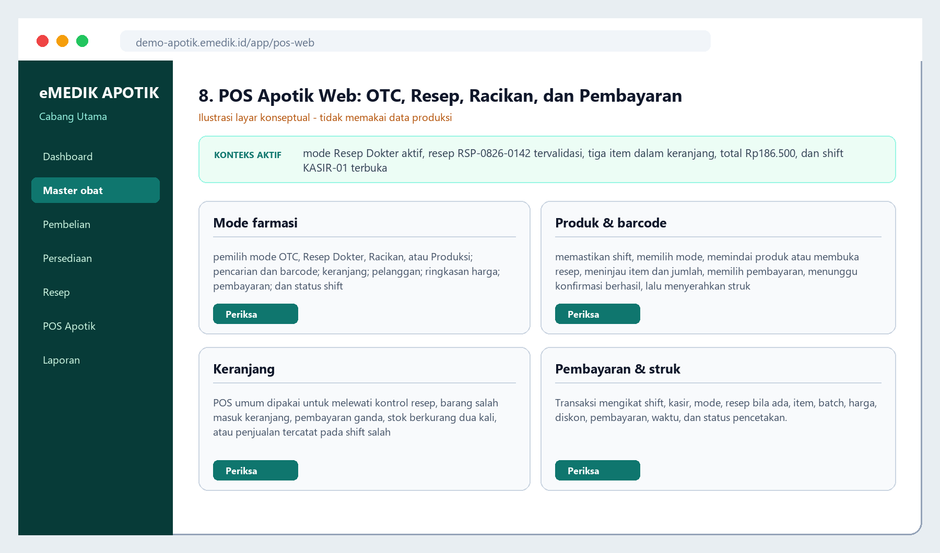
Ilustrasi 8. POS Apotik Web: OTC, Resep, Racikan, dan Pembayaran - konsep antarmuka, bukan tangkapan data produksi.
PANJANG URAIAN Uraian atlas ini berisi 2,008 kata (tidak termasuk judul dan keterangan gambar).

Tujuan layar dan hasil yang diharapkan
Layar POS Apotik Web: OTC, Resep, Racikan, dan Pembayaran digunakan untuk mencatat penjualan dengan mode farmasi yang benar, menghitung harga dan pembayaran, mengurangi batch layak, serta menghasilkan struk yang dapat ditelusuri. Pengguna utamanya adalah kasir apotik, apoteker, dan petugas yang memperoleh hak transaksi sesuai jenis penjualan, terutama ketika melayani pembelian produk bebas, menyelesaikan resep yang telah ditelaah, menjual racikan, atau menerima pembayaran. Bagi pengguna yang tidak berlatar belakang teknologi informasi, layar ini sebaiknya dipahami sebagai lembar kerja digital yang menyatukan informasi, urutan pekerjaan, dan bukti penyelesaian. Setiap angka atau status bukan sekadar hiasan. Informasi tersebut memberi tahu keadaan terbaru yang diketahui sistem dan membantu petugas menentukan tindakan berikutnya. Hasil yang diharapkan bukan hanya tombol berhasil ditekan, melainkan pekerjaan nyata selesai dengan identitas produk, pasien, outlet, petugas, serta waktu yang benar. Sebelum memulai, bacalah judul halaman, identitas tenant, nama outlet, dan akun aktif. Kebiasaan sederhana ini mencegah pekerjaan masuk ke tempat yang salah. Setelah selesai, pengguna harus dapat menjelaskan apa yang dilakukan, mengapa dilakukan, data apa yang menjadi dasar, dan tanda apa yang membuktikan bahwa proses telah diterima sistem. Jika salah satu jawaban belum jelas, pekerjaan belum layak dianggap selesai.

Siapa yang menggunakan dan pembagian tanggung jawab
Layar ini ditujukan kepada kasir apotik, apoteker, dan petugas yang memperoleh hak transaksi sesuai jenis penjualan. Namun, dapat melihat suatu menu tidak selalu berarti boleh menyelesaikan seluruh tindakan di dalamnya. Sistem mengikuti hak akses, sedangkan organisasi mengikuti uraian tugas, SOP, dan kewenangan profesi. Pengguna wajib memakai akun pribadi agar keputusan dapat dipertanggungjawabkan. Jangan meminjam akun rekan, meminta rekan menekan persetujuan tanpa membaca, atau meninggalkan sesi terbuka. Bila satu proses melibatkan pembuat, pemeriksa, dan penyetuju, ketiga peran itu harus dijalankan sungguh-sungguh. Pembuat memasukkan data berdasarkan bukti. Pemeriksa membandingkan data dengan kondisi fisik atau dokumen sumber. Penyetuju menilai kelayakan keputusan dan konsekuensinya. Pemisahan ini bukan untuk memperlambat layanan, melainkan mengurangi kesalahan yang sulit diperbaiki setelah obat diserahkan. Bila pengguna menerima pekerjaan dari shift sebelumnya, ia harus membaca catatan dan status terakhir, bukan mengandalkan cerita lisan saja. Bila pengguna menyerahkan pekerjaan, ia wajib memastikan penerima mengetahui tugas tertunda, peringatan, dan batas waktunya.

Persiapan sebelum membuka atau mengubah data
Sebelum memakai layar POS Apotik Web: OTC, Resep, Racikan, dan Pembayaran, pastikan perangkat memiliki daya yang cukup, jaringan stabil, tanggal dan waktu perangkat benar, serta area kerja tidak dapat dilihat oleh pengunjung yang tidak berkepentingan. Siapkan dokumen atau benda sumber yang diperlukan, misalnya resep, faktur, kemasan obat, hasil hitung fisik, atau catatan shift. Jangan mulai mengisi berdasarkan ingatan jika sumber resmi tersedia. Periksa pula bahwa alamat situs memakai domain eMedik yang benar dan koneksi terlindungi. Konteks yang diharapkan pada contoh ilustrasi adalah mode Resep Dokter aktif, resep RSP-0826-0142 tervalidasi, tiga item dalam keranjang, total Rp186.500, dan shift KASIR-01 terbuka. Bila konteks di layar berbeda dari pekerjaan yang hendak dilakukan, berhenti dan perbaiki konteks sebelum memasukkan data. Hindari membuka akun yang sama pada banyak perangkat tanpa kebutuhan. Tutup aplikasi lain yang dapat mengganggu pemindai atau printer. Bersihkan layar dan meja sesuai kebijakan fasilitas, terutama bila perangkat berada dekat area penyiapan obat. Untuk pekerjaan yang berisiko tinggi, siapkan pemeriksa kedua sejak awal agar proses tidak tertahan setelah obat sudah disiapkan.

Mengenali bagian layar dari kiri ke kanan
Ilustrasi membagi layar menjadi navigasi, konteks aktif, dan empat area kerja: Mode farmasi, Produk & barcode, Keranjang, Pembayaran & struk. Bagian kiri berfungsi untuk berpindah modul. Gunakan pencarian menu bila daftar panjang, tetapi tetap baca nama tujuan sebelum menekan. Bagian atas menunjukkan konteks yang sedang aktif, yaitu tenant, outlet, terminal, peran, atau shift. Bagian tengah adalah ruang kerja utama. Unsur terpenting pada layar ini adalah pemilih mode OTC, Resep Dokter, Racikan, atau Produksi; pencarian dan barcode; keranjang; pelanggan; ringkasan harga; pembayaran; dan status shift. Baca dari atas ke bawah mengikuti alur alami. Label menjelaskan arti isian; nilai menunjukkan data saat ini; warna membantu menarik perhatian; dan teks status menjelaskan keadaan. Jangan mengandalkan warna saja karena layar, pencahayaan, dan kemampuan melihat warna dapat berbeda. Tombol utama biasanya berwarna paling tegas dan menjalankan langkah selanjutnya. Tombol sekunder dipakai untuk kembali, menyimpan sementara, atau membatalkan. Tombol berbahaya harus dibaca dua kali. Jika ada ikon yang tidak dipahami, arahkan penunjuk untuk melihat keterangan atau buka panduan, jangan menebak.

Arti status, peringatan, dan waktu pemutakhiran
Status pada ilustrasi berbunyi: mode Resep Dokter aktif, resep RSP-0826-0142 tervalidasi, tiga item dalam keranjang, total Rp186.500, dan shift KASIR-01 terbuka. Status harus dibaca sebagai ringkasan keadaan pada waktu tertentu, bukan jaminan bahwa kondisi fisik tidak berubah. Perhatikan waktu pemutakhiran terakhir, terutama pada persediaan, antrean, pembayaran, dan sinkronisasi perangkat. Peringatan merah biasanya menunjukkan tindakan tidak dapat diteruskan atau risiko tinggi. Peringatan kuning meminta perhatian dan alasan. Informasi hijau menunjukkan syarat tertentu telah terpenuhi, tetapi pengguna tetap harus memeriksa keseluruhan proses. Informasi biru atau abu-abu umumnya memberi konteks. Bila status tidak berubah setelah tindakan, jangan langsung mengulang tombol. Tunggu beberapa detik, periksa pesan, jaringan, dan riwayat transaksi. Mengulang tindakan pembayaran atau penyimpanan dapat membuat catatan ganda. Bila sistem menampilkan nomor referensi, catat atau cocokkan nomor itu dengan dokumen terkait. Bila status bertentangan dengan bukti fisik, hentikan proses dan lakukan rekonsiliasi sesuai SOP; jangan mengubah data semata-mata agar tampak cocok.

Langkah penggunaan dari awal sampai selesai
Urutan dasar pada layar ini adalah memastikan shift, memilih mode, memindai produk atau membuka resep, meninjau item dan jumlah, memilih pembayaran, menunggu konfirmasi berhasil, lalu menyerahkan struk. Pertama, pastikan tujuan pekerjaan dan sumber datanya. Kedua, cari catatan yang benar menggunakan lebih dari satu penanda bila tersedia, misalnya nama dan nomor, atau produk dan barcode. Ketiga, baca hasil pencarian sebelum memilih. Keempat, isi hanya data yang diketahui dan gunakan catatan bila ada kondisi khusus. Kelima, tinjau seluruh ringkasan, terutama jumlah, satuan, batch, harga, pasien, outlet, dan metode pembayaran yang relevan. Keenam, tekan tindakan utama satu kali dan tunggu hasil. Ketujuh, cari tanda keberhasilan berupa nomor referensi, status baru, waktu pencatatan, atau kemunculan pada riwayat. Kedelapan, selesaikan pekerjaan fisik yang menyertainya, seperti menempel etiket, memindahkan barang, mencetak struk, atau menyerahkan dokumen. Kesembilan, beri catatan serah terima bila proses belum selesai. Urutan ini membantu pengguna membedakan kegiatan mengetik dari kegiatan operasional nyata; keduanya harus selaras.

Contoh kasus yang mudah diikuti
Contoh penggunaan: Nina membuka resep yang sudah disetujui apoteker, memeriksa tiga item, menerima pembayaran kartu, dan baru menutup dialog setelah nomor transaksi muncul. Dalam kasus tersebut, petugas tidak langsung mengejar kecepatan. Ia memulai dengan memastikan identitas, membaca konteks, dan membandingkan layar dengan bukti yang ada. Bila ada peringatan, ia menilai maknanya dan mencari pihak yang memiliki kewenangan. Setelah tindakan disetujui, ia menekan tombol satu kali, menunggu konfirmasi, kemudian memeriksa hasil pada riwayat. Cara ini penting karena keberhasilan pelayanan tidak diukur hanya dari singkatnya waktu antrean. Keberhasilan juga berarti obat, jumlah, penerima, harga, pembayaran, dan catatan keselamatan benar. Bila kasus berbeda dari contoh, prinsipnya tetap sama: kenali siapa atau apa yang dilayani, periksa sumber, pahami peringatan, ambil keputusan dalam kewenangan, simpan bukti, dan komunikasikan hasil. Pengguna baru disarankan berlatih dengan data demo yang diberi tanda jelas sebelum menangani transaksi produksi. Data demo tidak boleh dicampur dengan data pasien atau penjualan sebenarnya.

Keselamatan pasien, mutu obat, dan privasi
Risiko utama pada layar ini adalah POS umum dipakai untuk melewati kontrol resep, barang salah masuk keranjang, pembayaran ganda, stok berkurang dua kali, atau penjualan tercatat pada shift salah. Untuk mengendalikannya, pengguna harus menerapkan prinsip identitas benar, produk benar, jumlah benar, waktu benar, tempat benar, dan petugas benar. Pada kegiatan klinis, tambahkan pemeriksaan pasien, resep, alergi, interaksi, dosis, aturan pakai, serta hasil konseling. Pada persediaan, periksa kondisi fisik, batch, kedaluwarsa, lokasi, dan status karantina. Pada pembayaran, periksa total, metode, uang diterima, kembalian, dan nomor transaksi. Data pasien hanya boleh dibuka untuk pelayanan yang sah. Jangan memotret layar dengan telepon pribadi, mengirim data melalui percakapan umum, atau mengekspor laporan ke penyimpanan yang tidak disetujui. Ketika pengunjung mendekat, lindungi layar dan jangan menyebut informasi kesehatan dengan suara keras. Sistem membantu memberi pagar, tetapi keselamatan tetap bergantung pada perhatian petugas, pemeriksaan fisik, komunikasi yang jelas, dan kepatuhan pada SOP serta peraturan yang berlaku.

Kesalahan yang sering terjadi dan cara mencegahnya
Kesalahan yang paling mungkin adalah menjual obat resep melalui OTC, menekan Bayar berulang saat lambat, mengubah jumlah tanpa otorisasi, memilih pelanggan salah, atau menutup shift sebelum transaksi sinkron. Pencegahan dimulai dengan berhenti sejenak sebelum tindakan yang tidak mudah dibatalkan. Baca kembali konteks dan ringkasan. Gunakan pemindai bila tersedia, tetapi tetap cocokkan nama, bentuk, kekuatan, dan kemasan karena barcode yang tertempel pada tempat salah juga dapat menyesatkan. Jangan memakai jalan pintas untuk melewati peringatan. Bila nilai terlihat tidak wajar, bandingkan dengan dokumen sumber dan minta pemeriksaan rekan. Jangan membuat catatan baru hanya karena catatan lama sulit ditemukan; gunakan pencarian dan laporkan dugaan duplikasi. Ketika jaringan lambat, hindari menekan tombol berkali-kali. Periksa apakah proses sedang berjalan, lihat riwayat, lalu eskalasi bila perlu. Jika telanjur salah, jangan menyembunyikan atau menimpa bukti. Ikuti prosedur koreksi, retur, pembatalan, penyesuaian, atau insiden sehingga perubahan tetap dapat ditelusuri. Budaya melaporkan kesalahan secara cepat melindungi pasien dan memperbaiki sistem kerja.

Jika muncul pesan gagal atau hasil tidak sesuai
Pesan gagal harus dibaca seluruhnya. Catat waktu kejadian, nama menu, nomor referensi, dan tindakan terakhir tanpa merekam data sensitif secara berlebihan. Periksa hal sederhana: koneksi, hak akses, kelengkapan isian, status shift, ketersediaan stok, dan apakah catatan telah diproses oleh pengguna lain. Jangan menyegarkan halaman saat pembayaran masih diproses sebelum memeriksa riwayat. Jika sistem menolak karena aturan keselamatan, jangan mencoba mode atau akun lain untuk melewatinya. Hubungi apoteker, penanggung jawab, atau administrator sesuai jenis masalah. Saat meminta dukungan teknis, sampaikan langkah yang dapat diulang dan pesan persis yang tampil. Jangan mengirim kata sandi. Bila layanan harus diteruskan secara manual karena gangguan, gunakan formulir downtime resmi, beri nomor urut, simpan bukti, dan masukkan kembali data setelah sistem pulih dengan pemeriksaan ganda. Setelah pulih, rekonsiliasi transaksi, stok, kas, resep, dan cetakan agar tidak ada pencatatan ganda atau terlewat.

Penggunaan di mobile dan desktop
POS Web responsif dapat dibuka di tablet, tetapi meja kasir utama sebaiknya memakai layar yang cukup besar agar keranjang, peringatan, dan total terlihat bersama. Pada desktop, pengguna memiliki ruang lebih lebar untuk melihat daftar dan rincian berdampingan. Gunakan resolusi yang nyaman, jangan memperkecil tampilan sampai teks sulit dibaca, dan pastikan tombol tidak tertutup bilah peramban. Pada tablet atau telepon, gulir secara teratur dan perhatikan bahwa bagian ringkasan mungkin berada di bawah. Jangan menekan tombol hanya karena terlihat paling dekat dengan ibu jari. Putar perangkat hanya bila tampilan mendukung dan pekerjaan tidak terganggu. Untuk pemindai, printer, serta laci kas, lakukan uji awal setiap shift. Letakkan perangkat agar kabel tidak menjadi bahaya dan layar tidak menghadap ruang publik. Kunci perangkat saat ditinggalkan. Pembaruan aplikasi harus berasal dari saluran resmi dan dilakukan pada waktu yang tidak mengganggu pelayanan. Jika tampilan berbeda antarperangkat, fungsi dan data inti tetap harus sama; laporkan perbedaan yang membuat informasi penting hilang atau tindakan tidak dapat dilakukan.

Serah terima, jejak audit, dan bukti penyelesaian
Transaksi mengikat shift, kasir, mode, resep bila ada, item, batch, harga, diskon, pembayaran, waktu, dan status pencetakan. Jejak audit bukan pengganti komunikasi, melainkan bukti yang membuat komunikasi dapat diperiksa. Pada pergantian shift, sebutkan pekerjaan belum selesai, resep tertahan, barang karantina, selisih, transaksi pending, gangguan printer, dan siapa yang sudah dihubungi. Gunakan nomor referensi agar penerima tidak salah membuka catatan. Penerima harus membaca status di sistem dan mengulangi kembali poin penting. Untuk pekerjaan selesai, bukti minimal adalah status akhir yang benar, nomor catatan, identitas petugas, waktu, dan kesesuaian hasil fisik. Bila ada cetakan, cocokkan nomor cetakan dengan layar. Bila ada persetujuan, pastikan dilakukan oleh akun dan orang yang benar. Jangan menghapus catatan serah terima hanya karena masalah telah selesai; ubah status dan tambahkan penyelesaian. Dengan cara ini, pemeriksaan berikutnya dapat melihat rangkaian kejadian lengkap, bukan potongan informasi tanpa konteks.

Daftar pemeriksaan sebelum meninggalkan layar
Sebelum berpindah menu, tanyakan: apakah saya berada pada tenant, outlet, terminal, shift, pasien, produk, atau dokumen yang benar; apakah sumber data telah diperiksa; apakah semua peringatan dibaca; apakah keputusan berada dalam kewenangan saya; apakah jumlah, satuan, batch, kedaluwarsa, harga, dan pembayaran relevan telah cocok; apakah tombol ditekan satu kali; apakah nomor referensi atau status berhasil sudah muncul; apakah pekerjaan fisik telah selesai; apakah catatan dan bukti tersimpan; serta apakah tugas tertunda telah diserahkan. Untuk layar POS Apotik Web: OTC, Resep, Racikan, dan Pembayaran, beri perhatian khusus pada pemilih mode OTC, Resep Dokter, Racikan, atau Produksi; pencarian dan barcode; keranjang; pelanggan; ringkasan harga; pembayaran; dan status shift. Setelah itu, tutup informasi sensitif, keluarkan dokumen dari printer, rapikan area kerja, dan kunci sesi bila meninggalkan perangkat. Daftar pemeriksaan ini sengaja berulang pada setiap layar karena kesalahan paling sering terjadi ketika pengguna merasa langkah sudah biasa. Kebiasaan memeriksa tidak menunjukkan keraguan; kebiasaan itu menunjukkan pelayanan profesional yang konsisten.

Atlas 9. POS Apotik Flutter di Android dan Windows
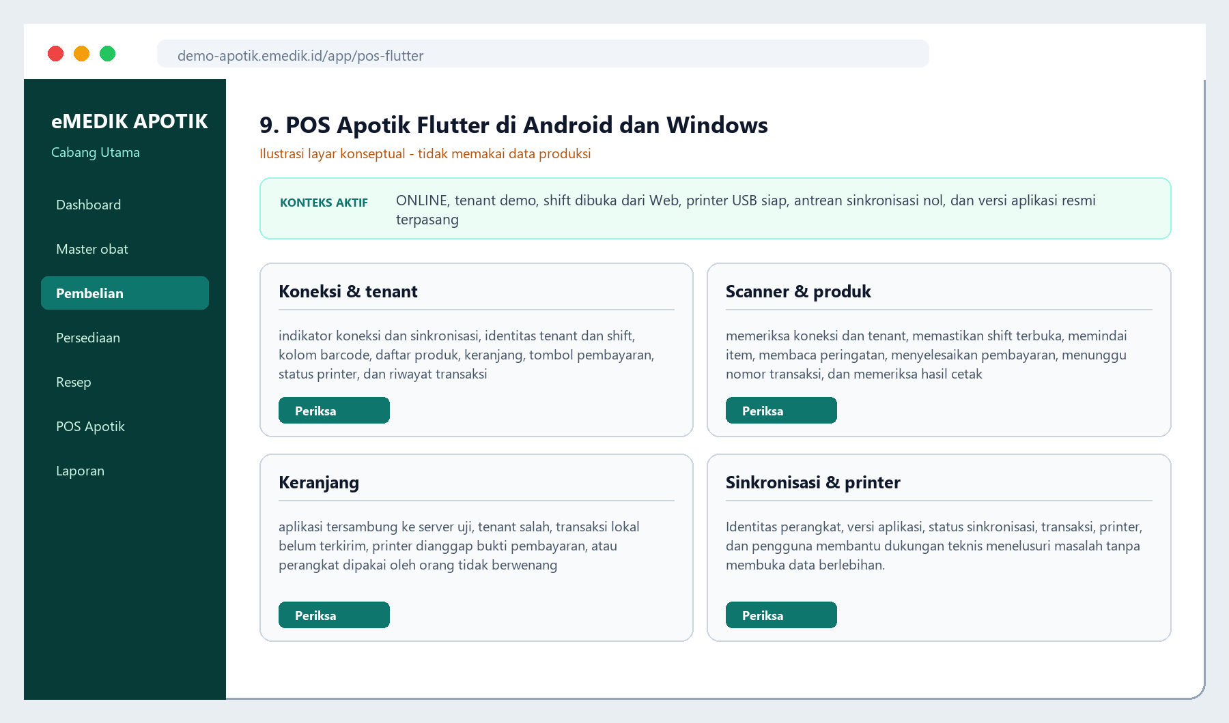
Ilustrasi 9. POS Apotik Flutter di Android dan Windows - konsep antarmuka, bukan tangkapan data produksi.
PANJANG URAIAN Uraian atlas ini berisi 2,018 kata (tidak termasuk judul dan keterangan gambar).

Tujuan layar dan hasil yang diharapkan
Layar POS Apotik Flutter di Android dan Windows digunakan untuk memberikan pengalaman kasir yang konsisten di Android dan Windows sambil tetap memakai tenant, shift, kontrol farmasi, harga, dan persediaan yang sama dengan Web. Pengguna utamanya adalah kasir dan petugas apotik pada perangkat yang telah didaftarkan serta dikonfigurasi resmi oleh administrator, terutama saat membutuhkan meja kasir khusus yang cepat, pemindaian barcode, printer struk, laci kas, atau mobilitas terbatas di area layanan. Bagi pengguna yang tidak berlatar belakang teknologi informasi, layar ini sebaiknya dipahami sebagai lembar kerja digital yang menyatukan informasi, urutan pekerjaan, dan bukti penyelesaian. Setiap angka atau status bukan sekadar hiasan. Informasi tersebut memberi tahu keadaan terbaru yang diketahui sistem dan membantu petugas menentukan tindakan berikutnya. Hasil yang diharapkan bukan hanya tombol berhasil ditekan, melainkan pekerjaan nyata selesai dengan identitas produk, pasien, outlet, petugas, serta waktu yang benar. Sebelum memulai, bacalah judul halaman, identitas tenant, nama outlet, dan akun aktif. Kebiasaan sederhana ini mencegah pekerjaan masuk ke tempat yang salah. Setelah selesai, pengguna harus dapat menjelaskan apa yang dilakukan, mengapa dilakukan, data apa yang menjadi dasar, dan tanda apa yang membuktikan bahwa proses telah diterima sistem. Jika salah satu jawaban belum jelas, pekerjaan belum layak dianggap selesai.

Siapa yang menggunakan dan pembagian tanggung jawab
Layar ini ditujukan kepada kasir dan petugas apotik pada perangkat yang telah didaftarkan serta dikonfigurasi resmi oleh administrator. Namun, dapat melihat suatu menu tidak selalu berarti boleh menyelesaikan seluruh tindakan di dalamnya. Sistem mengikuti hak akses, sedangkan organisasi mengikuti uraian tugas, SOP, dan kewenangan profesi. Pengguna wajib memakai akun pribadi agar keputusan dapat dipertanggungjawabkan. Jangan meminjam akun rekan, meminta rekan menekan persetujuan tanpa membaca, atau meninggalkan sesi terbuka. Bila satu proses melibatkan pembuat, pemeriksa, dan penyetuju, ketiga peran itu harus dijalankan sungguh-sungguh. Pembuat memasukkan data berdasarkan bukti. Pemeriksa membandingkan data dengan kondisi fisik atau dokumen sumber. Penyetuju menilai kelayakan keputusan dan konsekuensinya. Pemisahan ini bukan untuk memperlambat layanan, melainkan mengurangi kesalahan yang sulit diperbaiki setelah obat diserahkan. Bila pengguna menerima pekerjaan dari shift sebelumnya, ia harus membaca catatan dan status terakhir, bukan mengandalkan cerita lisan saja. Bila pengguna menyerahkan pekerjaan, ia wajib memastikan penerima mengetahui tugas tertunda, peringatan, dan batas waktunya.

Persiapan sebelum membuka atau mengubah data
Sebelum memakai layar POS Apotik Flutter di Android dan Windows, pastikan perangkat memiliki daya yang cukup, jaringan stabil, tanggal dan waktu perangkat benar, serta area kerja tidak dapat dilihat oleh pengunjung yang tidak berkepentingan. Siapkan dokumen atau benda sumber yang diperlukan, misalnya resep, faktur, kemasan obat, hasil hitung fisik, atau catatan shift. Jangan mulai mengisi berdasarkan ingatan jika sumber resmi tersedia. Periksa pula bahwa alamat situs memakai domain eMedik yang benar dan koneksi terlindungi. Konteks yang diharapkan pada contoh ilustrasi adalah ONLINE, tenant demo, shift dibuka dari Web, printer USB siap, antrean sinkronisasi nol, dan versi aplikasi resmi terpasang. Bila konteks di layar berbeda dari pekerjaan yang hendak dilakukan, berhenti dan perbaiki konteks sebelum memasukkan data. Hindari membuka akun yang sama pada banyak perangkat tanpa kebutuhan. Tutup aplikasi lain yang dapat mengganggu pemindai atau printer. Bersihkan layar dan meja sesuai kebijakan fasilitas, terutama bila perangkat berada dekat area penyiapan obat. Untuk pekerjaan yang berisiko tinggi, siapkan pemeriksa kedua sejak awal agar proses tidak tertahan setelah obat sudah disiapkan.

Mengenali bagian layar dari kiri ke kanan
Ilustrasi membagi layar menjadi navigasi, konteks aktif, dan empat area kerja: Koneksi & tenant, Scanner & produk, Keranjang, Sinkronisasi & printer. Bagian kiri berfungsi untuk berpindah modul. Gunakan pencarian menu bila daftar panjang, tetapi tetap baca nama tujuan sebelum menekan. Bagian atas menunjukkan konteks yang sedang aktif, yaitu tenant, outlet, terminal, peran, atau shift. Bagian tengah adalah ruang kerja utama. Unsur terpenting pada layar ini adalah indikator koneksi dan sinkronisasi, identitas tenant dan shift, kolom barcode, daftar produk, keranjang, tombol pembayaran, status printer, dan riwayat transaksi. Baca dari atas ke bawah mengikuti alur alami. Label menjelaskan arti isian; nilai menunjukkan data saat ini; warna membantu menarik perhatian; dan teks status menjelaskan keadaan. Jangan mengandalkan warna saja karena layar, pencahayaan, dan kemampuan melihat warna dapat berbeda. Tombol utama biasanya berwarna paling tegas dan menjalankan langkah selanjutnya. Tombol sekunder dipakai untuk kembali, menyimpan sementara, atau membatalkan. Tombol berbahaya harus dibaca dua kali. Jika ada ikon yang tidak dipahami, arahkan penunjuk untuk melihat keterangan atau buka panduan, jangan menebak.

Arti status, peringatan, dan waktu pemutakhiran
Status pada ilustrasi berbunyi: ONLINE, tenant demo, shift dibuka dari Web, printer USB siap, antrean sinkronisasi nol, dan versi aplikasi resmi terpasang. Status harus dibaca sebagai ringkasan keadaan pada waktu tertentu, bukan jaminan bahwa kondisi fisik tidak berubah. Perhatikan waktu pemutakhiran terakhir, terutama pada persediaan, antrean, pembayaran, dan sinkronisasi perangkat. Peringatan merah biasanya menunjukkan tindakan tidak dapat diteruskan atau risiko tinggi. Peringatan kuning meminta perhatian dan alasan. Informasi hijau menunjukkan syarat tertentu telah terpenuhi, tetapi pengguna tetap harus memeriksa keseluruhan proses. Informasi biru atau abu-abu umumnya memberi konteks. Bila status tidak berubah setelah tindakan, jangan langsung mengulang tombol. Tunggu beberapa detik, periksa pesan, jaringan, dan riwayat transaksi. Mengulang tindakan pembayaran atau penyimpanan dapat membuat catatan ganda. Bila sistem menampilkan nomor referensi, catat atau cocokkan nomor itu dengan dokumen terkait. Bila status bertentangan dengan bukti fisik, hentikan proses dan lakukan rekonsiliasi sesuai SOP; jangan mengubah data semata-mata agar tampak cocok.

Langkah penggunaan dari awal sampai selesai
Urutan dasar pada layar ini adalah memeriksa koneksi dan tenant, memastikan shift terbuka, memindai item, membaca peringatan, menyelesaikan pembayaran, menunggu nomor transaksi, dan memeriksa hasil cetak. Pertama, pastikan tujuan pekerjaan dan sumber datanya. Kedua, cari catatan yang benar menggunakan lebih dari satu penanda bila tersedia, misalnya nama dan nomor, atau produk dan barcode. Ketiga, baca hasil pencarian sebelum memilih. Keempat, isi hanya data yang diketahui dan gunakan catatan bila ada kondisi khusus. Kelima, tinjau seluruh ringkasan, terutama jumlah, satuan, batch, harga, pasien, outlet, dan metode pembayaran yang relevan. Keenam, tekan tindakan utama satu kali dan tunggu hasil. Ketujuh, cari tanda keberhasilan berupa nomor referensi, status baru, waktu pencatatan, atau kemunculan pada riwayat. Kedelapan, selesaikan pekerjaan fisik yang menyertainya, seperti menempel etiket, memindahkan barang, mencetak struk, atau menyerahkan dokumen. Kesembilan, beri catatan serah terima bila proses belum selesai. Urutan ini membantu pengguna membedakan kegiatan mengetik dari kegiatan operasional nyata; keduanya harus selaras.

Contoh kasus yang mudah diikuti
Contoh penggunaan: Kasir Rio memakai Windows untuk memindai obat, menerima pembayaran tunai, lalu memastikan nomor transaksi sama pada layar dan struk sebelum membuka laci. Dalam kasus tersebut, petugas tidak langsung mengejar kecepatan. Ia memulai dengan memastikan identitas, membaca konteks, dan membandingkan layar dengan bukti yang ada. Bila ada peringatan, ia menilai maknanya dan mencari pihak yang memiliki kewenangan. Setelah tindakan disetujui, ia menekan tombol satu kali, menunggu konfirmasi, kemudian memeriksa hasil pada riwayat. Cara ini penting karena keberhasilan pelayanan tidak diukur hanya dari singkatnya waktu antrean. Keberhasilan juga berarti obat, jumlah, penerima, harga, pembayaran, dan catatan keselamatan benar. Bila kasus berbeda dari contoh, prinsipnya tetap sama: kenali siapa atau apa yang dilayani, periksa sumber, pahami peringatan, ambil keputusan dalam kewenangan, simpan bukti, dan komunikasikan hasil. Pengguna baru disarankan berlatih dengan data demo yang diberi tanda jelas sebelum menangani transaksi produksi. Data demo tidak boleh dicampur dengan data pasien atau penjualan sebenarnya.

Keselamatan pasien, mutu obat, dan privasi
Risiko utama pada layar ini adalah aplikasi tersambung ke server uji, tenant salah, transaksi lokal belum terkirim, printer dianggap bukti pembayaran, atau perangkat dipakai oleh orang tidak berwenang. Untuk mengendalikannya, pengguna harus menerapkan prinsip identitas benar, produk benar, jumlah benar, waktu benar, tempat benar, dan petugas benar. Pada kegiatan klinis, tambahkan pemeriksaan pasien, resep, alergi, interaksi, dosis, aturan pakai, serta hasil konseling. Pada persediaan, periksa kondisi fisik, batch, kedaluwarsa, lokasi, dan status karantina. Pada pembayaran, periksa total, metode, uang diterima, kembalian, dan nomor transaksi. Data pasien hanya boleh dibuka untuk pelayanan yang sah. Jangan memotret layar dengan telepon pribadi, mengirim data melalui percakapan umum, atau mengekspor laporan ke penyimpanan yang tidak disetujui. Ketika pengunjung mendekat, lindungi layar dan jangan menyebut informasi kesehatan dengan suara keras. Sistem membantu memberi pagar, tetapi keselamatan tetap bergantung pada perhatian petugas, pemeriksaan fisik, komunikasi yang jelas, dan kepatuhan pada SOP serta peraturan yang berlaku.

Kesalahan yang sering terjadi dan cara mencegahnya
Kesalahan yang paling mungkin adalah menganggap struk tercetak berarti server menerima transaksi, mengubah alamat API sendiri, masuk dengan akun bersama, menghapus aplikasi saat ada antrean sinkronisasi, atau mengabaikan pembaruan resmi. Pencegahan dimulai dengan berhenti sejenak sebelum tindakan yang tidak mudah dibatalkan. Baca kembali konteks dan ringkasan. Gunakan pemindai bila tersedia, tetapi tetap cocokkan nama, bentuk, kekuatan, dan kemasan karena barcode yang tertempel pada tempat salah juga dapat menyesatkan. Jangan memakai jalan pintas untuk melewati peringatan. Bila nilai terlihat tidak wajar, bandingkan dengan dokumen sumber dan minta pemeriksaan rekan. Jangan membuat catatan baru hanya karena catatan lama sulit ditemukan; gunakan pencarian dan laporkan dugaan duplikasi. Ketika jaringan lambat, hindari menekan tombol berkali-kali. Periksa apakah proses sedang berjalan, lihat riwayat, lalu eskalasi bila perlu. Jika telanjur salah, jangan menyembunyikan atau menimpa bukti. Ikuti prosedur koreksi, retur, pembatalan, penyesuaian, atau insiden sehingga perubahan tetap dapat ditelusuri. Budaya melaporkan kesalahan secara cepat melindungi pasien dan memperbaiki sistem kerja.

Jika muncul pesan gagal atau hasil tidak sesuai
Pesan gagal harus dibaca seluruhnya. Catat waktu kejadian, nama menu, nomor referensi, dan tindakan terakhir tanpa merekam data sensitif secara berlebihan. Periksa hal sederhana: koneksi, hak akses, kelengkapan isian, status shift, ketersediaan stok, dan apakah catatan telah diproses oleh pengguna lain. Jangan menyegarkan halaman saat pembayaran masih diproses sebelum memeriksa riwayat. Jika sistem menolak karena aturan keselamatan, jangan mencoba mode atau akun lain untuk melewatinya. Hubungi apoteker, penanggung jawab, atau administrator sesuai jenis masalah. Saat meminta dukungan teknis, sampaikan langkah yang dapat diulang dan pesan persis yang tampil. Jangan mengirim kata sandi. Bila layanan harus diteruskan secara manual karena gangguan, gunakan formulir downtime resmi, beri nomor urut, simpan bukti, dan masukkan kembali data setelah sistem pulih dengan pemeriksaan ganda. Setelah pulih, rekonsiliasi transaksi, stok, kas, resep, dan cetakan agar tidak ada pencatatan ganda atau terlewat.

Penggunaan di mobile dan desktop
Android memakai sasaran sentuh besar dan orientasi potret, sedangkan Windows memanfaatkan keyboard, pemindai, printer, serta susunan dua panel yang lebih lebar. Pada desktop, pengguna memiliki ruang lebih lebar untuk melihat daftar dan rincian berdampingan. Gunakan resolusi yang nyaman, jangan memperkecil tampilan sampai teks sulit dibaca, dan pastikan tombol tidak tertutup bilah peramban. Pada tablet atau telepon, gulir secara teratur dan perhatikan bahwa bagian ringkasan mungkin berada di bawah. Jangan menekan tombol hanya karena terlihat paling dekat dengan ibu jari. Putar perangkat hanya bila tampilan mendukung dan pekerjaan tidak terganggu. Untuk pemindai, printer, serta laci kas, lakukan uji awal setiap shift. Letakkan perangkat agar kabel tidak menjadi bahaya dan layar tidak menghadap ruang publik. Kunci perangkat saat ditinggalkan. Pembaruan aplikasi harus berasal dari saluran resmi dan dilakukan pada waktu yang tidak mengganggu pelayanan. Jika tampilan berbeda antarperangkat, fungsi dan data inti tetap harus sama; laporkan perbedaan yang membuat informasi penting hilang atau tindakan tidak dapat dilakukan.

Serah terima, jejak audit, dan bukti penyelesaian
Identitas perangkat, versi aplikasi, status sinkronisasi, transaksi, printer, dan pengguna membantu dukungan teknis menelusuri masalah tanpa membuka data berlebihan. Jejak audit bukan pengganti komunikasi, melainkan bukti yang membuat komunikasi dapat diperiksa. Pada pergantian shift, sebutkan pekerjaan belum selesai, resep tertahan, barang karantina, selisih, transaksi pending, gangguan printer, dan siapa yang sudah dihubungi. Gunakan nomor referensi agar penerima tidak salah membuka catatan. Penerima harus membaca status di sistem dan mengulangi kembali poin penting. Untuk pekerjaan selesai, bukti minimal adalah status akhir yang benar, nomor catatan, identitas petugas, waktu, dan kesesuaian hasil fisik. Bila ada cetakan, cocokkan nomor cetakan dengan layar. Bila ada persetujuan, pastikan dilakukan oleh akun dan orang yang benar. Jangan menghapus catatan serah terima hanya karena masalah telah selesai; ubah status dan tambahkan penyelesaian. Dengan cara ini, pemeriksaan berikutnya dapat melihat rangkaian kejadian lengkap, bukan potongan informasi tanpa konteks.

Daftar pemeriksaan sebelum meninggalkan layar
Sebelum berpindah menu, tanyakan: apakah saya berada pada tenant, outlet, terminal, shift, pasien, produk, atau dokumen yang benar; apakah sumber data telah diperiksa; apakah semua peringatan dibaca; apakah keputusan berada dalam kewenangan saya; apakah jumlah, satuan, batch, kedaluwarsa, harga, dan pembayaran relevan telah cocok; apakah tombol ditekan satu kali; apakah nomor referensi atau status berhasil sudah muncul; apakah pekerjaan fisik telah selesai; apakah catatan dan bukti tersimpan; serta apakah tugas tertunda telah diserahkan. Untuk layar POS Apotik Flutter di Android dan Windows, beri perhatian khusus pada indikator koneksi dan sinkronisasi, identitas tenant dan shift, kolom barcode, daftar produk, keranjang, tombol pembayaran, status printer, dan riwayat transaksi. Setelah itu, tutup informasi sensitif, keluarkan dokumen dari printer, rapikan area kerja, dan kunci sesi bila meninggalkan perangkat. Daftar pemeriksaan ini sengaja berulang pada setiap layar karena kesalahan paling sering terjadi ketika pengguna merasa langkah sudah biasa. Kebiasaan memeriksa tidak menunjukkan keraguan; kebiasaan itu menunjukkan pelayanan profesional yang konsisten.

Atlas 10. Laporan, Tutup Shift, dan Etalase Publik Tenant
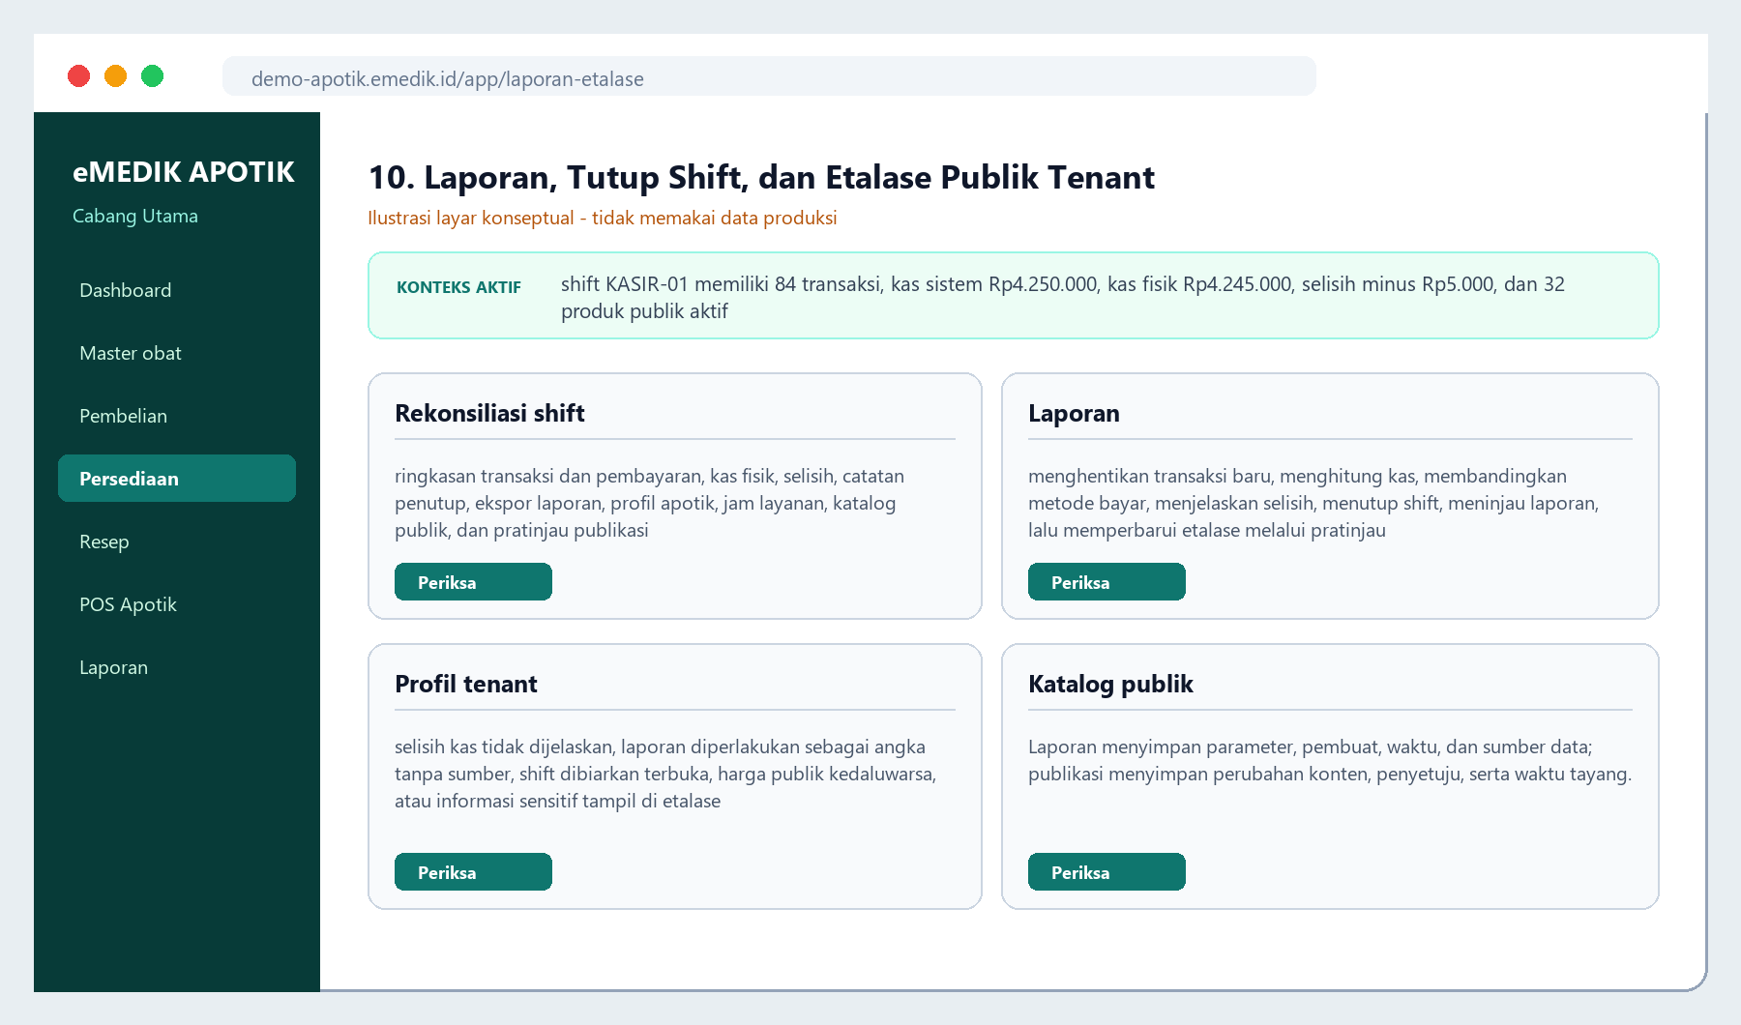
Ilustrasi 10. Laporan, Tutup Shift, dan Etalase Publik Tenant - konsep antarmuka, bukan tangkapan data produksi.
PANJANG URAIAN Uraian atlas ini berisi 2,028 kata (tidak termasuk judul dan keterangan gambar).

Tujuan layar dan hasil yang diharapkan
Layar Laporan, Tutup Shift, dan Etalase Publik Tenant digunakan untuk menutup kegiatan operasional dengan angka yang dapat ditelusuri serta menampilkan profil dan produk tenant tanpa membuka data pasien atau informasi internal. Pengguna utamanya adalah pemilik, penanggung jawab, kasir penutup shift, auditor, administrator konten, dan pengunjung publik untuk bagian profil serta produk, terutama pada akhir shift atau periode laporan, ketika melakukan rekonsiliasi, dan saat memperbarui profil publik tenant. Bagi pengguna yang tidak berlatar belakang teknologi informasi, layar ini sebaiknya dipahami sebagai lembar kerja digital yang menyatukan informasi, urutan pekerjaan, dan bukti penyelesaian. Setiap angka atau status bukan sekadar hiasan. Informasi tersebut memberi tahu keadaan terbaru yang diketahui sistem dan membantu petugas menentukan tindakan berikutnya. Hasil yang diharapkan bukan hanya tombol berhasil ditekan, melainkan pekerjaan nyata selesai dengan identitas produk, pasien, outlet, petugas, serta waktu yang benar. Sebelum memulai, bacalah judul halaman, identitas tenant, nama outlet, dan akun aktif. Kebiasaan sederhana ini mencegah pekerjaan masuk ke tempat yang salah. Setelah selesai, pengguna harus dapat menjelaskan apa yang dilakukan, mengapa dilakukan, data apa yang menjadi dasar, dan tanda apa yang membuktikan bahwa proses telah diterima sistem. Jika salah satu jawaban belum jelas, pekerjaan belum layak dianggap selesai.

Siapa yang menggunakan dan pembagian tanggung jawab
Layar ini ditujukan kepada pemilik, penanggung jawab, kasir penutup shift, auditor, administrator konten, dan pengunjung publik untuk bagian profil serta produk. Namun, dapat melihat suatu menu tidak selalu berarti boleh menyelesaikan seluruh tindakan di dalamnya. Sistem mengikuti hak akses, sedangkan organisasi mengikuti uraian tugas, SOP, dan kewenangan profesi. Pengguna wajib memakai akun pribadi agar keputusan dapat dipertanggungjawabkan. Jangan meminjam akun rekan, meminta rekan menekan persetujuan tanpa membaca, atau meninggalkan sesi terbuka. Bila satu proses melibatkan pembuat, pemeriksa, dan penyetuju, ketiga peran itu harus dijalankan sungguh-sungguh. Pembuat memasukkan data berdasarkan bukti. Pemeriksa membandingkan data dengan kondisi fisik atau dokumen sumber. Penyetuju menilai kelayakan keputusan dan konsekuensinya. Pemisahan ini bukan untuk memperlambat layanan, melainkan mengurangi kesalahan yang sulit diperbaiki setelah obat diserahkan. Bila pengguna menerima pekerjaan dari shift sebelumnya, ia harus membaca catatan dan status terakhir, bukan mengandalkan cerita lisan saja. Bila pengguna menyerahkan pekerjaan, ia wajib memastikan penerima mengetahui tugas tertunda, peringatan, dan batas waktunya.

Persiapan sebelum membuka atau mengubah data
Sebelum memakai layar Laporan, Tutup Shift, dan Etalase Publik Tenant, pastikan perangkat memiliki daya yang cukup, jaringan stabil, tanggal dan waktu perangkat benar, serta area kerja tidak dapat dilihat oleh pengunjung yang tidak berkepentingan. Siapkan dokumen atau benda sumber yang diperlukan, misalnya resep, faktur, kemasan obat, hasil hitung fisik, atau catatan shift. Jangan mulai mengisi berdasarkan ingatan jika sumber resmi tersedia. Periksa pula bahwa alamat situs memakai domain eMedik yang benar dan koneksi terlindungi. Konteks yang diharapkan pada contoh ilustrasi adalah shift KASIR-01 memiliki 84 transaksi, kas sistem Rp4.250.000, kas fisik Rp4.245.000, selisih minus Rp5.000, dan 32 produk publik aktif. Bila konteks di layar berbeda dari pekerjaan yang hendak dilakukan, berhenti dan perbaiki konteks sebelum memasukkan data. Hindari membuka akun yang sama pada banyak perangkat tanpa kebutuhan. Tutup aplikasi lain yang dapat mengganggu pemindai atau printer. Bersihkan layar dan meja sesuai kebijakan fasilitas, terutama bila perangkat berada dekat area penyiapan obat. Untuk pekerjaan yang berisiko tinggi, siapkan pemeriksa kedua sejak awal agar proses tidak tertahan setelah obat sudah disiapkan.

Mengenali bagian layar dari kiri ke kanan
Ilustrasi membagi layar menjadi navigasi, konteks aktif, dan empat area kerja: Rekonsiliasi shift, Laporan, Profil tenant, Katalog publik. Bagian kiri berfungsi untuk berpindah modul. Gunakan pencarian menu bila daftar panjang, tetapi tetap baca nama tujuan sebelum menekan. Bagian atas menunjukkan konteks yang sedang aktif, yaitu tenant, outlet, terminal, peran, atau shift. Bagian tengah adalah ruang kerja utama. Unsur terpenting pada layar ini adalah ringkasan transaksi dan pembayaran, kas fisik, selisih, catatan penutup, ekspor laporan, profil apotik, jam layanan, katalog publik, dan pratinjau publikasi. Baca dari atas ke bawah mengikuti alur alami. Label menjelaskan arti isian; nilai menunjukkan data saat ini; warna membantu menarik perhatian; dan teks status menjelaskan keadaan. Jangan mengandalkan warna saja karena layar, pencahayaan, dan kemampuan melihat warna dapat berbeda. Tombol utama biasanya berwarna paling tegas dan menjalankan langkah selanjutnya. Tombol sekunder dipakai untuk kembali, menyimpan sementara, atau membatalkan. Tombol berbahaya harus dibaca dua kali. Jika ada ikon yang tidak dipahami, arahkan penunjuk untuk melihat keterangan atau buka panduan, jangan menebak.

Arti status, peringatan, dan waktu pemutakhiran
Status pada ilustrasi berbunyi: shift KASIR-01 memiliki 84 transaksi, kas sistem Rp4.250.000, kas fisik Rp4.245.000, selisih minus Rp5.000, dan 32 produk publik aktif. Status harus dibaca sebagai ringkasan keadaan pada waktu tertentu, bukan jaminan bahwa kondisi fisik tidak berubah. Perhatikan waktu pemutakhiran terakhir, terutama pada persediaan, antrean, pembayaran, dan sinkronisasi perangkat. Peringatan merah biasanya menunjukkan tindakan tidak dapat diteruskan atau risiko tinggi. Peringatan kuning meminta perhatian dan alasan. Informasi hijau menunjukkan syarat tertentu telah terpenuhi, tetapi pengguna tetap harus memeriksa keseluruhan proses. Informasi biru atau abu-abu umumnya memberi konteks. Bila status tidak berubah setelah tindakan, jangan langsung mengulang tombol. Tunggu beberapa detik, periksa pesan, jaringan, dan riwayat transaksi. Mengulang tindakan pembayaran atau penyimpanan dapat membuat catatan ganda. Bila sistem menampilkan nomor referensi, catat atau cocokkan nomor itu dengan dokumen terkait. Bila status bertentangan dengan bukti fisik, hentikan proses dan lakukan rekonsiliasi sesuai SOP; jangan mengubah data semata-mata agar tampak cocok.

Langkah penggunaan dari awal sampai selesai
Urutan dasar pada layar ini adalah menghentikan transaksi baru, menghitung kas, membandingkan metode bayar, menjelaskan selisih, menutup shift, meninjau laporan, lalu memperbarui etalase melalui pratinjau. Pertama, pastikan tujuan pekerjaan dan sumber datanya. Kedua, cari catatan yang benar menggunakan lebih dari satu penanda bila tersedia, misalnya nama dan nomor, atau produk dan barcode. Ketiga, baca hasil pencarian sebelum memilih. Keempat, isi hanya data yang diketahui dan gunakan catatan bila ada kondisi khusus. Kelima, tinjau seluruh ringkasan, terutama jumlah, satuan, batch, harga, pasien, outlet, dan metode pembayaran yang relevan. Keenam, tekan tindakan utama satu kali dan tunggu hasil. Ketujuh, cari tanda keberhasilan berupa nomor referensi, status baru, waktu pencatatan, atau kemunculan pada riwayat. Kedelapan, selesaikan pekerjaan fisik yang menyertainya, seperti menempel etiket, memindahkan barang, mencetak struk, atau menyerahkan dokumen. Kesembilan, beri catatan serah terima bila proses belum selesai. Urutan ini membantu pengguna membedakan kegiatan mengetik dari kegiatan operasional nyata; keduanya harus selaras.

Contoh kasus yang mudah diikuti
Contoh penggunaan: Wati menemukan selisih Rp5.000, menelusuri retur, menulis catatan, meminta pemeriksa menyetujui, lalu admin memperbarui jam buka tanpa menampilkan stok internal. Dalam kasus tersebut, petugas tidak langsung mengejar kecepatan. Ia memulai dengan memastikan identitas, membaca konteks, dan membandingkan layar dengan bukti yang ada. Bila ada peringatan, ia menilai maknanya dan mencari pihak yang memiliki kewenangan. Setelah tindakan disetujui, ia menekan tombol satu kali, menunggu konfirmasi, kemudian memeriksa hasil pada riwayat. Cara ini penting karena keberhasilan pelayanan tidak diukur hanya dari singkatnya waktu antrean. Keberhasilan juga berarti obat, jumlah, penerima, harga, pembayaran, dan catatan keselamatan benar. Bila kasus berbeda dari contoh, prinsipnya tetap sama: kenali siapa atau apa yang dilayani, periksa sumber, pahami peringatan, ambil keputusan dalam kewenangan, simpan bukti, dan komunikasikan hasil. Pengguna baru disarankan berlatih dengan data demo yang diberi tanda jelas sebelum menangani transaksi produksi. Data demo tidak boleh dicampur dengan data pasien atau penjualan sebenarnya.

Keselamatan pasien, mutu obat, dan privasi
Risiko utama pada layar ini adalah selisih kas tidak dijelaskan, laporan diperlakukan sebagai angka tanpa sumber, shift dibiarkan terbuka, harga publik kedaluwarsa, atau informasi sensitif tampil di etalase. Untuk mengendalikannya, pengguna harus menerapkan prinsip identitas benar, produk benar, jumlah benar, waktu benar, tempat benar, dan petugas benar. Pada kegiatan klinis, tambahkan pemeriksaan pasien, resep, alergi, interaksi, dosis, aturan pakai, serta hasil konseling. Pada persediaan, periksa kondisi fisik, batch, kedaluwarsa, lokasi, dan status karantina. Pada pembayaran, periksa total, metode, uang diterima, kembalian, dan nomor transaksi. Data pasien hanya boleh dibuka untuk pelayanan yang sah. Jangan memotret layar dengan telepon pribadi, mengirim data melalui percakapan umum, atau mengekspor laporan ke penyimpanan yang tidak disetujui. Ketika pengunjung mendekat, lindungi layar dan jangan menyebut informasi kesehatan dengan suara keras. Sistem membantu memberi pagar, tetapi keselamatan tetap bergantung pada perhatian petugas, pemeriksaan fisik, komunikasi yang jelas, dan kepatuhan pada SOP serta peraturan yang berlaku.

Kesalahan yang sering terjadi dan cara mencegahnya
Kesalahan yang paling mungkin adalah memaksa angka fisik sama dengan sistem, menutup shift pengguna lain, mengekspor data pasien ke perangkat pribadi, mempublikasikan obat yang tidak boleh dipromosikan, atau menampilkan saldo stok rinci. Pencegahan dimulai dengan berhenti sejenak sebelum tindakan yang tidak mudah dibatalkan. Baca kembali konteks dan ringkasan. Gunakan pemindai bila tersedia, tetapi tetap cocokkan nama, bentuk, kekuatan, dan kemasan karena barcode yang tertempel pada tempat salah juga dapat menyesatkan. Jangan memakai jalan pintas untuk melewati peringatan. Bila nilai terlihat tidak wajar, bandingkan dengan dokumen sumber dan minta pemeriksaan rekan. Jangan membuat catatan baru hanya karena catatan lama sulit ditemukan; gunakan pencarian dan laporkan dugaan duplikasi. Ketika jaringan lambat, hindari menekan tombol berkali-kali. Periksa apakah proses sedang berjalan, lihat riwayat, lalu eskalasi bila perlu. Jika telanjur salah, jangan menyembunyikan atau menimpa bukti. Ikuti prosedur koreksi, retur, pembatalan, penyesuaian, atau insiden sehingga perubahan tetap dapat ditelusuri. Budaya melaporkan kesalahan secara cepat melindungi pasien dan memperbaiki sistem kerja.

Jika muncul pesan gagal atau hasil tidak sesuai
Pesan gagal harus dibaca seluruhnya. Catat waktu kejadian, nama menu, nomor referensi, dan tindakan terakhir tanpa merekam data sensitif secara berlebihan. Periksa hal sederhana: koneksi, hak akses, kelengkapan isian, status shift, ketersediaan stok, dan apakah catatan telah diproses oleh pengguna lain. Jangan menyegarkan halaman saat pembayaran masih diproses sebelum memeriksa riwayat. Jika sistem menolak karena aturan keselamatan, jangan mencoba mode atau akun lain untuk melewatinya. Hubungi apoteker, penanggung jawab, atau administrator sesuai jenis masalah. Saat meminta dukungan teknis, sampaikan langkah yang dapat diulang dan pesan persis yang tampil. Jangan mengirim kata sandi. Bila layanan harus diteruskan secara manual karena gangguan, gunakan formulir downtime resmi, beri nomor urut, simpan bukti, dan masukkan kembali data setelah sistem pulih dengan pemeriksaan ganda. Setelah pulih, rekonsiliasi transaksi, stok, kas, resep, dan cetakan agar tidak ada pencatatan ganda atau terlewat.

Penggunaan di mobile dan desktop
Pengunjung tenant memperoleh katalog satu kolom yang cepat dan mudah dibaca, sedangkan fungsi penutupan shift tetap memerlukan konfirmasi jelas dan ringkasan lengkap. Pada desktop, pengguna memiliki ruang lebih lebar untuk melihat daftar dan rincian berdampingan. Gunakan resolusi yang nyaman, jangan memperkecil tampilan sampai teks sulit dibaca, dan pastikan tombol tidak tertutup bilah peramban. Pada tablet atau telepon, gulir secara teratur dan perhatikan bahwa bagian ringkasan mungkin berada di bawah. Jangan menekan tombol hanya karena terlihat paling dekat dengan ibu jari. Putar perangkat hanya bila tampilan mendukung dan pekerjaan tidak terganggu. Untuk pemindai, printer, serta laci kas, lakukan uji awal setiap shift. Letakkan perangkat agar kabel tidak menjadi bahaya dan layar tidak menghadap ruang publik. Kunci perangkat saat ditinggalkan. Pembaruan aplikasi harus berasal dari saluran resmi dan dilakukan pada waktu yang tidak mengganggu pelayanan. Jika tampilan berbeda antarperangkat, fungsi dan data inti tetap harus sama; laporkan perbedaan yang membuat informasi penting hilang atau tindakan tidak dapat dilakukan.

Serah terima, jejak audit, dan bukti penyelesaian
Laporan menyimpan parameter, pembuat, waktu, dan sumber data; publikasi menyimpan perubahan konten, penyetuju, serta waktu tayang. Jejak audit bukan pengganti komunikasi, melainkan bukti yang membuat komunikasi dapat diperiksa. Pada pergantian shift, sebutkan pekerjaan belum selesai, resep tertahan, barang karantina, selisih, transaksi pending, gangguan printer, dan siapa yang sudah dihubungi. Gunakan nomor referensi agar penerima tidak salah membuka catatan. Penerima harus membaca status di sistem dan mengulangi kembali poin penting. Untuk pekerjaan selesai, bukti minimal adalah status akhir yang benar, nomor catatan, identitas petugas, waktu, dan kesesuaian hasil fisik. Bila ada cetakan, cocokkan nomor cetakan dengan layar. Bila ada persetujuan, pastikan dilakukan oleh akun dan orang yang benar. Jangan menghapus catatan serah terima hanya karena masalah telah selesai; ubah status dan tambahkan penyelesaian. Dengan cara ini, pemeriksaan berikutnya dapat melihat rangkaian kejadian lengkap, bukan potongan informasi tanpa konteks.

Daftar pemeriksaan sebelum meninggalkan layar
Sebelum berpindah menu, tanyakan: apakah saya berada pada tenant, outlet, terminal, shift, pasien, produk, atau dokumen yang benar; apakah sumber data telah diperiksa; apakah semua peringatan dibaca; apakah keputusan berada dalam kewenangan saya; apakah jumlah, satuan, batch, kedaluwarsa, harga, dan pembayaran relevan telah cocok; apakah tombol ditekan satu kali; apakah nomor referensi atau status berhasil sudah muncul; apakah pekerjaan fisik telah selesai; apakah catatan dan bukti tersimpan; serta apakah tugas tertunda telah diserahkan. Untuk layar Laporan, Tutup Shift, dan Etalase Publik Tenant, beri perhatian khusus pada ringkasan transaksi dan pembayaran, kas fisik, selisih, catatan penutup, ekspor laporan, profil apotik, jam layanan, katalog publik, dan pratinjau publikasi. Setelah itu, tutup informasi sensitif, keluarkan dokumen dari printer, rapikan area kerja, dan kunci sesi bila meninggalkan perangkat. Daftar pemeriksaan ini sengaja berulang pada setiap layar karena kesalahan paling sering terjadi ketika pengguna merasa langkah sudah biasa. Kebiasaan memeriksa tidak menunjukkan keraguan; kebiasaan itu menunjukkan pelayanan profesional yang konsisten.

Lampiran D. Indeks Atlas dan Verifikasi Panjang
Tabel berikut dihasilkan dari isi dokumen pada saat pembuatan. Penghitungan hanya mencakup uraian utama setiap atlas, tidak termasuk judul, keterangan ilustrasi, dan tabel ini.
No. | Atlas layar | Jumlah kata | Syarat
1 | Masuk dan Memastikan Identitas Apotik | 1,954 | Lulus >= 1.500
2 | Dashboard dan Navigasi Operasional | 1,973 | Lulus >= 1.500
3 | Master Obat dan Produk Farmasi | 1,984 | Lulus >= 1.500
4 | Pembelian dari PBF dan Penerimaan Barang | 1,985 | Lulus >= 1.500
5 | Persediaan, Batch, Kedaluwarsa, dan FEFO | 1,976 | Lulus >= 1.500
6 | Antrean Resep dan Telaah Apoteker | 1,981 | Lulus >= 1.500
7 | Dispensing, Racikan, Etiket, dan Pemeriksaan Ganda | 1,987 | Lulus >= 1.500
8 | POS Apotik Web: OTC, Resep, Racikan, dan Pembayaran | 2,008 | Lulus >= 1.500
9 | POS Apotik Flutter di Android dan Windows | 2,018 | Lulus >= 1.500
10 | Laporan, Tutup Shift, dan Etalase Publik Tenant | 2,028 | Lulus >= 1.500

HASIL Sepuluh atlas lulus pemeriksaan. Total uraian atlas: 19,894 kata.

Akhir edisi atlas layar

